2021 PHOTO CONTEST - WINNERS
SELECTION OF IMAGES
CAPTIONS AND CREDITS SHEET

We thank you in advance for respecting our rules of use and the photographer’s work. Should you have any questions, please contact our communications team by sending an email to communications@worldpressphoto.org.

Please note:

The winners are ranked in alphabetical order, per category.

The captions are based on the information submitted by the photographers or their representatives. They have been edited by World Press Photo for clarity and context after additional research.

WINNER: WORLD PRESS PHOTO OF THE YEAR

Title: The First Embrace
© Mads Nissen, Denmark, Politiken/Panos Pictures

  001_World Press Photo of the Year_Mads Nissen_Politiken_Panos Pictures | Rosa Luzia Lunardit (85) átöleli Adriana Silva da Costa Souza ápolónő a Viva Bem idősek otthonában, São Paulóban, Brazíliában, augusztus 5-én.  Ez volt Rosa első ölelése öt hónapja. Márciusban a COVID-19 világjárvány miatt látogatási tilalom lépett életbe az egész országban, ezért brazilok milliói nem látogathatták meg idős rokonaikat. A gondozókat is kötelezték, hogy minimalizálják a fizikai kontaktust a veszélyeztetett idősekkel. A Viva Bem egyszerű találmánya, az "ölelőfüggöny" lehetővé tette, hogy az emberek ismét megölelhessék egymást. Jair Bolsonaro brazil elnök tagadta a járvány súlyosságára és a vírus veszélyességére vonatkozó állításokat. Brazília járványkezelési mutatói a világon a legrosszabbak közé tartoztak: 7,7 millió igazolt megbetegedésre 195 000 haláleset jutott 2020-ban.

WORLD PRESS PHOTO OF THE YEAR NOMINEES

Title: Emancipation Memorial Debate
© Evelyn Hockstein, United States, for The Washington Post

  002_World Press Photo of the Year Nominee_Evelyn Hockstein_for The Washington Post | Egy férfi és egy nő vitája az Emancipációs emlékmű eltávolításával kapcsolatban a Lincoln Parkban (Washington DC, USA, június 25.).  Az Emancipációs emlékmű Abraham Lincoln elnököt ábrázolja, egyik kezében az Emancipációs Kiáltvány, a másik keze a lábánál térdelő fekete férfi feje fölött.  Bírálói szerint a szobor atyáskodó, megalázó módon ábrázolja a fekete amerikaiakat, és igazságtalanul viszonyul a feketéknek a saját felszabadításukban játszott szerepéhez. A Black Lives Matter (BLM) aktivistái üdvözölték a kezdeményezést, hogy távolítsák el az elnyomást idéző történelmi emlékműveket. Az ellenzők szerint a szobor pozitívan ábrázolja a rabszolgák felszabadítását, és az ilyen emlékművek eltávolítása a történelem eltörlésével egyenlő. A tüntetések előtt kordonokat emeltek az Emancipációs emlékmű körül. Az ott lakók a kerítésre írva fogalmazták meg a véleményüket, és június 25-én körülbelül 100 ember gyűlt össze az emlékműnél, hogy megvitassák, szerintük mit jelent.

Title: The Transition: Ignat
© Oleg Ponomarev, Russia

  003_World Press Photo of the Year Nominee_Oleg Ponomarev | Ignat transznemű férfi és barátnője, Maria Szentpéterváron április 23-án.  Ignatot folyton bántalmazták az iskolatársai, és az iskolapszichológussal is konfrontálódott, miután eljutott hozzá a szóbeszéd, hogy Ignat hímneműként emlegeti magát. A pszichológus volt az első idegen, akinek Ignat megnyílt és mindent elmondott a nemi identitásáról, de kérte, hogy maradjon kettejük között. Persze, az egész iskola megtudta, és a sértések, a megaláztatások állandósultak.  Oroszországban sok LMBTQ+ személy rejtőzködik a nem hagyományos szexualitással szembeni megbélyegzés miatt. Az orosz alkotmány 2020 júliusi módosítása kimondja, hogy a házasság egy férfi és egy nő szövetsége, minden egyéb lehetőség kizárt. Volt egy további módosítási javaslat is, amely megakadályozta volna, hogy a transzneműek megváltoztathassák státuszukat a hivatalos iratokban, de ezt a módosítást nem fogadták el. A transznemű emberek házasodhatnak, de nehéz az odáig vezető út.

Title: Fighting Locust Invasion in East Africa
© Luis Tato, Spain, for The Washington Post
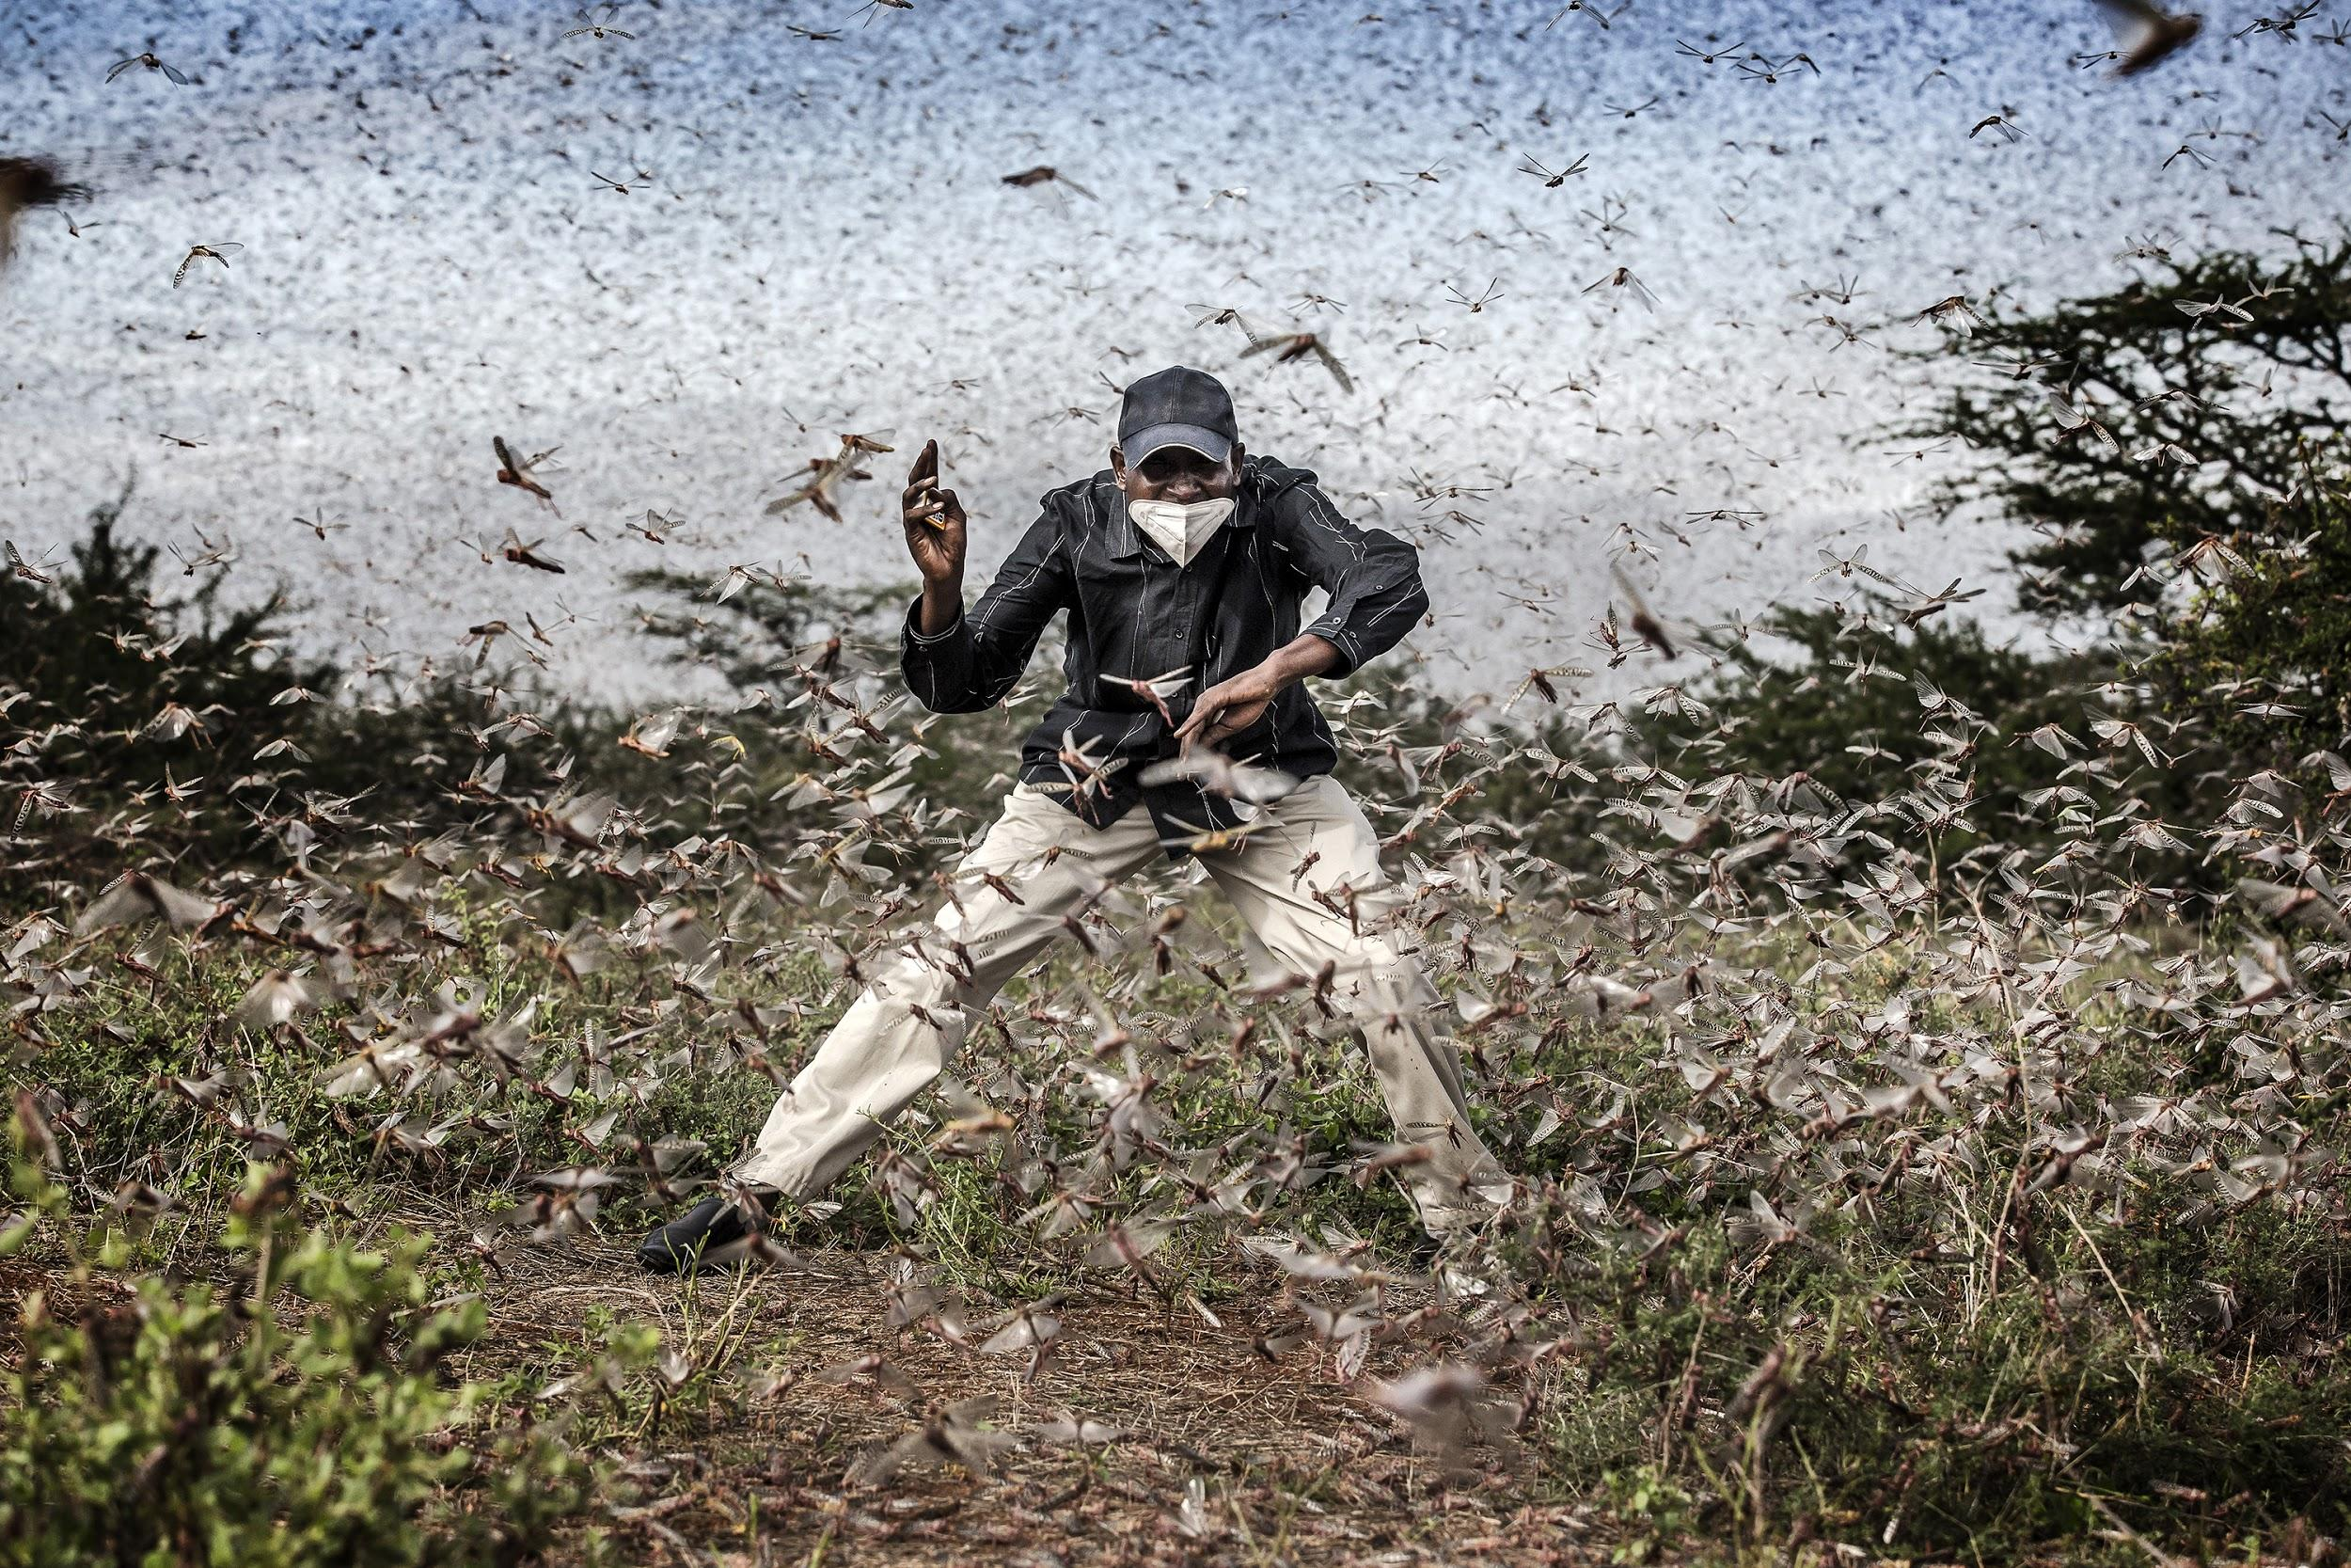  004_World Press Photo of the Year Nominee_Luis Tato_for The Washington Post | 2020 elején Kenyában zajlott az elmúlt 70 év legsúlyosabb sivatagi sáskajárása. A sivatagi vándorsáska (Schistocerca gregaria) a legsúlyosabb pusztításra képes sáskakártevő, mert a raj gyorsan és nagy távolságokat tud megtenni. Egy rajban négyzetkilométerenként 40–80 millió egyed is lehet, és mindegyik naponta képes a saját súlyával azonos mennyiségű növényt megenni. A sáskának a környezeti körülményektől függően évente kétszer–ötször születnek utódai. A tartósan csapadékos időjárás segíti a szaporodást, és óriási rajok jönnek létre, amelyek élelem után kutatva elpusztítják a termést.  Henry Lenayasa, Archers Post (Samburu megye) településvezetője megpróbálja elzavarni a legelőket pusztító sáskarajokat április 24-én.

WINNER: WORLD PRESS PHOTO STORY OF THE YEAR

Title: Habibi
© Antonio Faccilongo, Italy, Getty Reportage
Habibi

Közel 4200 palesztin biztonsági őrizetest tartanak fogva izraeli börtönökben, vannak köztük olyanok is, akik 20 éves vagy annál is hosszabb büntetésüket töltik. A házastársi látogatás és a fizikai érintkezés tilos, a tíz év alatti gyermekek kivételével. A 2000-es évek eleje óta a hosszú időre bebörtönzött palesztin foglyok a családalapítás reményében spermát csempésznek ki a börtönből a gyerekeiknek szánt ajándékokba rejtve. A Habibi ("Szerelmem") a bátorság és kitartás krónikája a legújabb kori történelem egyik leghosszabb és legbonyolultabb konfliktusával a háttérben.
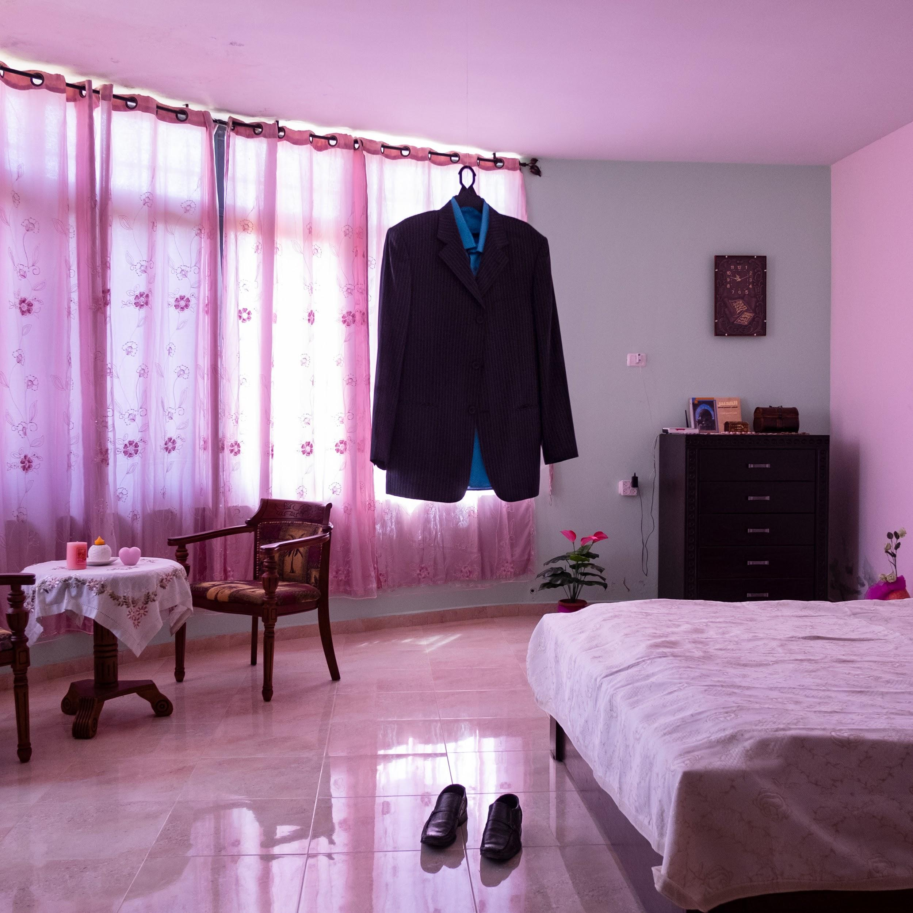  005_World Press Photo Story of the Year Nominee_Antonio Faccilongo_Getty Reportage | Caption:  Nael al-Barghouthi öltönye a hálószobában. Kobar, Ramallah közelében, Palesztina, 2015. augusztus. Al-Barghouthi felesége, Iman Nafi, őrzi férje minden ruháját és holmiját.  Al-Barghouthit 1978-ban tartóztatták le egy Izrael elleni rajtaütéses művelet után. Több mint 40 éve van izraeli börtönben, ezzel ő a leghosszabb ideje raboskodó palesztin.
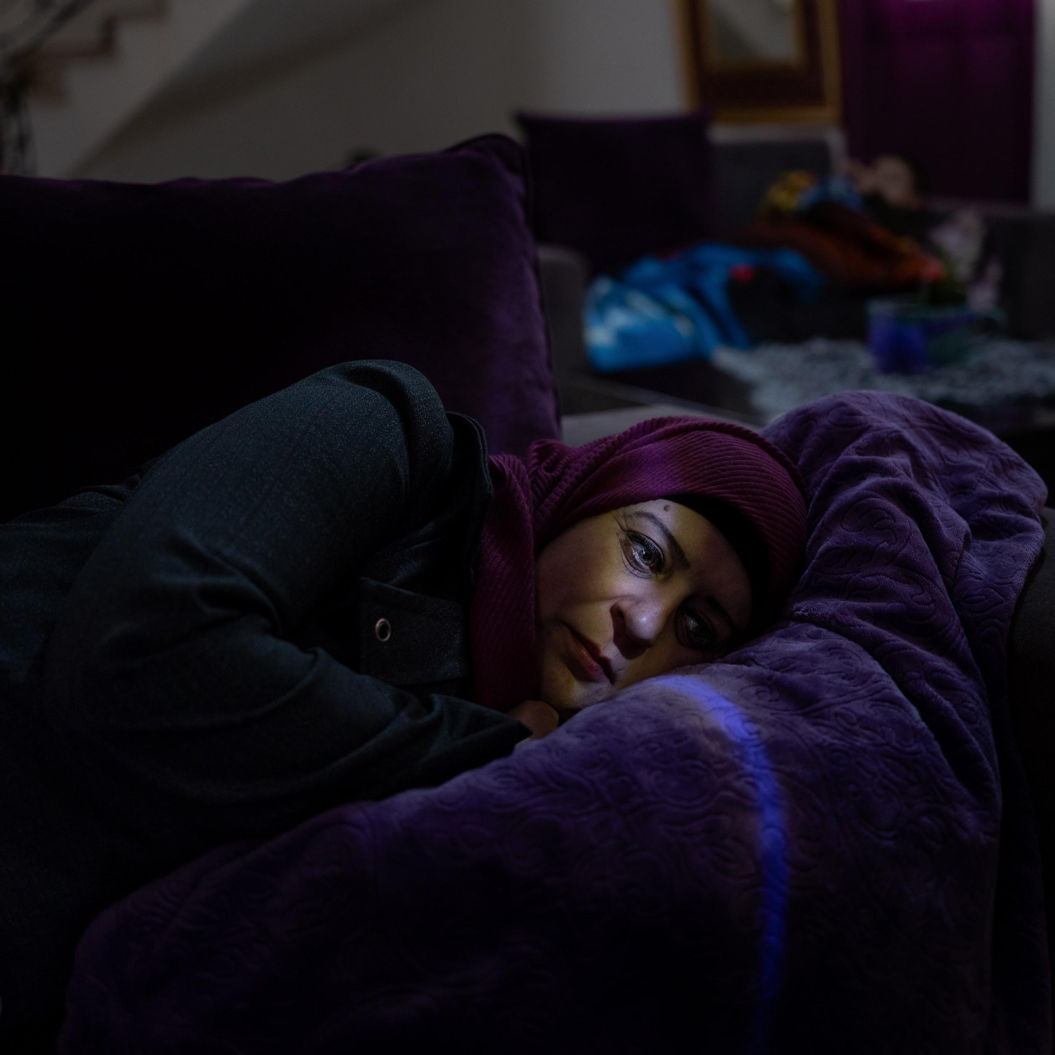  006_World Press Photo Story of the Year Nominee_Antonio Faccilongo_Getty Reportage | Caption:  Lydia Rimawi otthon, az ágyában. Beit Rima, Ramallah közelében, Palesztina, 2018. december. Férjét, Abdul Karim Rimawit 2001-ben tartóztatták le és 25 év börtönbüntetésre ítélték, mert részt vett a Rehavam Ze'evi izraeli idegenforgalmi miniszter ellen elkövetett merényletben. A házaspár fia, Majd, mesterséges megtermékenyítés után született 2013-ban.
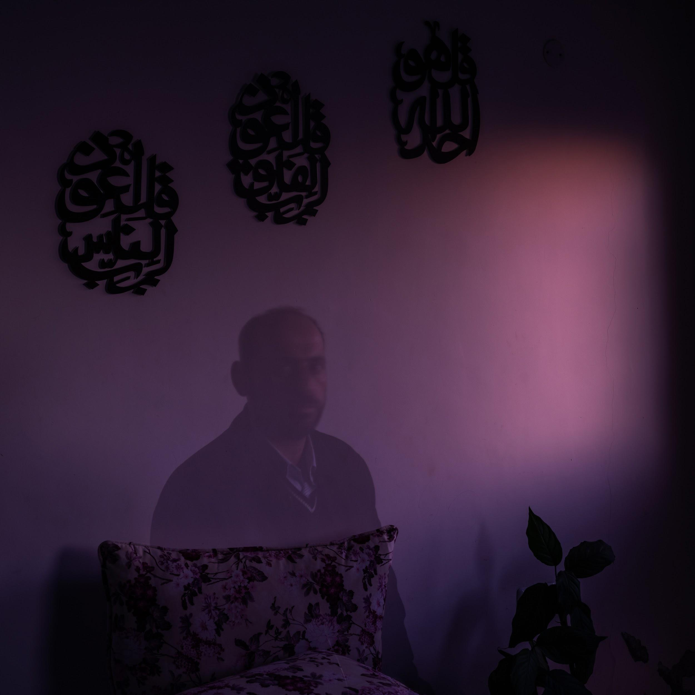  007_World Press Photo Story of the Year Nominee_Antonio Faccilongo_Getty Reportage | Caption:  Mazen Rimawi is a former Palestinian political prisoner, and uncle to Majd Rimawi, whose father is serving a  25-year sentence. A woman who works for the Palestinian Prisoners Club waves the Palestinian flag, in Jericho, January 2011. Majd, who was born in 2013 following IVF, rides his bicycle in front of the family home, Beit Rima, December 2019.

WORLD PRESS PHOTO STORY OF THE YEAR NOMINEES

Title: Those Who Stay Will Be Champions
© Chris Donovan, Canada

A Flint Jaguars kosárlabdacsapat a Michigan állambeli Flintben (USA) a biztonság megteremtésére, a kölcsönös támogatás ösztönzésére és a közösségi szellem erősítésére tett erőfeszítéseket testesíti meg egy olyan városban, amely a túlélésért küzd. Flint az elvándorlás ellen és a mélyszegénységben élő, főként feketék lakta városrészek szisztematikus elhanyagolása ellen harcol. A Flint Jaguars csapat 2017-ben alakult az utolsó két megmaradt középiskola csapatainak egyesítésével. 2020 márciusára, a
COVID-19 miatt a bajnokság kényszerű
törlésének idejére, már több mérkőzést nyert, mint az előző három évben együttvéve.
A Flint Jaguars sztárja, Taevion Rushing szekrényről szekrényre szökken az öltözőben a középiskolai bajnokság utolsó mérkőzés előtt. Tervei szerint egy főiskolai csapatban kosarazik majd tovább.
  008_World Press Photo Story of the Year Nominee_Chris Donovan | Caption:  Jaguars junior Dion Brown sits with his girlfriend Lakenya Thomas as they watch a junior varsity game in a nearly empty gym, on 24 February 2020.
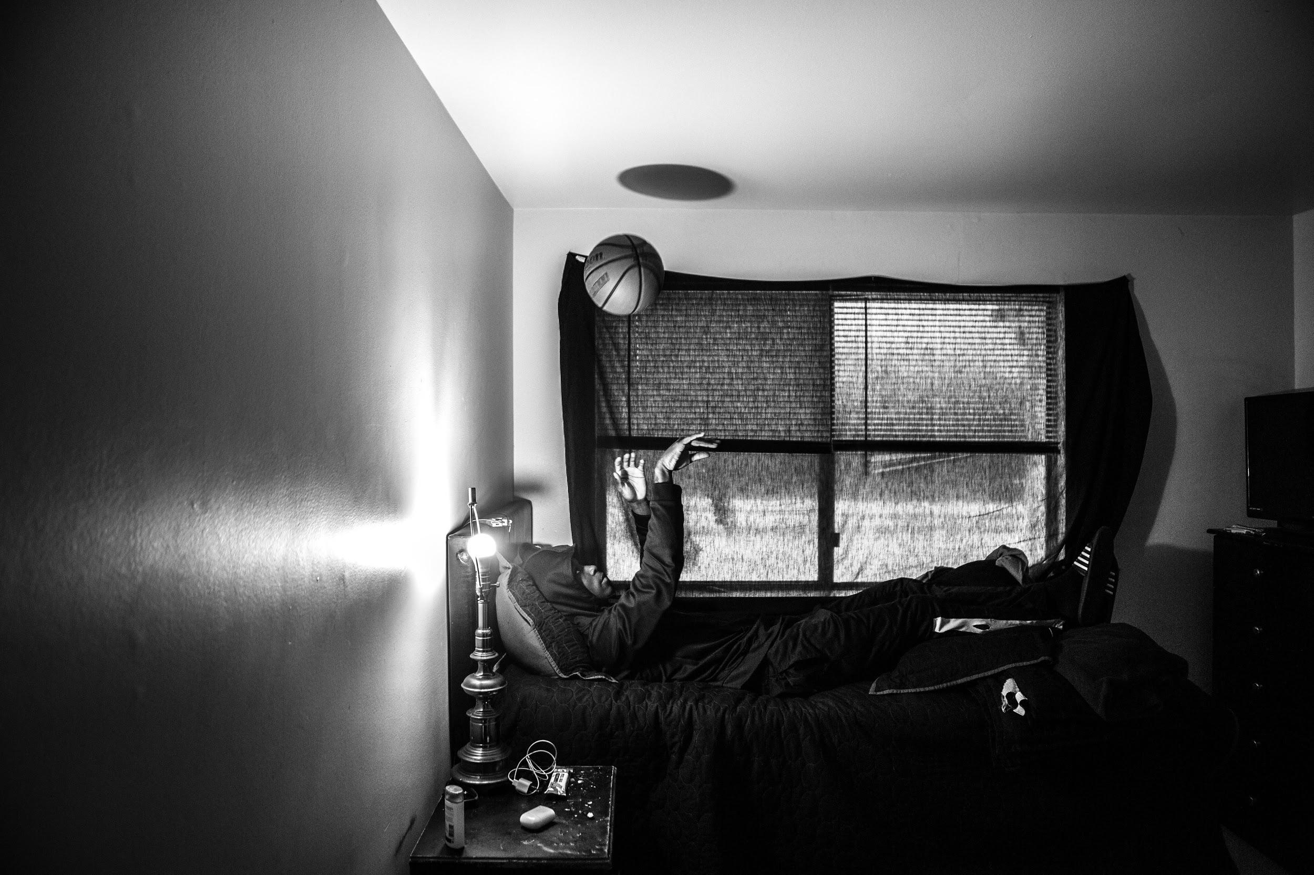  009_World Press Photo Story of the Year Nominee_Chris Donovan | Caption:  Jaguars player D'Angelo Mays plays with a basketball in his bedroom at home, on 27 February 2020.
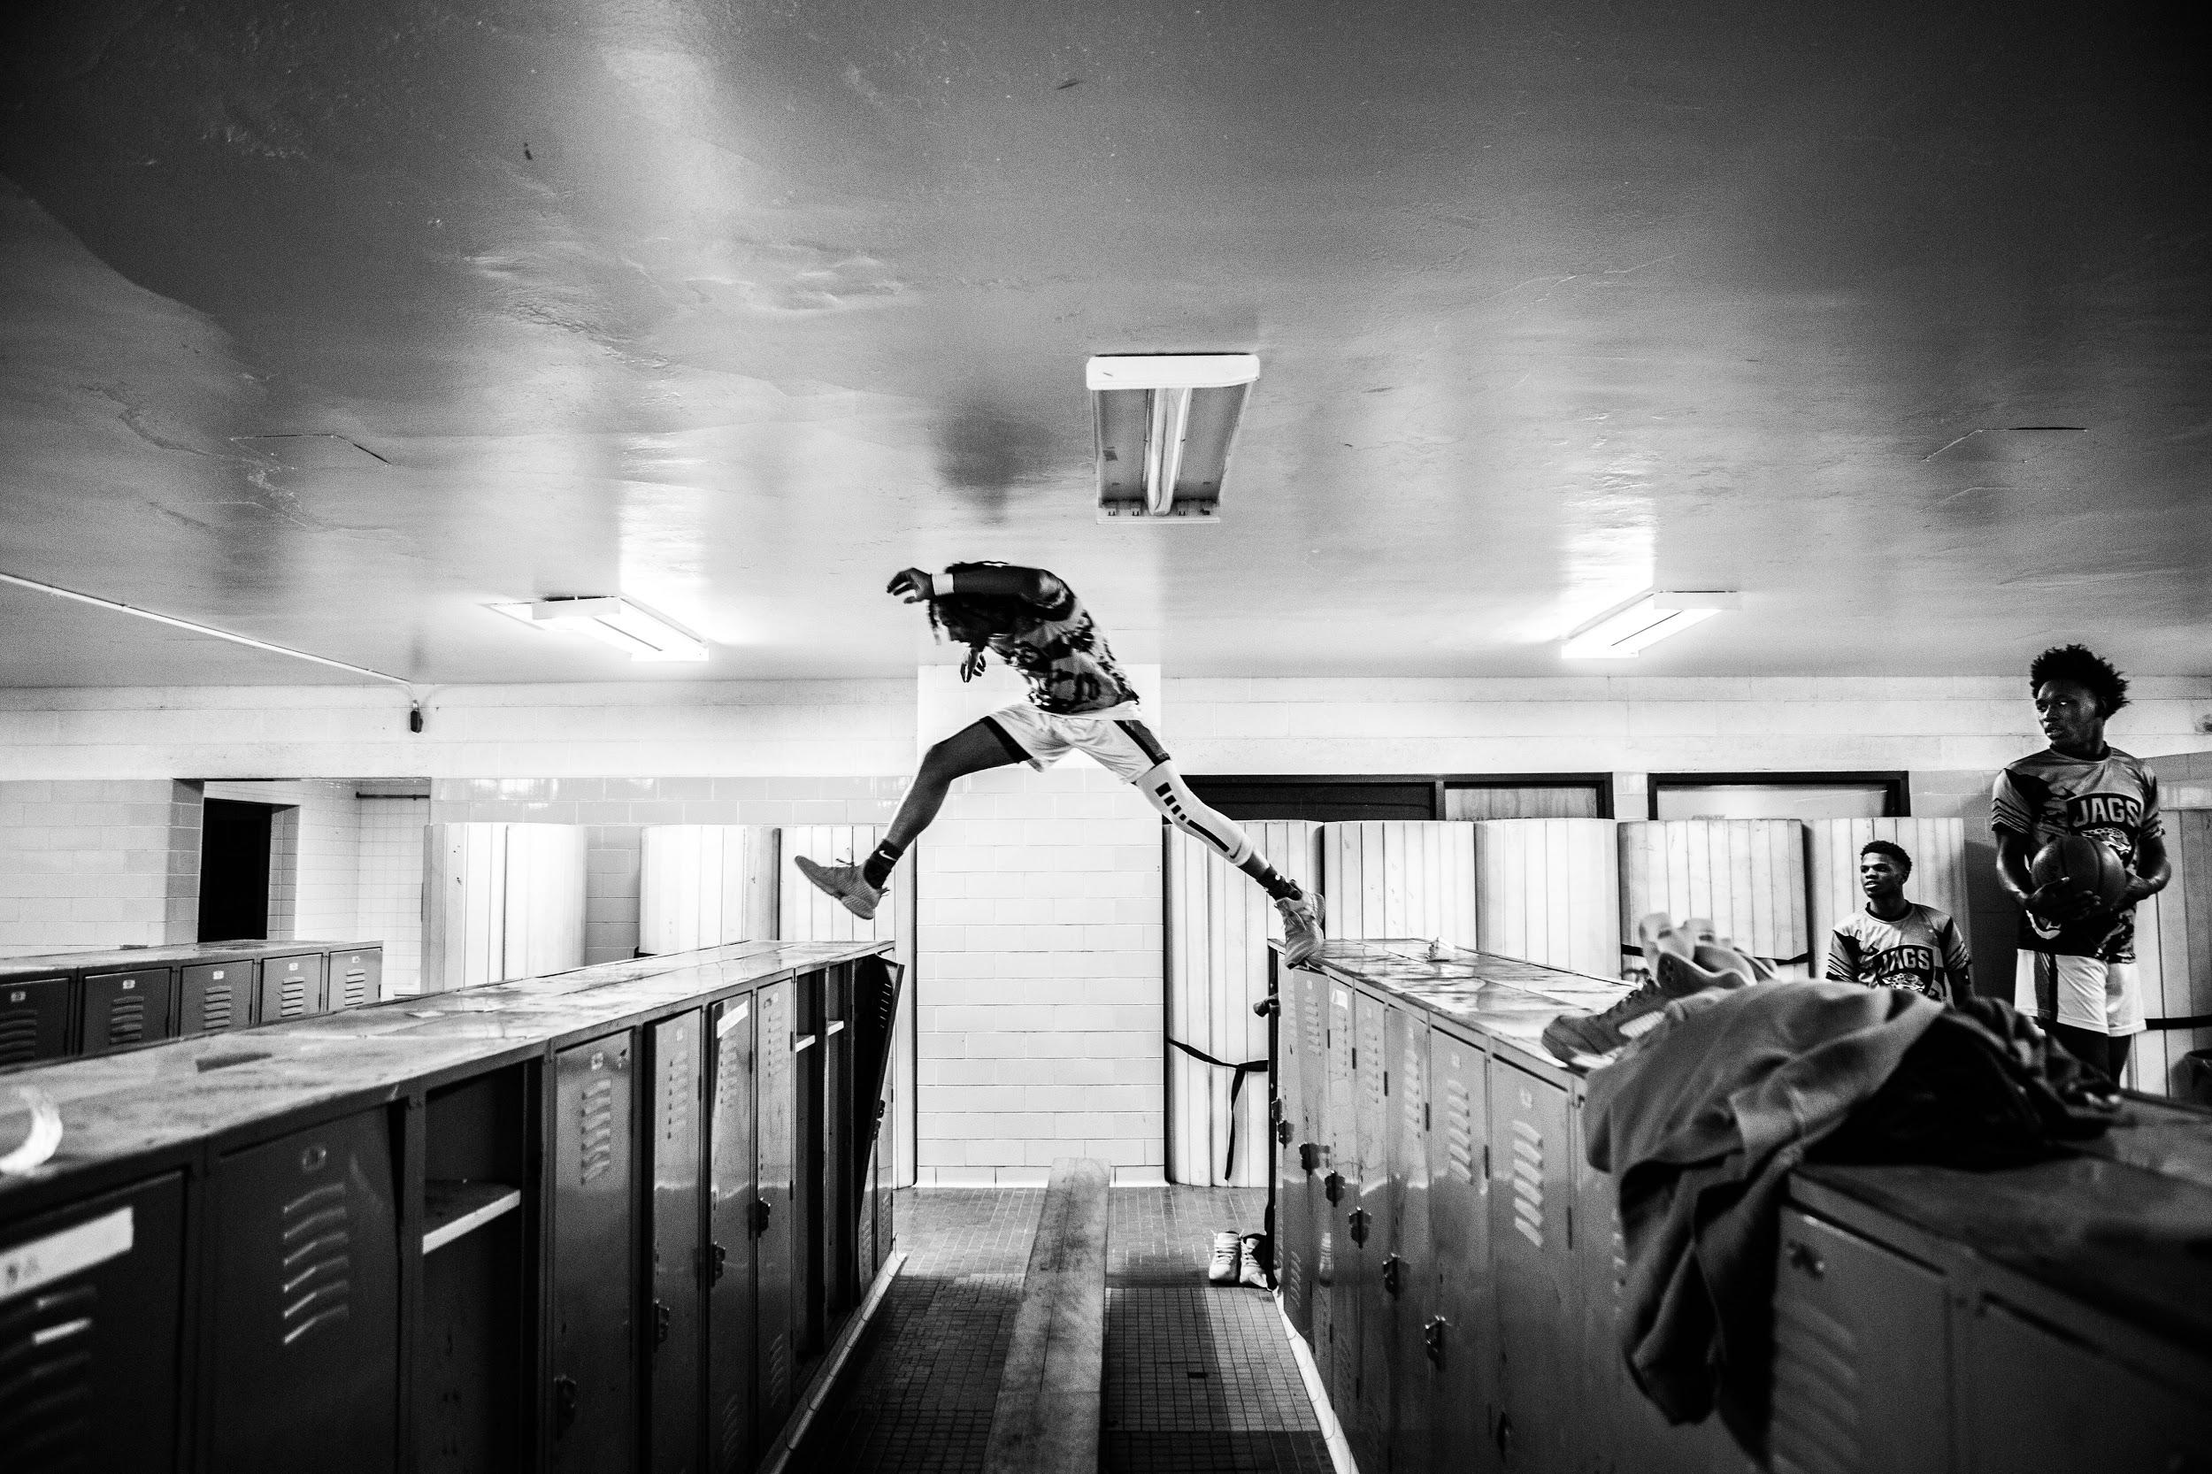  010_World Press Photo Story of the Year Nominee_Chris Donovan | Caption:  A Flint Jaguars sztárja, Taevion Rushing szekrényről szekrényre szökken az öltözőben a középiskolai bajnokság utolsó mérkőzés előtt. Tervei szerint egy főiskolai csapatban kosarazik majd tovább.

Title: Paradise Lost
© Valery Melnikov, Russia, Sputnik

Harminc év év szünet után szeptemberben kiújult az azeri-örmény harc Hegyi- Karabahért. 1994-ben, az első háborút követően az Azerbajdzsánhoz tartozó Hegyi- Karabahban élő örmények egyoldalúan kikiáltották független államukat. Évtizedek teltek el anélkül, hogy rendeződött volna Hegyi-Karabah státusza, a szórványos katonai összecsapások folytatódtak.
A 2020-ban kirobbant második karabahi háborúért mindkét fél a másikat okolta. A harcokat november 9-én az Oroszország közvetítésével létrejött megállapodás zárta le, amelynek értelmében Azerbajdzsán visszaszerezte az 1990-es években elvesztett területeket, de a régió fővárosa, Sztyepanakert az örményeké maradt. Bár a harcok véget értek, a megbékélés mindenkinek nehéz lesz, mert az örmények úgy érzik, elveszítették szülőföldjüket és otthonukat, az azerieknek pedig egy lerombolt országba kell visszatérniük.
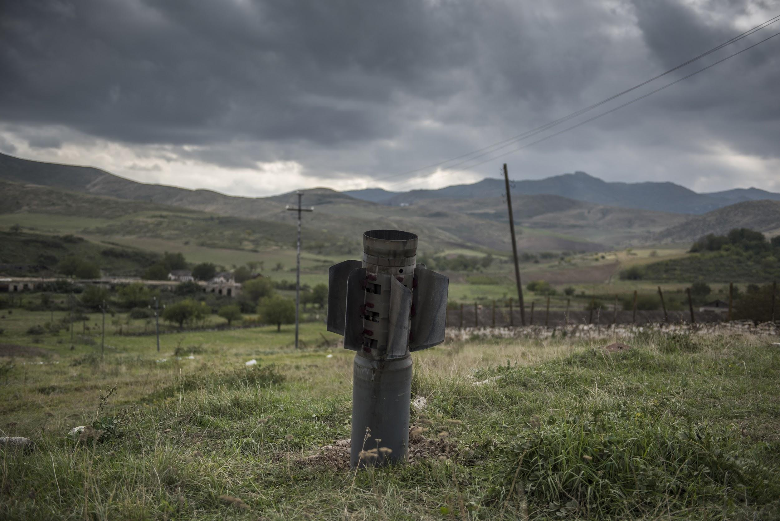  011_World Press Photo Story of the Year Nominee_Valery Melnikov_Sputnik | Caption:  Egy rakéta a mezőn a karabahi Martuni (Khojavend) település bombázása után november 10-én.

CONTEMPORARY ISSUES - FIRST PRIZE, STORIES

Title: Sakhawood
© Alexey Vasilyev, Russia

Bár az Oroszországi Föderáció távoli északkeleti részén fekvő Szaha (vagy Jakutföld) több mint hárommillió négyzetkilométeren terül el, lakossága alig 950 000 fő, és ennek mintegy 50%-a szaha (jakut) nemzetiségű. Művészeti eszközökkel mutatják be és őrzik meg a szaha kultúrát, hagyományokat és történeteket. Az 1990-es évek óta virágzik a filmművészet. Évente körülbelül hét-tíz játékfilmet gyárt a magát viccesen
„Szahawoodnak" nevező helyi filmipar.
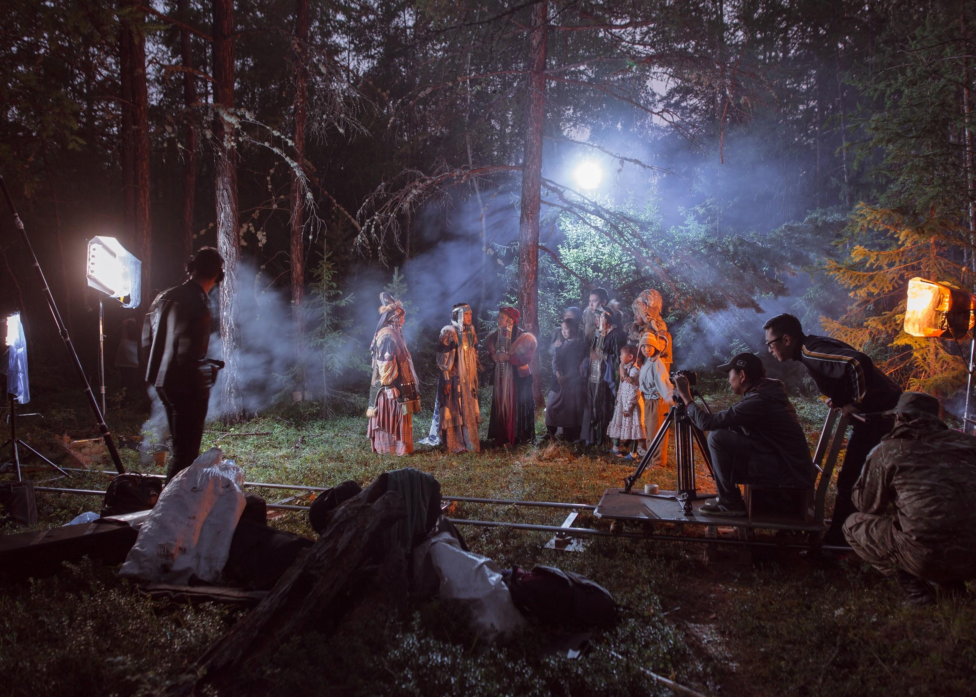  012_Alexey Vasilyev | Caption:  A film crew shoots a film based on an old folktale.
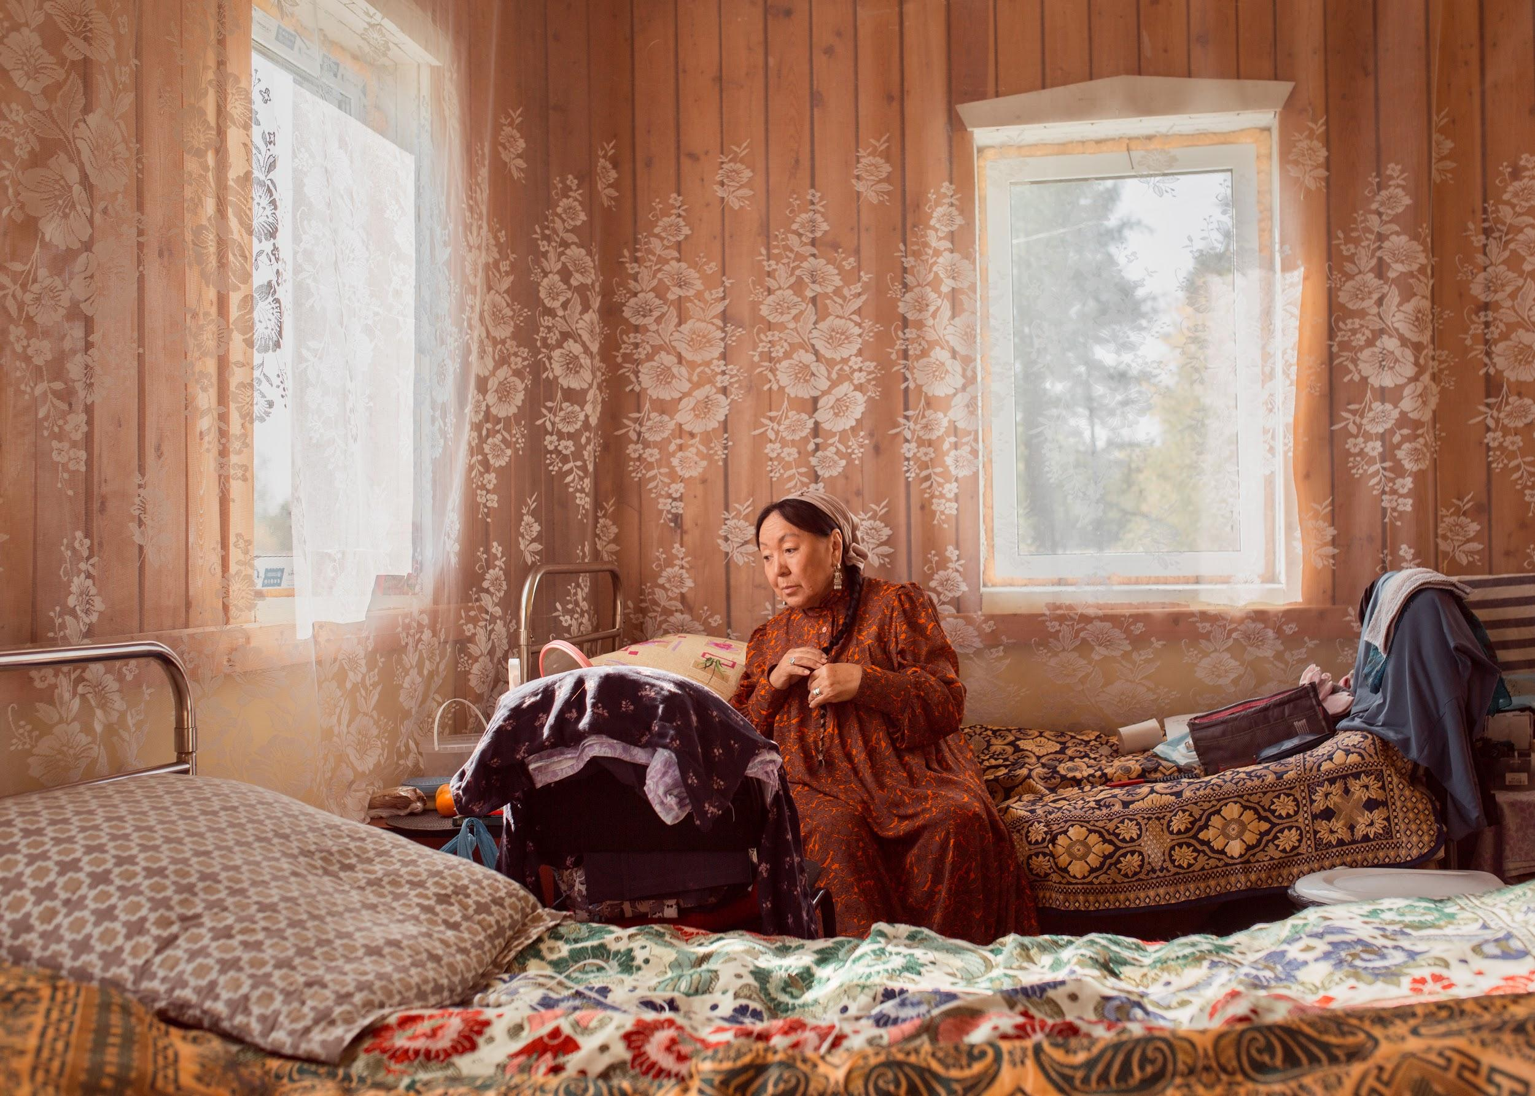  013_Alexey Vasilyev | Caption:  A színpadi szerepeiről ismert Isabella Nikolaeva egy történelmi vígjátékban szerepel.
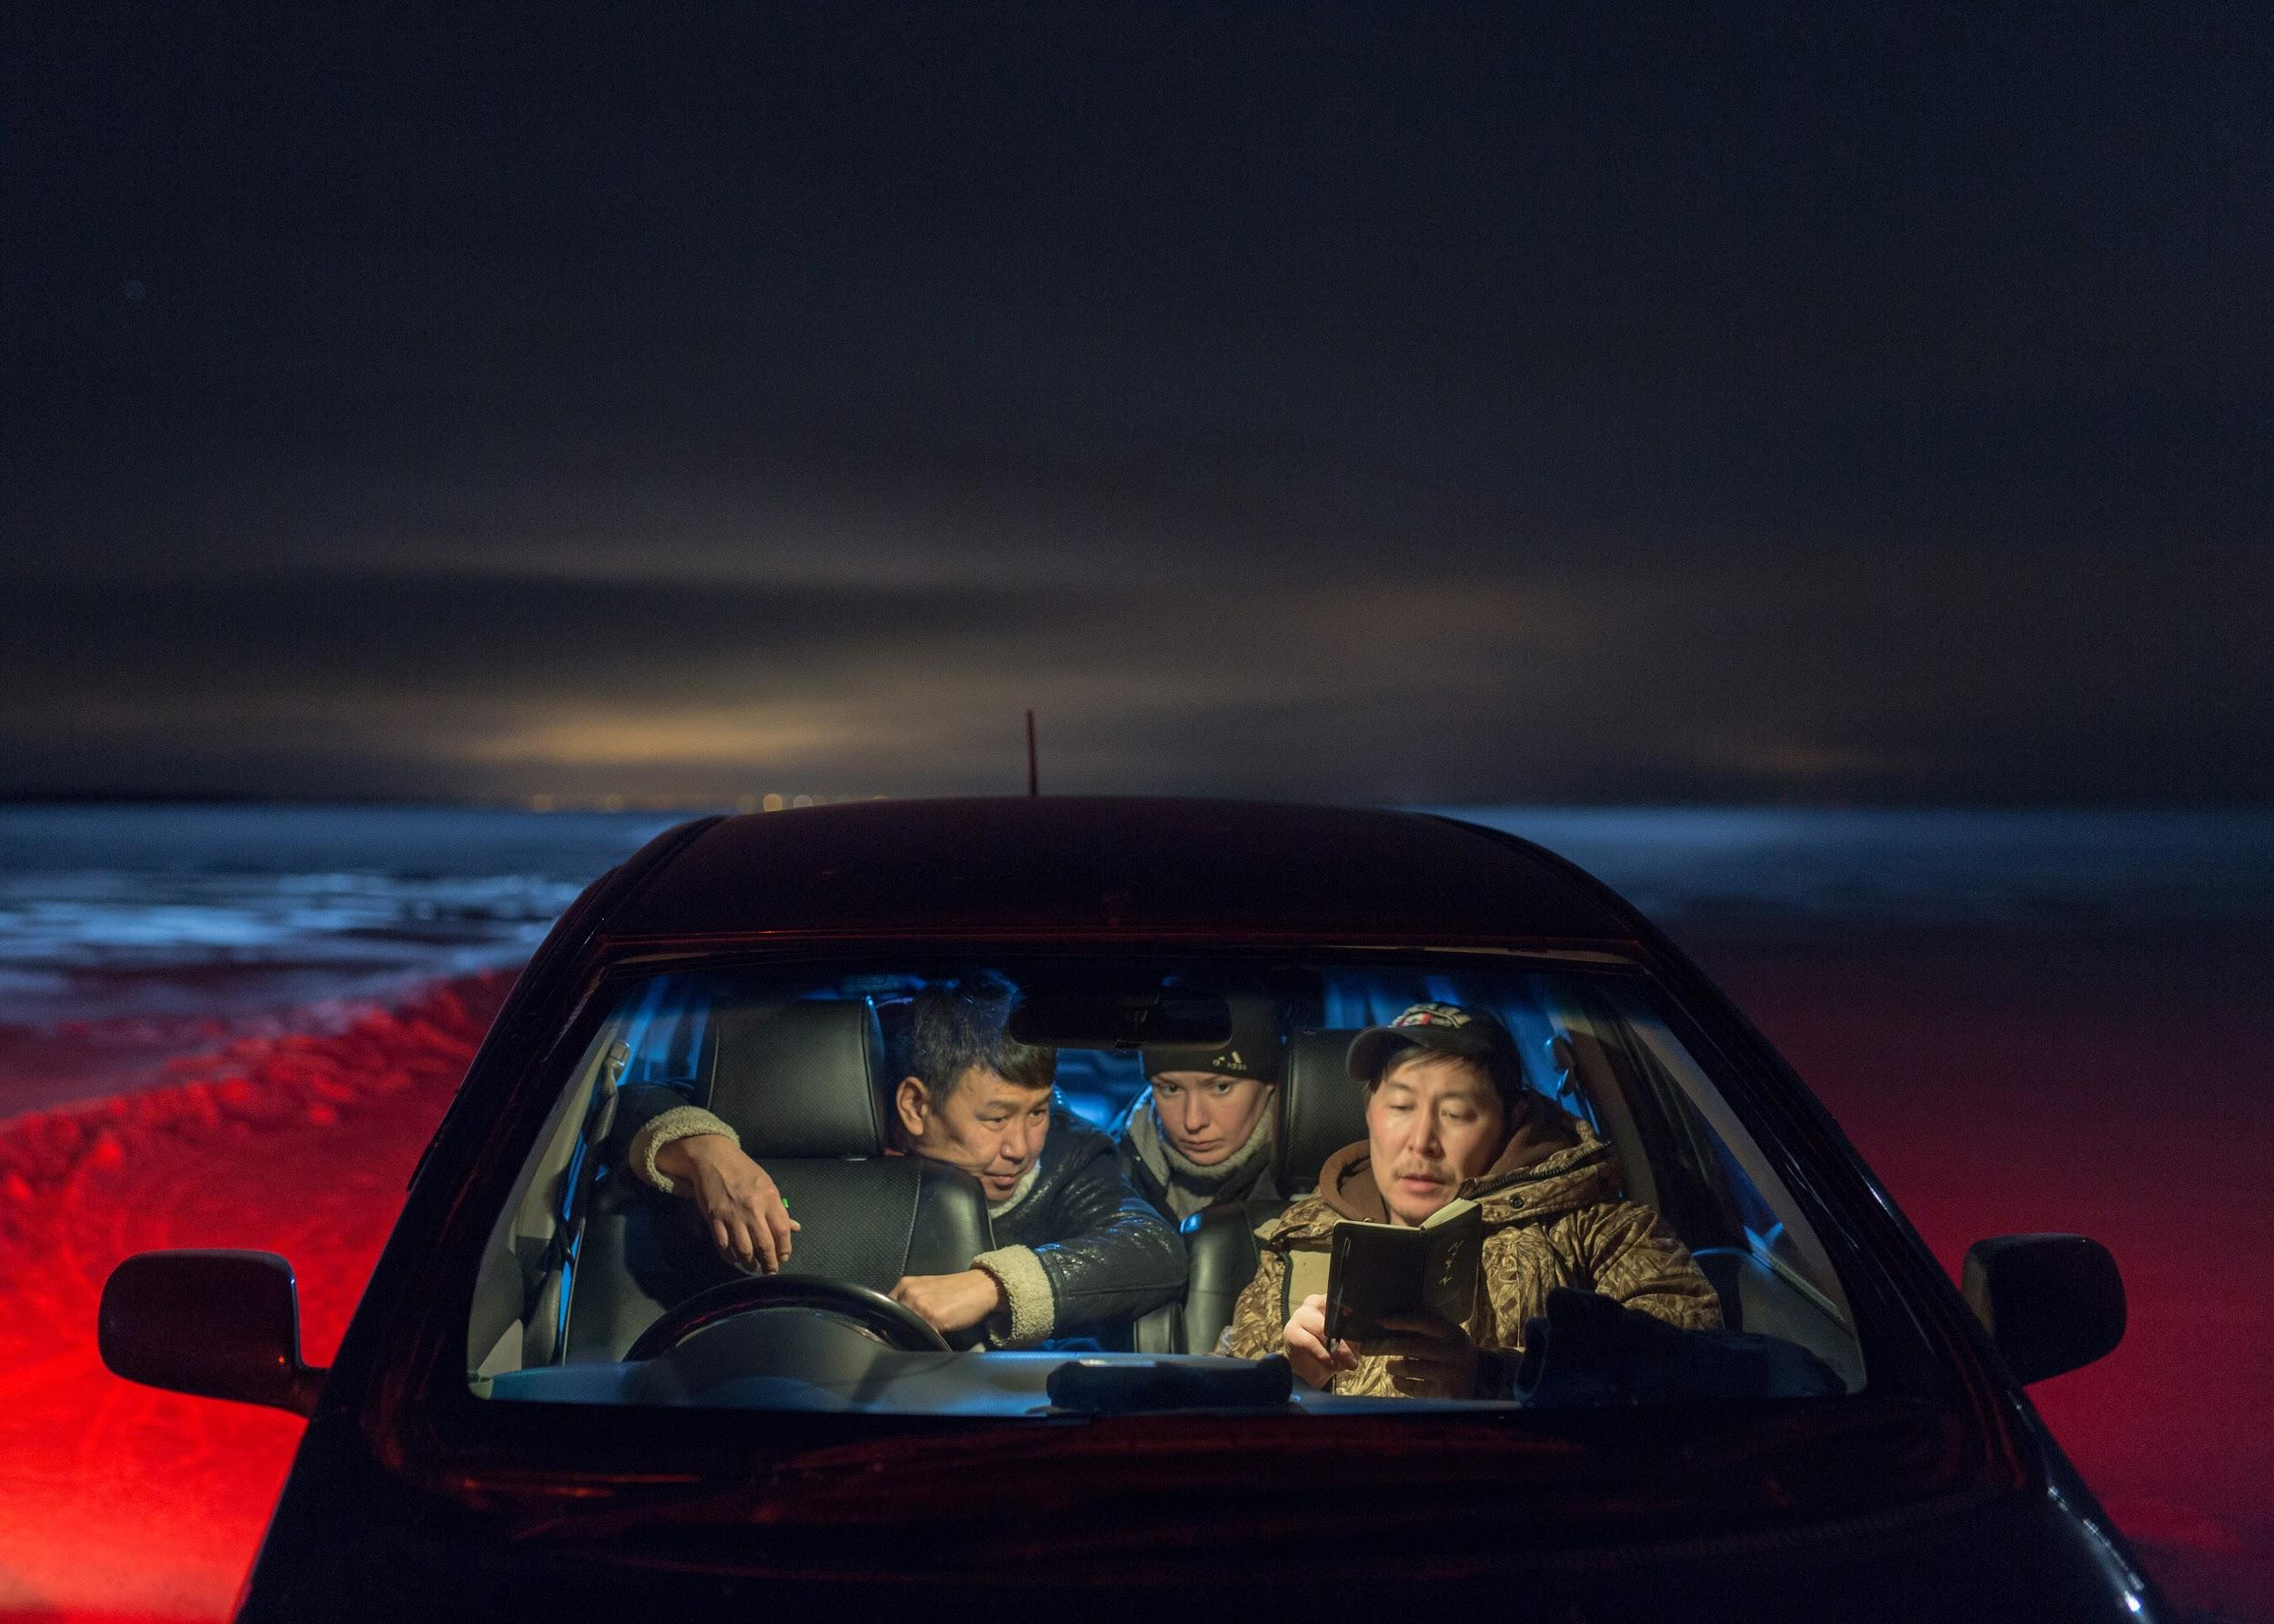  014_Alexey Vasilyev | Caption:  Stepan Burnashev rendező (jobbra) próbája Fedot Lvov főszereplővel az északi életről és a modern társadalom problémáiról szóló filmdrámában.

CONTEMPORARY ISSUES - SECOND PRIZE, STORIES

Title: Islamic State’s Yazidi Survivors
© Maya Alleruzzo, United States, Associated Press

2014 augusztusában az Iszlám Állam (IS) támadást indított a jazidi kisebbség központja ellen a Szindzsár-hegy lábánál, Észak-Irakban. Az IS a jazidiket eretneknek, ezért elpusztítandónak tekinti az új kalifátusról alkotott elképzelés szerint, ahol a saría törvényei uralkodnak. Az elmúlt években a jazidi nőket és gyermekeket ajándékként osztogatták és rabszolgának adták el őket 2014 és a régió 2017-es felszabadítása között. Noha 2020 májusára körülbelül 3500 rabszolgát már kiszabadítottak, közel 2900 embert még mindig nem találnak.

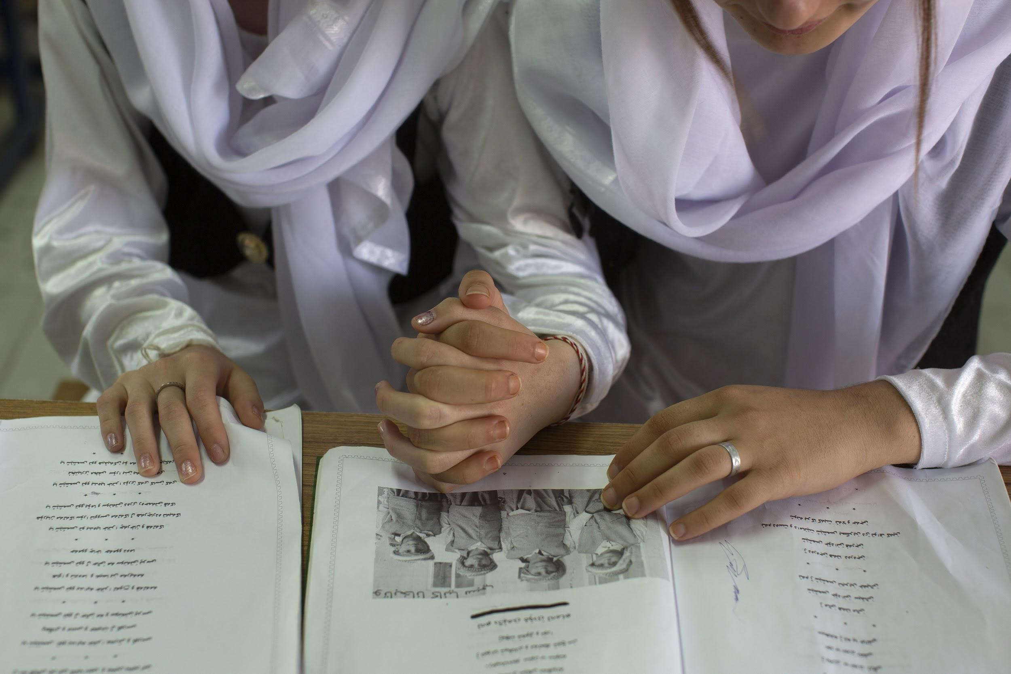  015_Maya Alleruzzo_Associated Press | Caption:  Hagyományos ruhát viselő jazidi fiatalok a vallásukkal és a kultúrájukkal ismerkednek újra a Khanke menekülttáborban, az iraki Dohuk közelében 2019. szeptember 14-én.
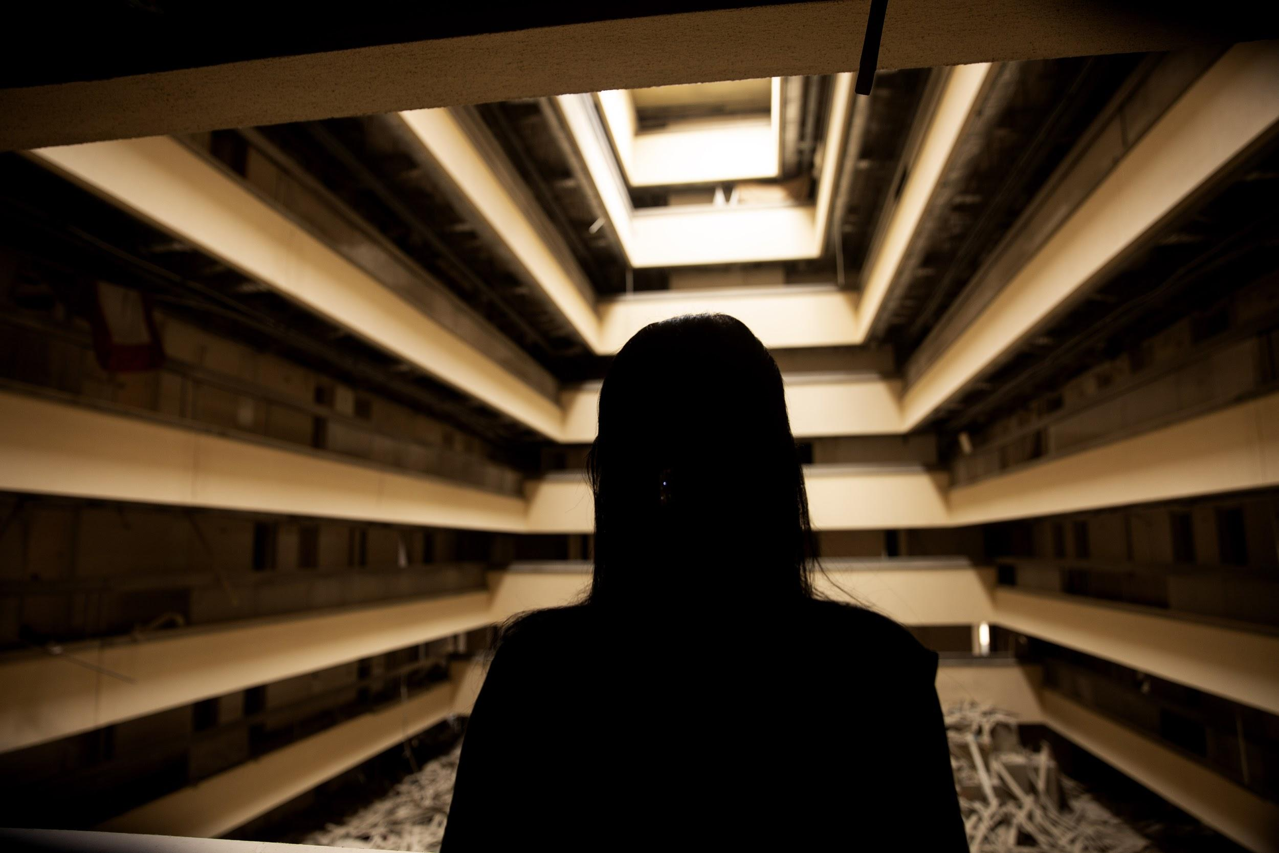  016_Maya Alleruzzo_Associated Press | Caption:  Layla Taloo 2019. augusztus 30-án felkereste a moszuli Niniveh Oberoi Szállodát, ahová egykor IS-fogvatartója vitte.

CONTEMPORARY ISSUES - THIRD PRIZE, STORIES
Title: The Aftermath of the North East Delhi Riots
© Zishaan A Latif, India

Story:
A képeken ingatlanokat látunk Északkelet- Delhi Shiv Vihar negyedében március 3-án, néhány nappal a vallási zavargások után.
Az indiai állampolgárok nemzeti nyilvántartását (NRC), amely az összes
„igazi" indiai állampolgár nevét tartalmazza, először 1951-ben készítették el a határ menti Asszám állam illegális bevándorlókkal kapcsolatos problémái miatt. Az állampolgársági törvény 2019 decemberében elfogadott módosítása a nyilvántartást kiterjesztette egész Indiára. Az új jogszabály lehetővé tette, hogy azok az asszámi hinduk és más nem muszlimok, akik nem tudták igazolni állampolgársági státuszukat, bekerülhessenek a nyilvántartásba, a muszlimokat azonban kihagyta. A helyi békés tiltakozások később országossá váltak. 2020 február végén a tüntetések zavargásokba torkolltak az indiai főváros északkeleti részén, ahol évtizedek óta nem volt példa hasonló felekezeti erőszakra. Legalább 53, többségében muszlim vallású ember halt meg, és jelentős anyagi kár is keletkezett.
  017_Zishaan A Latif | Caption:  No individual captions for this story. All images are in the Shiv Vihar quarter of North East Delhi, and taken on 3 March 2020.
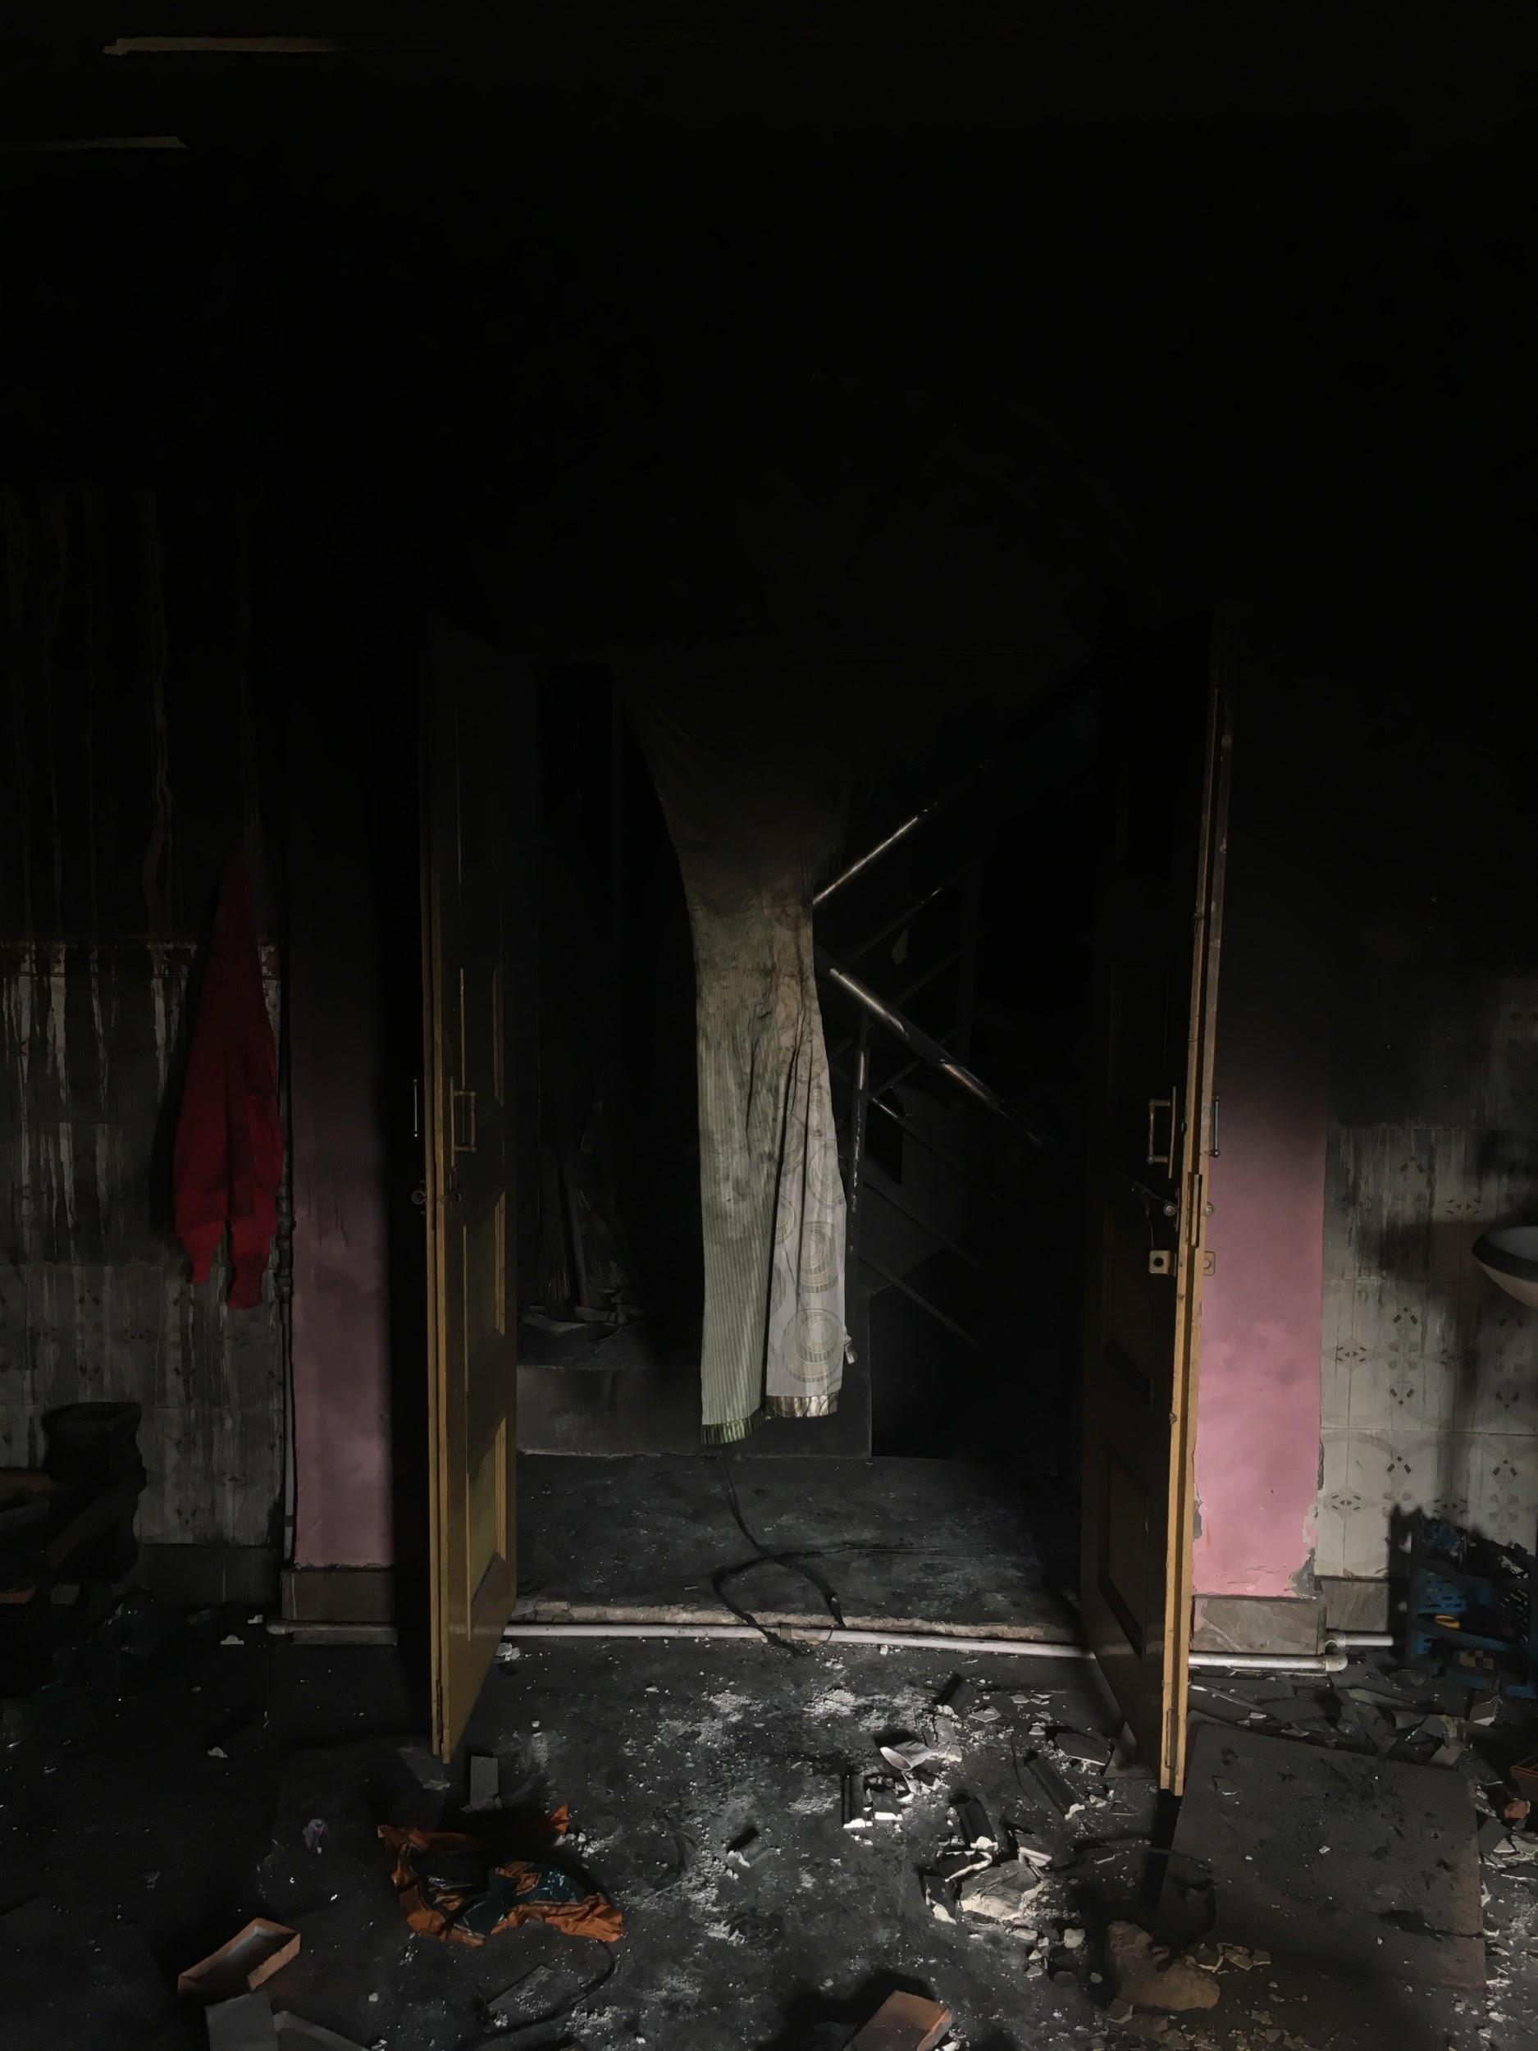  018_Zishaan A Latif | Caption:  No individual captions for this story. All images are in the Shiv Vihar quarter of North East Delhi, and taken on 3 March 2020.
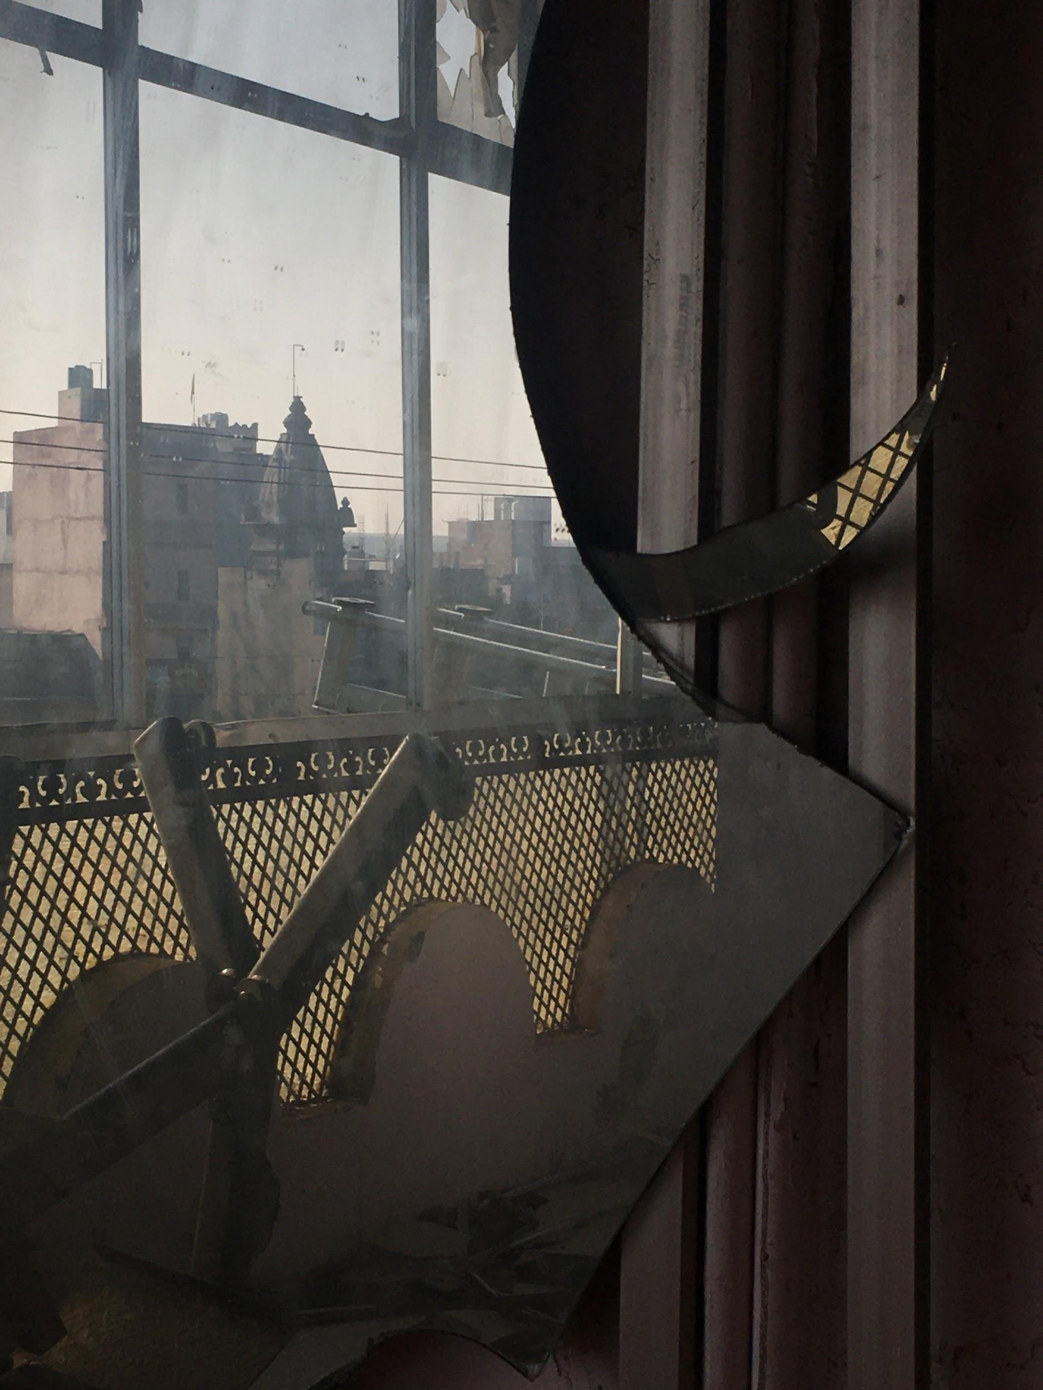  019_Zishaan A Latif | Caption:  No individual captions for this story. All images are in the Shiv Vihar quarter of North East Delhi, and taken on 3 March 2020.

ENVIRONMENT - FIRST PRIZE, SINGLES
Title: California Sea Lion Plays with Mask
© Ralph Pace, United States
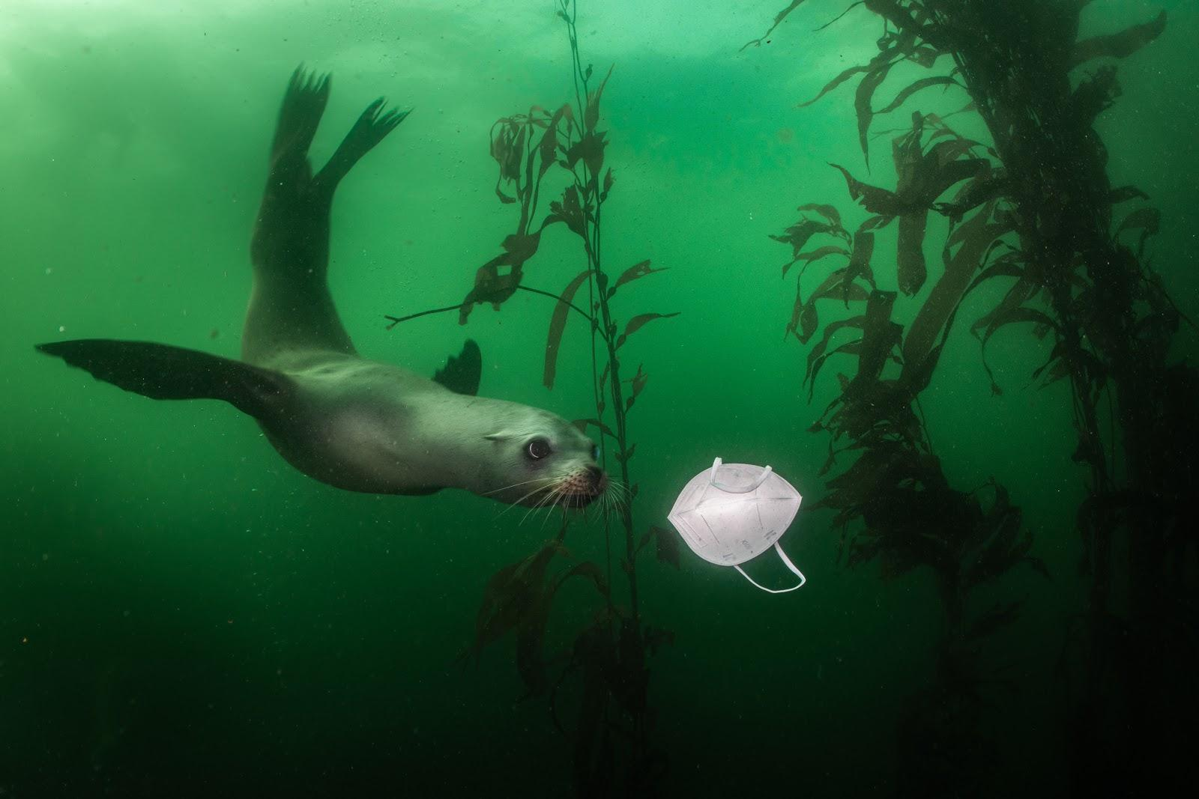  020_Ralph Pace | Caption:  Kaliforniai oroszlánfóka úszik egy arcmaszk felé a Breakwater búvárhelyen, Montereyben (Kalifornia, USA) november 19-én.  A kaliforniai oroszlánfókák (Zalophus californianus) Észak-Amerika nyugati részén őshonos, játékos állatok. A  COVID-19 miatt Kaliforniában is elrendelt lezárások miatt rengetegen kirándultak és nézegettek állatokat a természetes közegükben. Sok országban a szabadban is kötelező volt az arcmaszk viselése, és a látogatók teleszemetelték velük a természetet. A BBC becslései szerint a járvány idején havonta 129 milliárd eldobható arcmaszkot és 65 milliárd eldobható kesztyűt használtak. Ezeket az egyéni védőfelszereléseket (PPE) a madarak, a halak, a tengeri emlősök és más állatok tévedésből tápláléknek tekinthetik. Mivel műanyagot is tartalmaznak, növelik a nyolcmillió tonna műanyag mennyiségét, amely évente az óceánokba kerül.

ENVIRONMENT - SECOND PRIZE, SINGLES

Title: Temple and Half-Mountain
© Hkun Lat, Myanmar

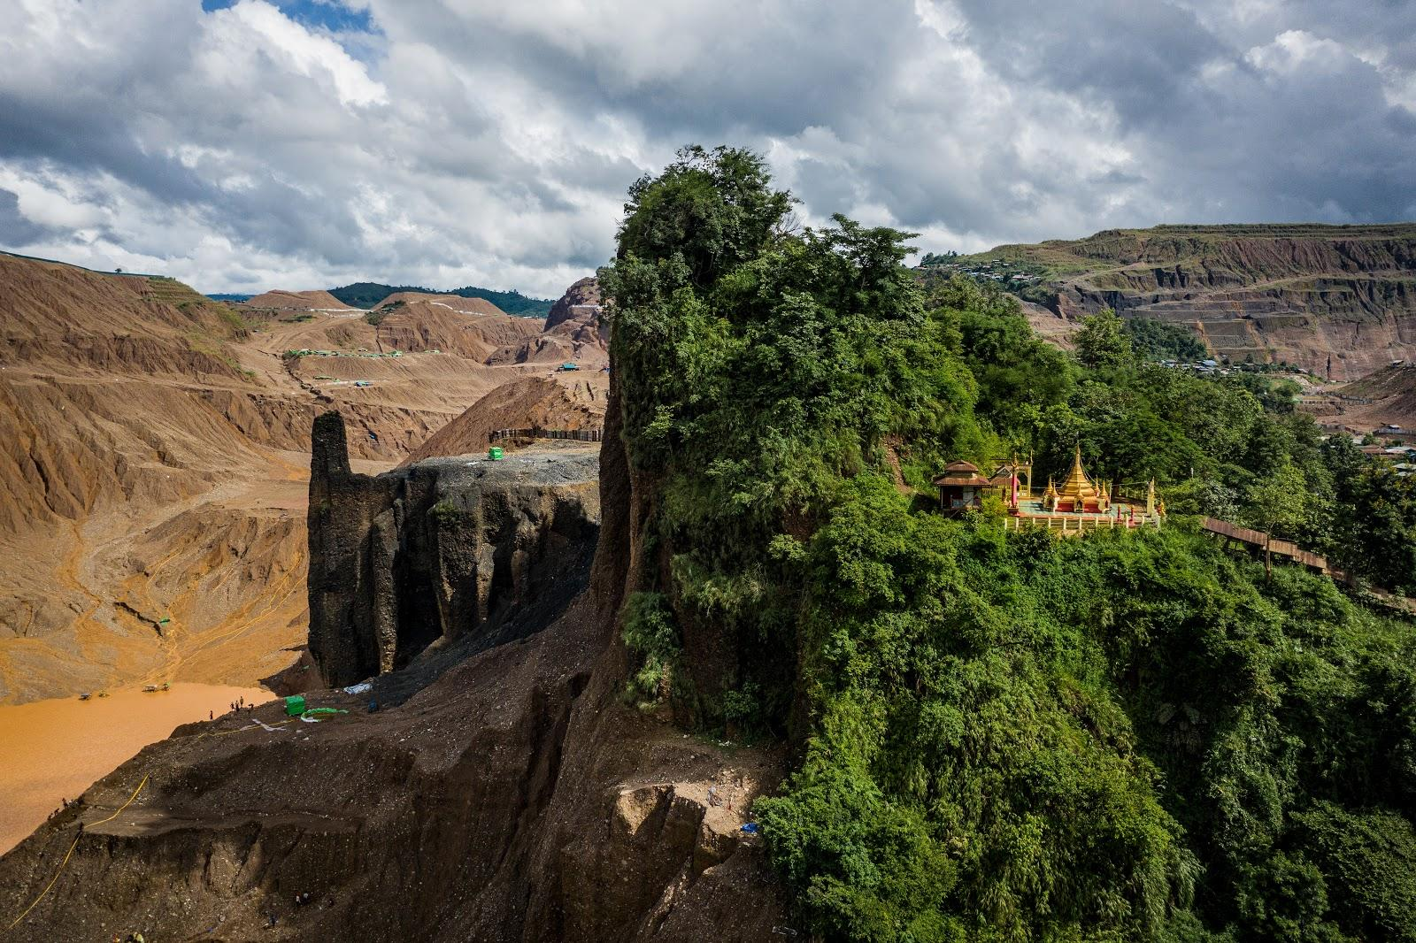  021_Hkun Lat | Caption:  Buddhista templom a hegy egyik felén, a hegy másik felét pedig már elhordták a jádebányász munkagépek. Hpakant, Kachin állam, Mianmar, július 15-én.  Hpakantban található a világ legnagyobb jádebányája, innen származik a két jádefajta közül az értékesebb jadeit. A Global Witness nemzetközi szervezet jelentése szerint a mianmari jádekereskedelem értéke csak 2014-ben 31 milliárd dollár volt, ami az ország GDP- jének közel fele. A mianmari kormány ígéretet tett az ágazat problémáinak kezelésére, de alig történt előrelépés. A bányászati tevékenység környezetpusztítása kiterjed a növényzet irtására, a talajerózióra, a folyók iszaposodára, és leginkább a szabálytalan eljárások következménye. Hpakantban például a megengedettnél jóval magasabbak a hulladékhalmok, hatalmas üregek maradnak hátra, és a cégek nem stabilizálják a mély munkagödröket.  Gyakoriak a földcsuszamlások, 2020  júliusában például a heves esőzések utáni sárcsuszamlás legalább 100 ember halálát okozta.

ENVIRONMENT - THIRD PRIZE, SINGLES

Title: Climate Crisis Solutions: Collecting Drinking Water in Kalabogi
© K M Asad, Bangladesh

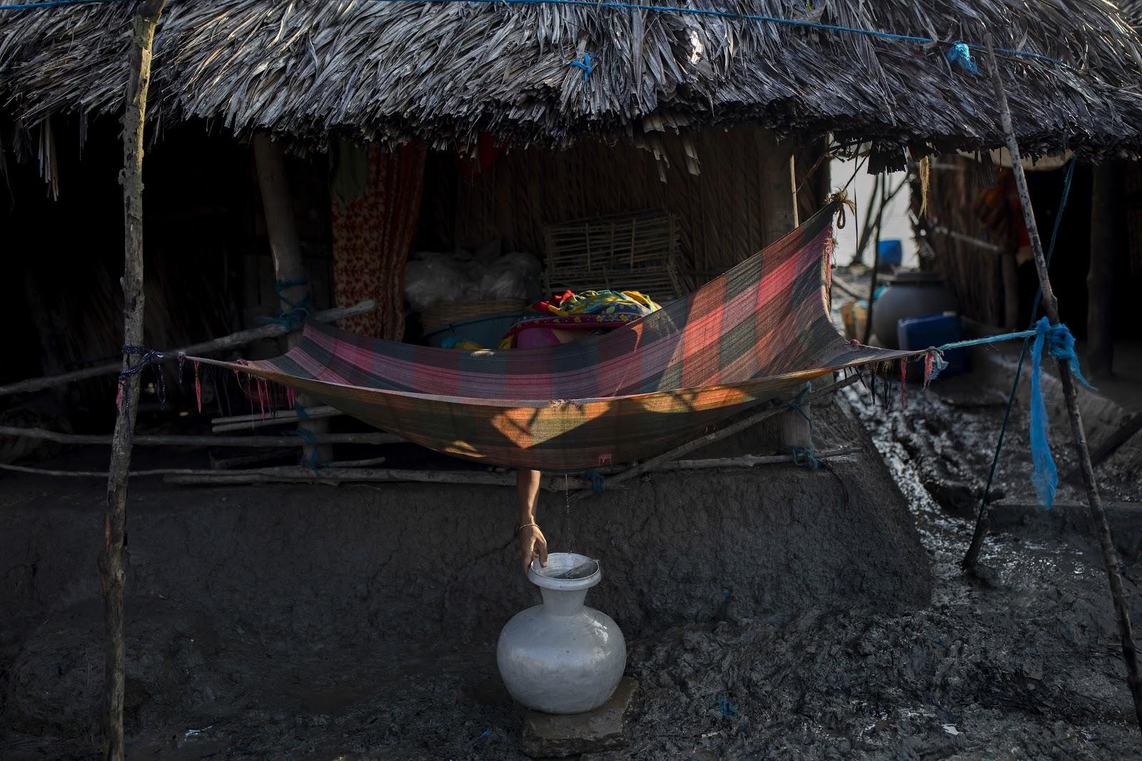  022_K M Asad | Caption:  Egy nő ivóvizet gyűjt az esővíz felfogására kihelyezett kendővel Kalabogi faluban, a bangladesi Szundarbansz mangroveerdőben, a Bengáli-öbölben, szeptember 27-én.  Kalabogi és a Szundarbansz terület lakói a száraz évszakban vízhiánytól szenvednek a talajvíz és a Satkhira folyó növekvő sótartalma miatt, amelyet a tengerszint emelkedése okoz. A műholdak szerint a térség egyes részein évente akár 200 métert is elhódít a tenger. A tudományos kutatások szerint a bangladesi partok mentén élő mintegy 20 millió embert érinti az ivóvíz sótartalmának emelkedése. A part menti területek több mint felét érinti a probléma, ami csökkenti a talaj termőképességét és a növényzet növekedését, pusztítja a környezetet, és hatással van az emberek életére és megélhetésére. A rizsföldeket és a termőföldeket garnélarák-farmokká alakítják át, ami tovább növeli a talajvíz sótartalmát és a talaj erózióját.

ENVIRONMENT - FIRST PRIZE, STORIES

Title: Pantanal Ablaze
© Lalo de Almeida, Brazil, Panos Pictures, for Folha de São Paulo

Story:
A brazíliai Pantanal, a világ legnagyobb trópusi lápvidékének és elárasztott füves területének közel egyharmadát tüzek pusztították 2020 folyamán. Az UNESCO Bioszféra-rezervátumaként elismert Pantanal, Brazília egyik legfontosabb életközössége az elmúlt szűk 50 év legsúlyosabb aszályától szenved, ezért a pusztító tüzek teljesen elszabadultak. A tüzek nagy részét az irtásos-égetéses gazdálkodás okozta, amely egyre jobban elterjedt, amikor Jair Bolsonaro elnöksége idején lazultak a természetvédelmi előírások és ellenőrzések.
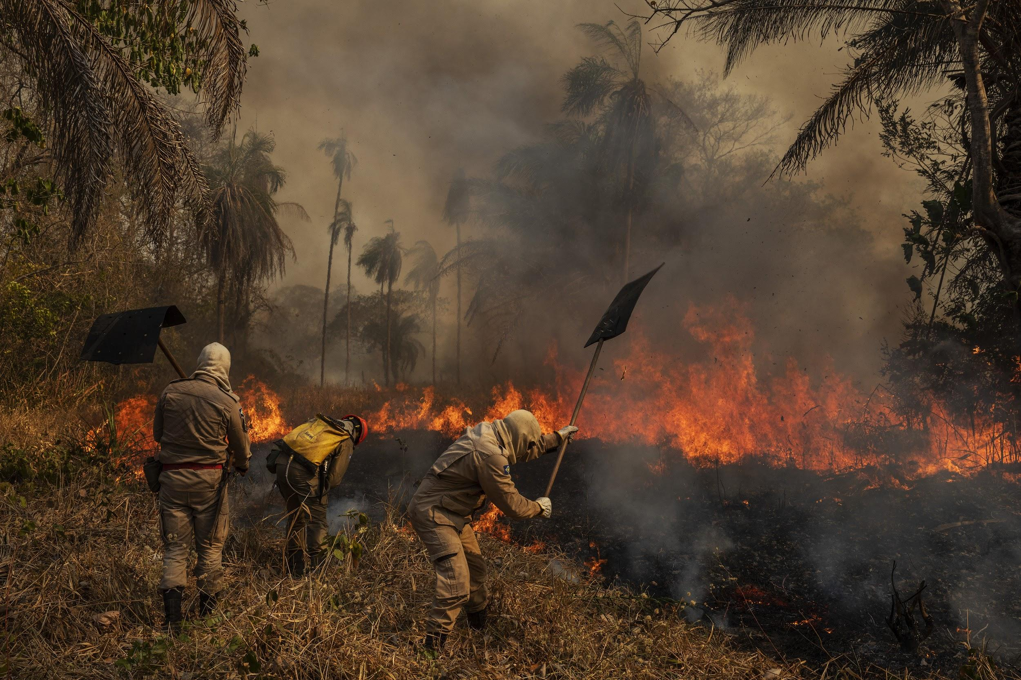  023_Lalo de Almeida_Panos Pictures_for Folha de São Paulo | Caption:  Tűzoltók küzdenek a São Francisco de Perigara farmon kitört tűzzel, ahol Brazília egyik legnagyobb jácintkék arapapagáj populációja él.
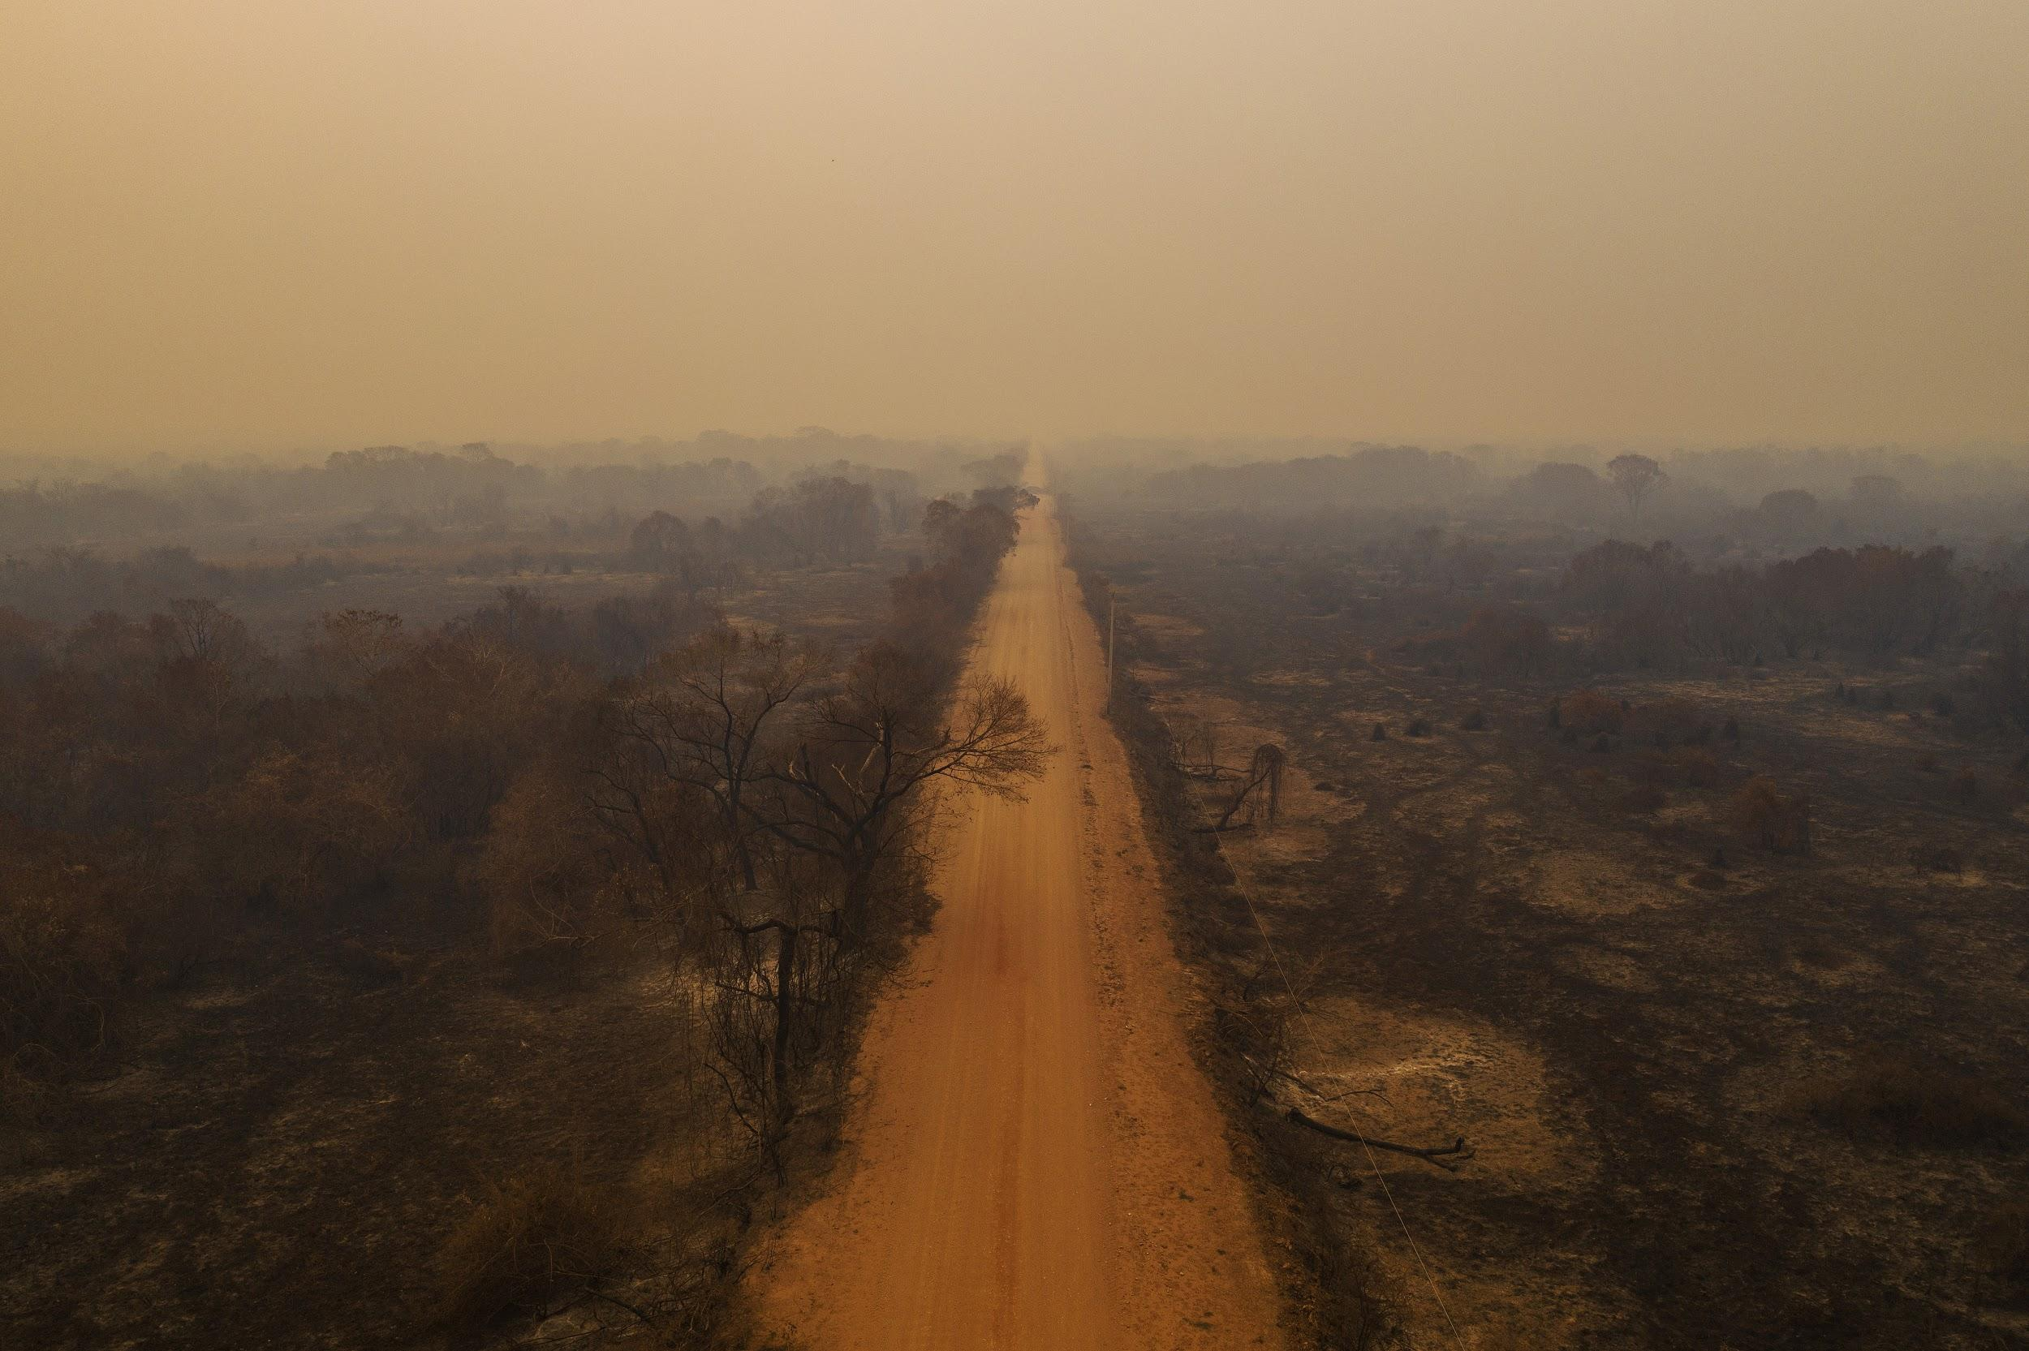  024_Lalo de Almeida_Panos Pictures_for Folha de São Paulo | Caption:  Leégett táj a Transpantaneira, a Pantanalon keresztül haladó út mentén Porto Jofre közelében.

ENVIRONMENT - SECOND PRIZE, STORIES

Title: One Way to Fight Climate Change: Make Your Own Glaciers
© Ciril Jazbec, Slovenia, for National Geographic

Story:
Az észak-indiai Ladak régióban élő közösségek hatalmas jégkúpokat építenek, nyárra így biztosítják a vizet. A hideg, sivatagos Ladak akut vízhiánnyal küzd, különösen az ültetési időszakban.
2013-ban egy helyi mérnök, Sonam Wangchuk kidolgozta, hogyan lehet a Himalája olvadékvizét tárolni télen, aztán felhasználni tavasszal. Az olvadékvizet
a magasabban fekvő területekről földalatti csövekben terelik lefelé, helyenként szökőkútként tör ki a víz, és fagypont alatti hőmérsékleten megfagyva jégsztúpát képez. 2020-ban 26 faluban hoztak létre ilyen sztúpákat, és egy épülő csővezeték további 50 létrehozását teszi majd lehetővé.
A Gya település jégsztúpáját építő fiatalok kávézót nyitottak alul. A bevételből elvitték egy zarándokútra a falubéli időseket.
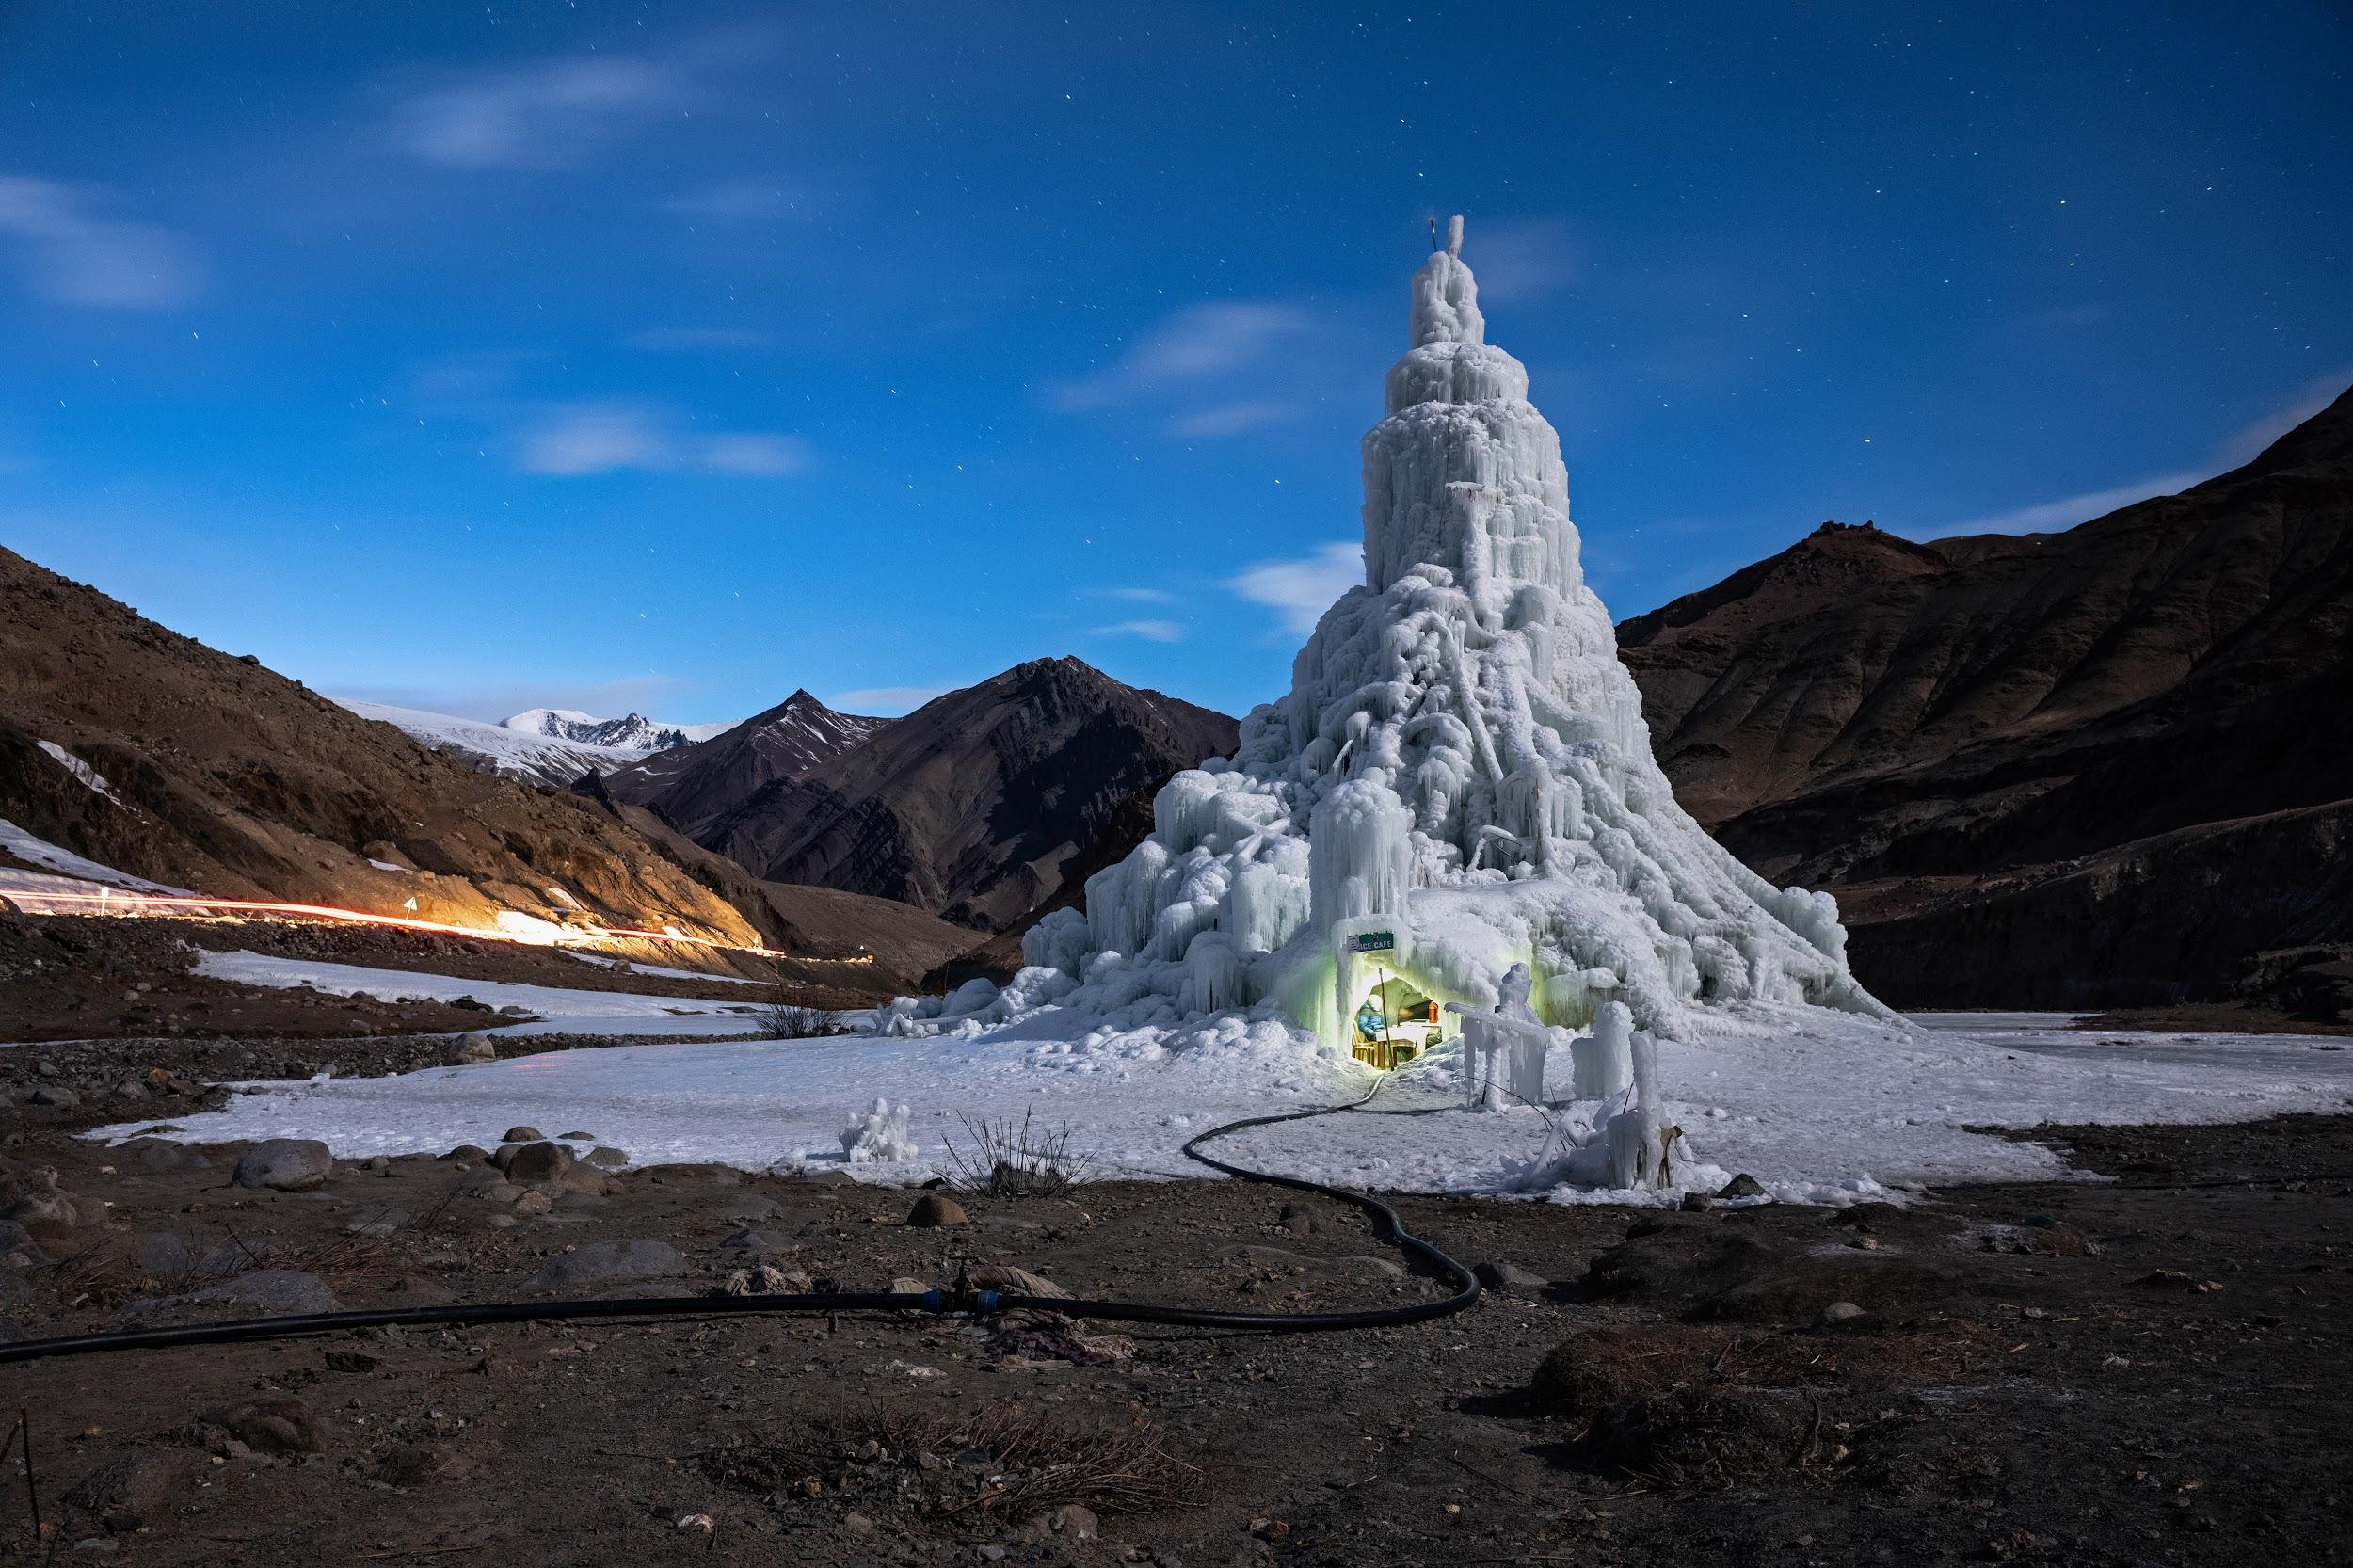  025_Ciril Jazbec_for National Geographic | Caption:  The youth group that built this ice stupa in the village of Gya installed a café in its base. They used the proceeds to take the village elders on a pilgrimage. 19 March 2019.
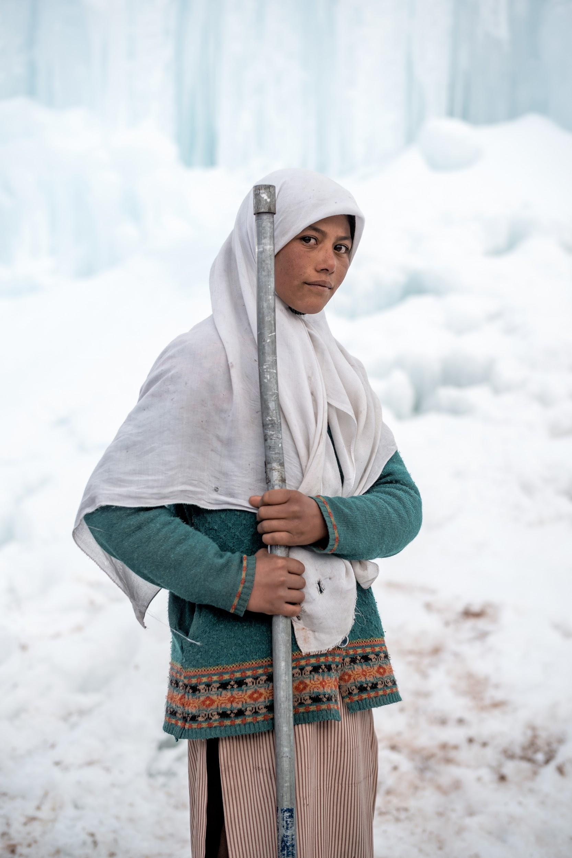  026_Ciril Jazbec_for National Geographic | Caption:  A Karith faluban élő Farida Batool több jégsztúpa építésében is segédkezett diáktársaival.
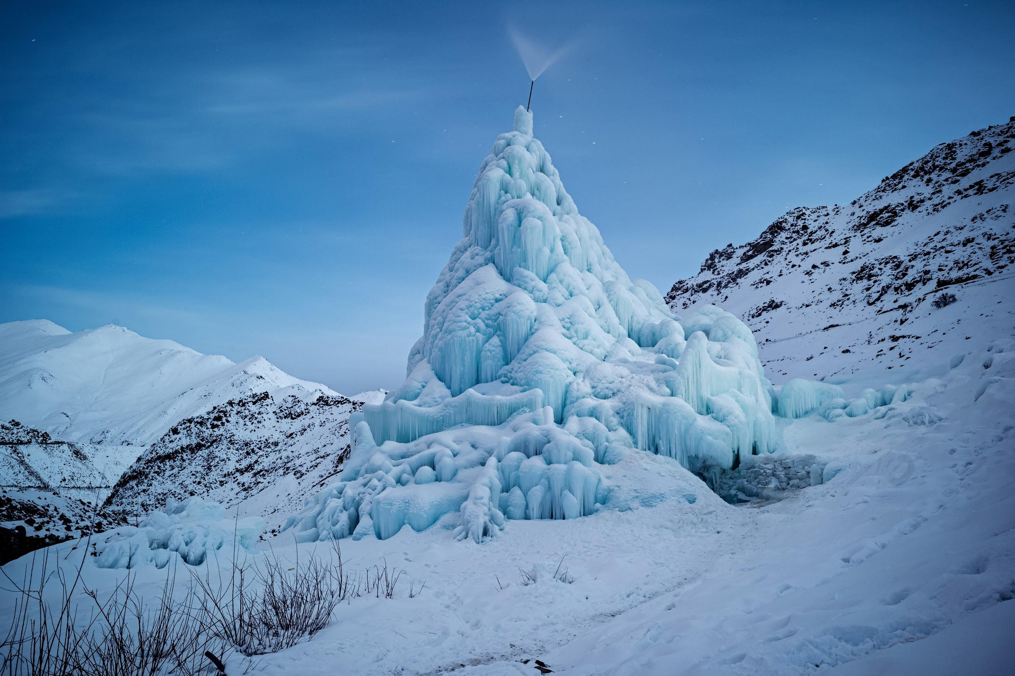  027_Ciril Jazbec_for National Geographic | Caption:  Water spouts from the delivery pipe to form the 24-meter-high stupa in Gangles, near the regional capital, Leh, on 16 March 2019.
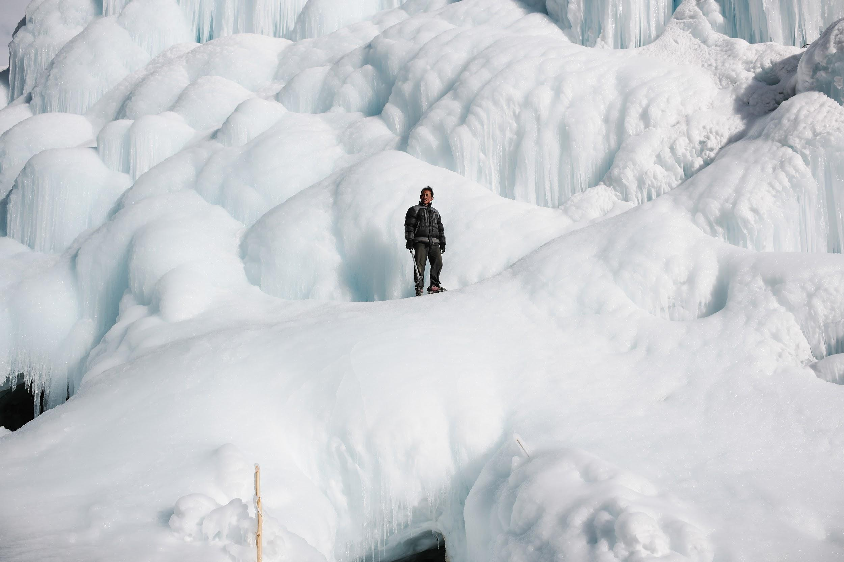  028_Ciril Jazbec_for National Geographic | Caption:  Shara Phuktsey település 33,5 méter magas sztúpája 2019-ben elnyerte a legmagasabb ladaki sztúpa díját.

ENVIRONMENT - THIRD PRIZE, STORIES
Title: Inside the Spanish Pork Industry: The Pig Factory of Europe
© Aitor Garmendia, Spain

Spanyolország a világ egyik legnagyobb sertéshús-exportőre Németország, az Egyesült Államok és Dánia mellett. Az EU Beszéljünk a sertéshúsról kampánya az európai húsiparral kapcsolatos hamis állítások ellen kíván fellépni, és be akarja mutatni, hogy az ágazat megfelel a fenntarthatóság legmagasabb szintű követelményeinek. Állatvédő csoportok ezzel szemben azt állítják, hogy például az általánosan elterjedt farokrövidítés és
a vemhes kocák szűk ketrece állatbántalmazásnak minősülnek, és az állatok fájdalma és szenvedése mindennapos. Azt mondják, a tenyésztők megnehezítik a bejutást a sertéstelepekre, ezért kénytelenek titokban behatolni és dokumentálni a körülményeket.
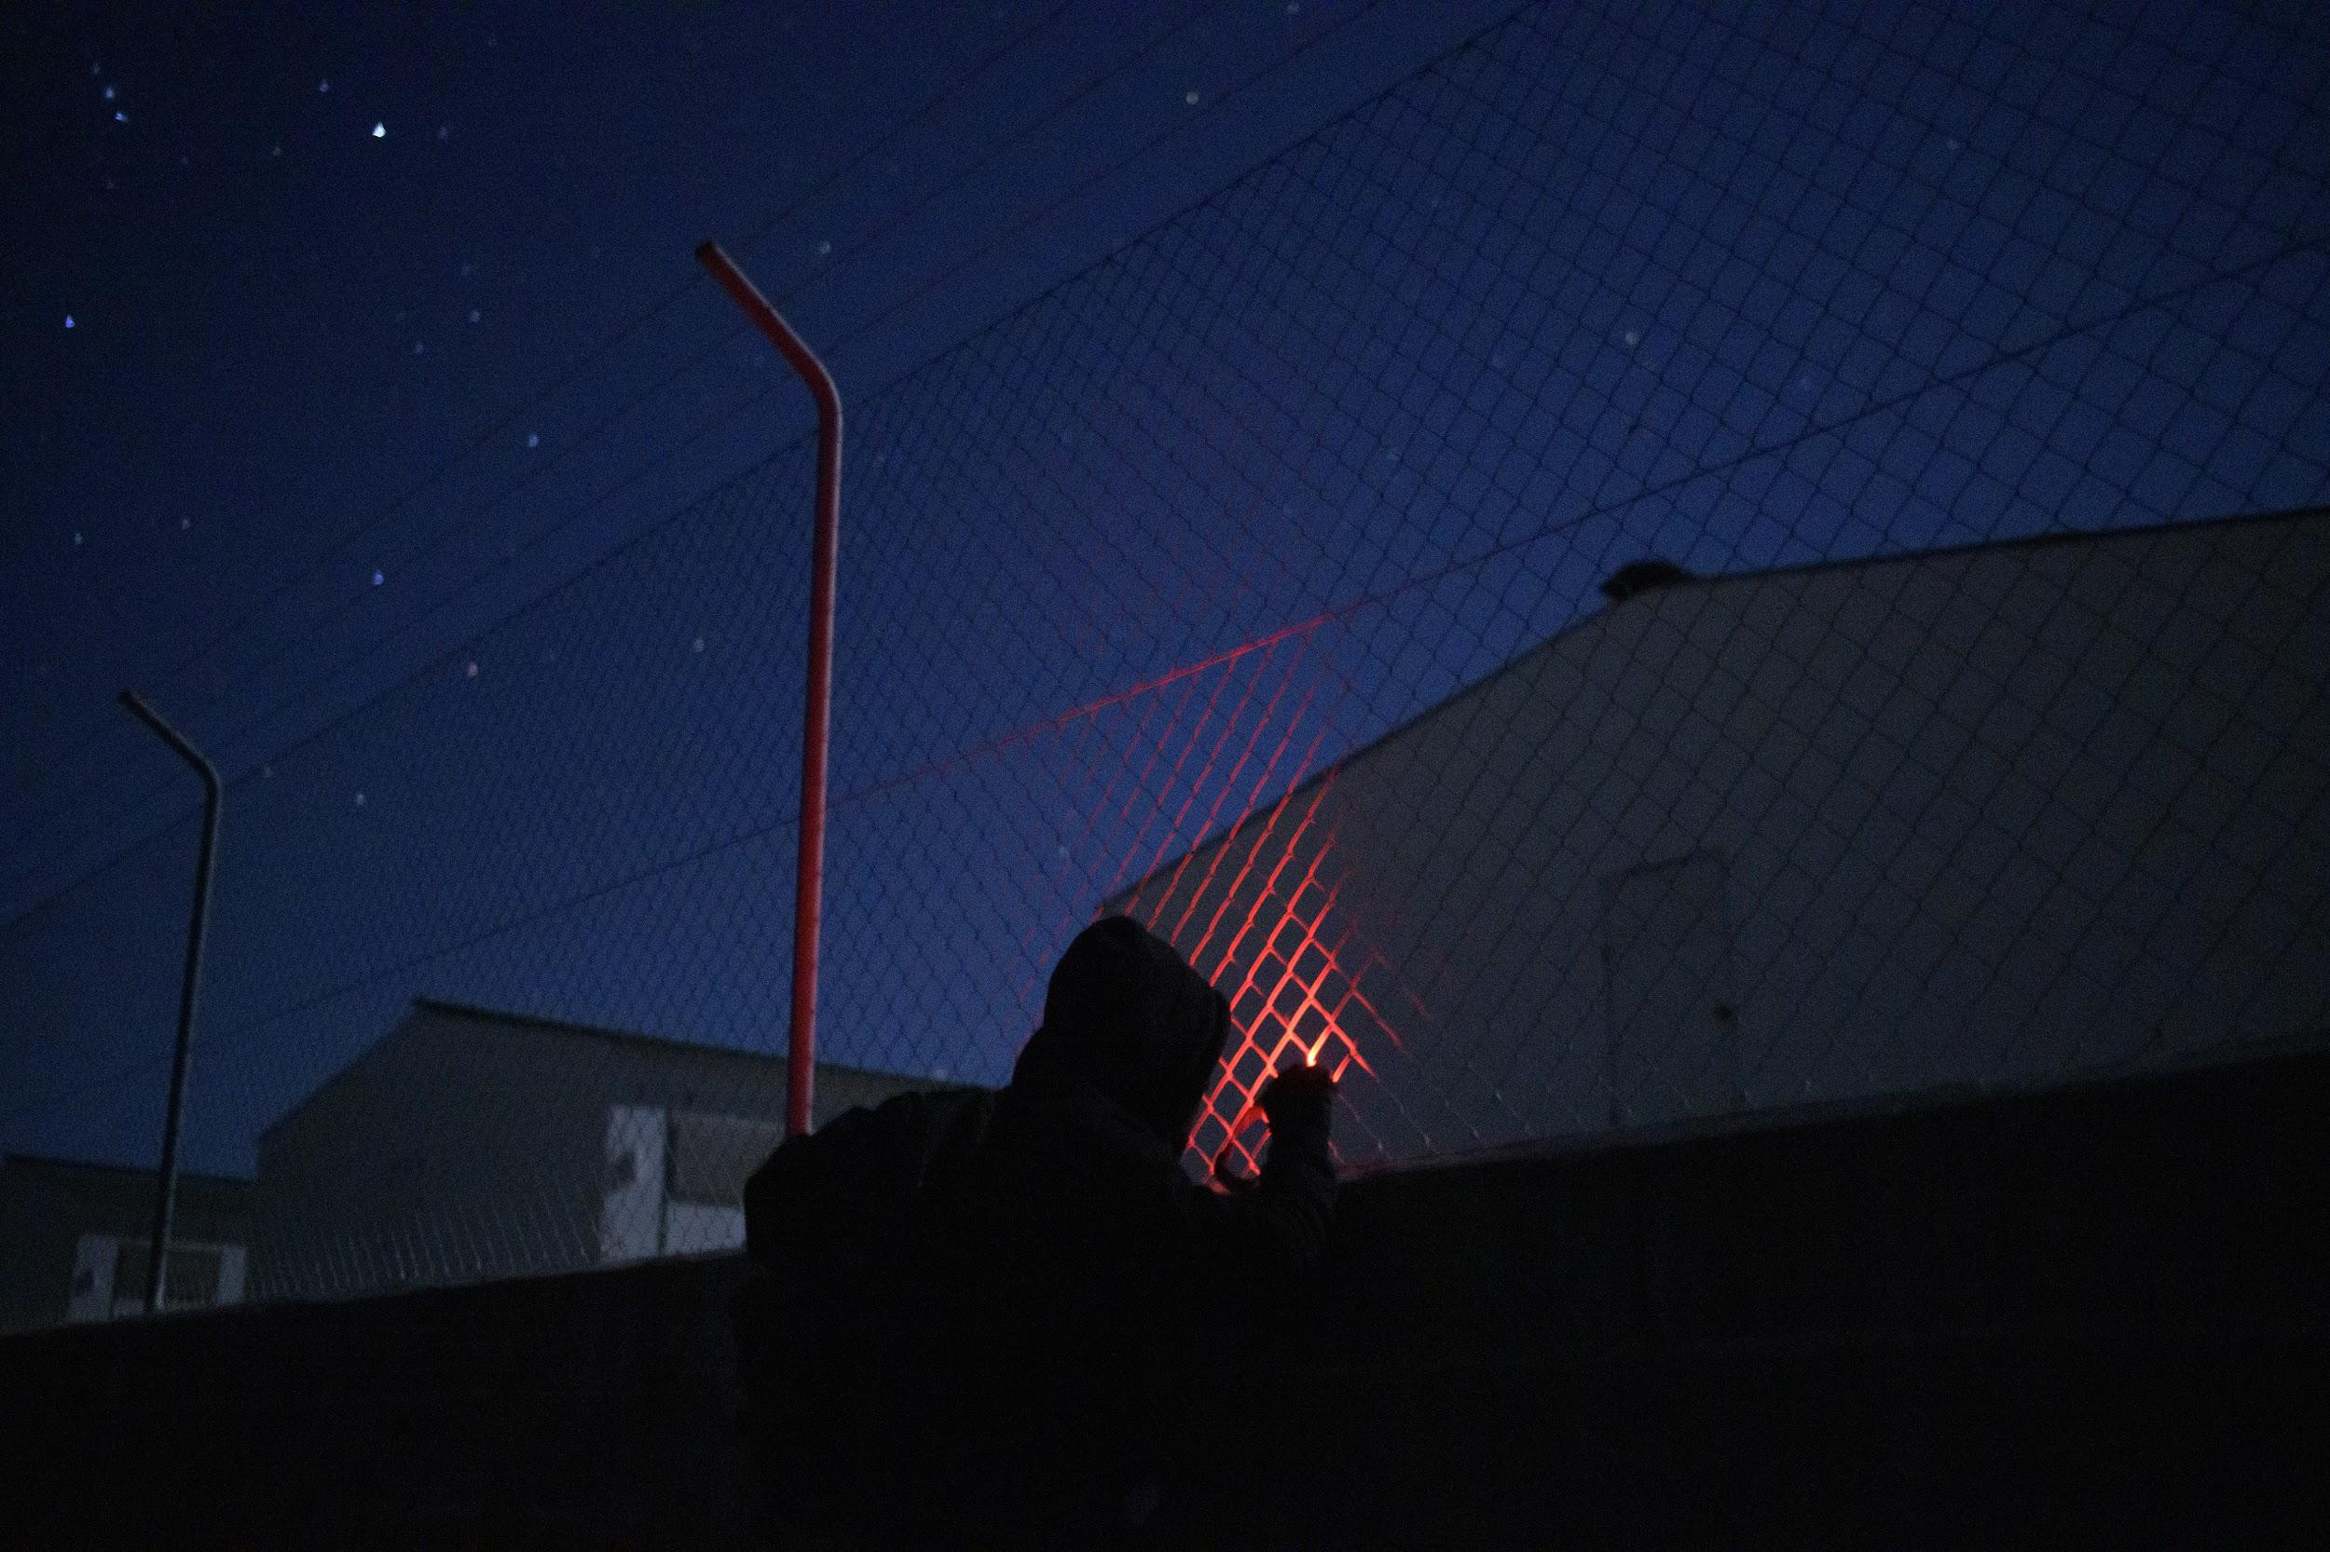  029_Aitor Garmendia | Caption:  Egy állatjogi aktivista felméri a terepet egy sertéstenyésztő telepen, hogy aztán bejuthasson. Castilla-La Mancha, 2019. november.
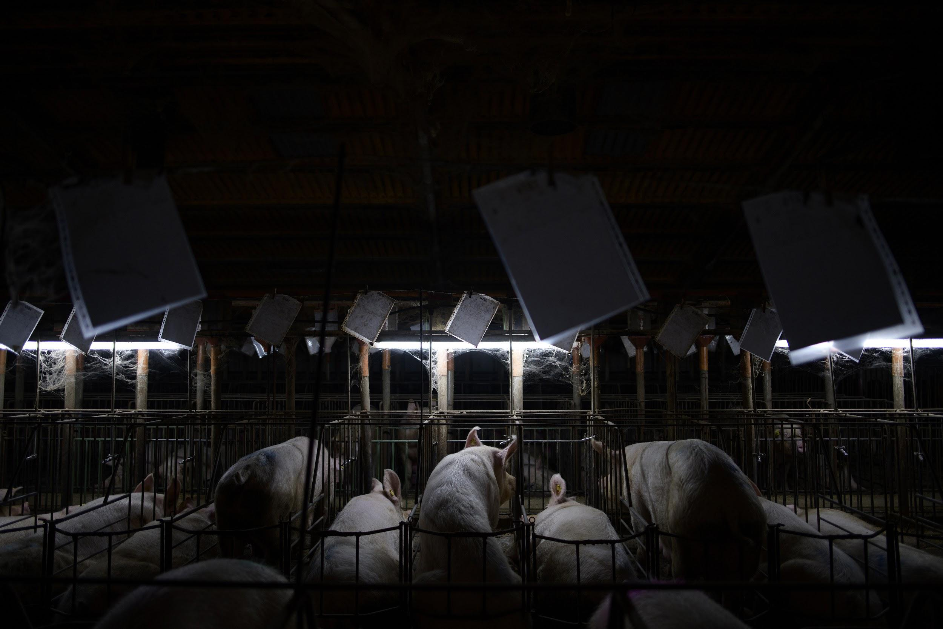  030_Aitor Garmendia | Caption:  Egy aragóniai sertéstelep vemhességi részlege 2019 decemberében.

GENERAL NEWS - SECOND PRIZE, STORIES

Title: Cross-Border Love
© Roland Schmid, Switzerland

Story:
Svájc a második világháború óta most először, a COVID-19 világjárvány miatt zárta le határait. Riehen vagy Kreuzlingen lakói korábban szinte nem is észlelték a német határt, évtizedek óta szabadon jöttek-mentek. A zárlat március 16-tól június 15-ig tartott. Szalagkorlátok jelezték a háború alatt szögesdróttal megerősített határvonalakat. A kordonok az egymástól távol tartott emberek találkozóhelyévé váltak. Leleményesen oldották meg, hogy találkozhassanak a szeretteikkel.

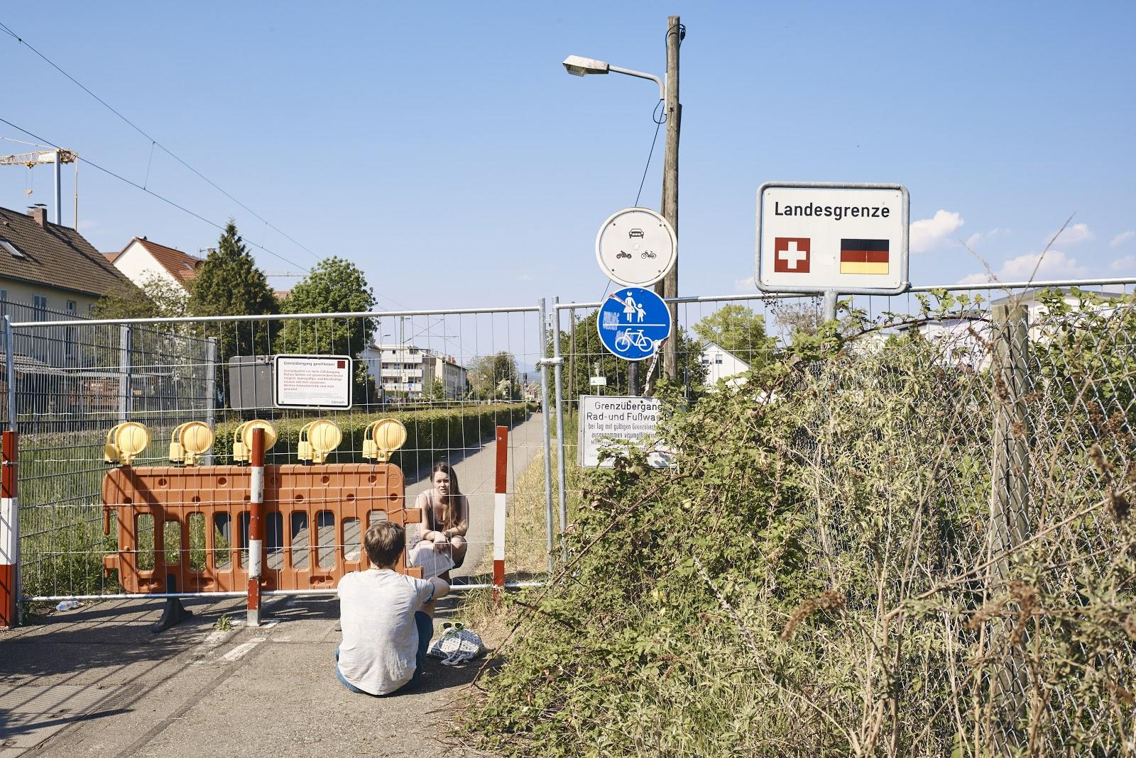  031_Roland Schmid | Caption:  Egy svájci-német pár találkája a lezárt határon Riehenben a Lettackerwegen április 25-én
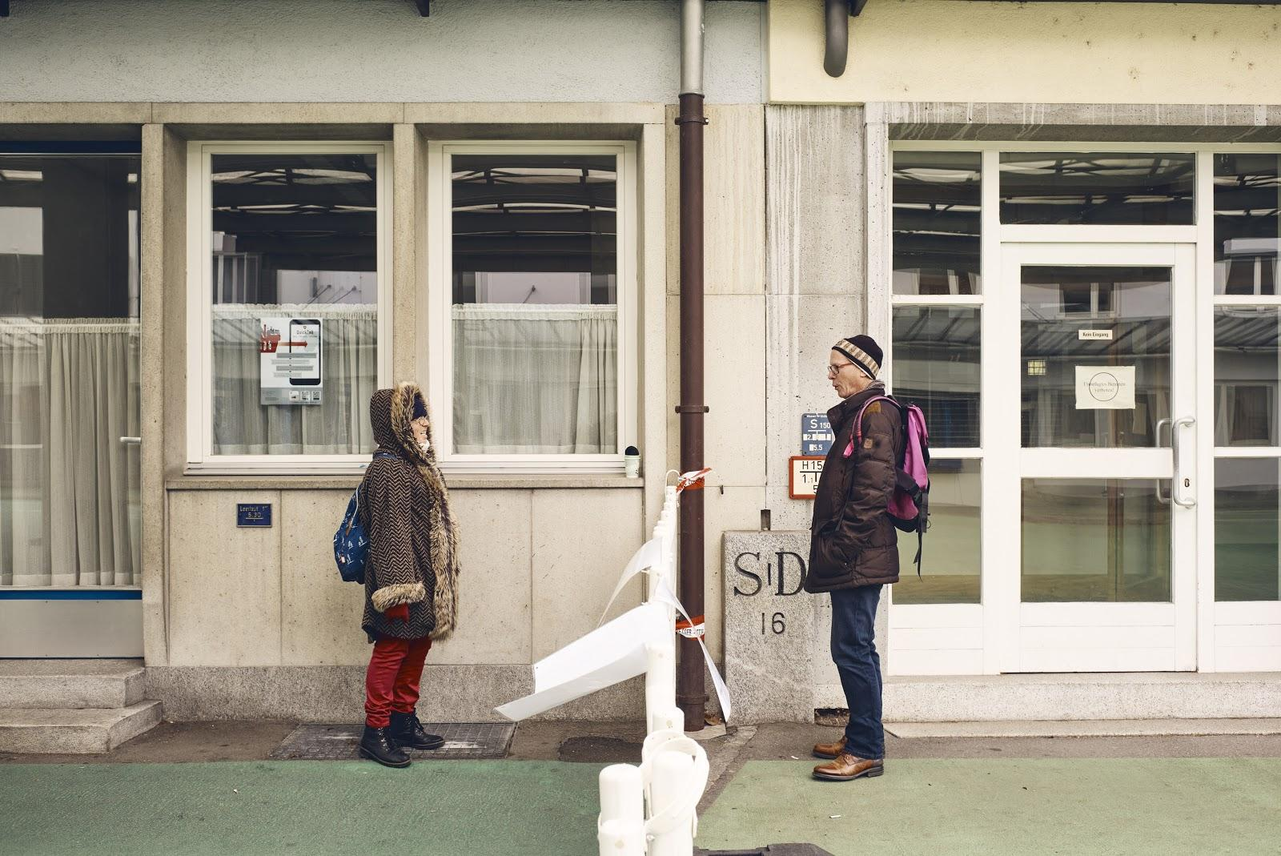  032_Roland Schmid | Caption:  Josephina Svájcból és Josef Németországból 30 év együttélés után heti háromszor látják egymást a Kreuzlingen és Konstanz között lezárt határon (március 30.).
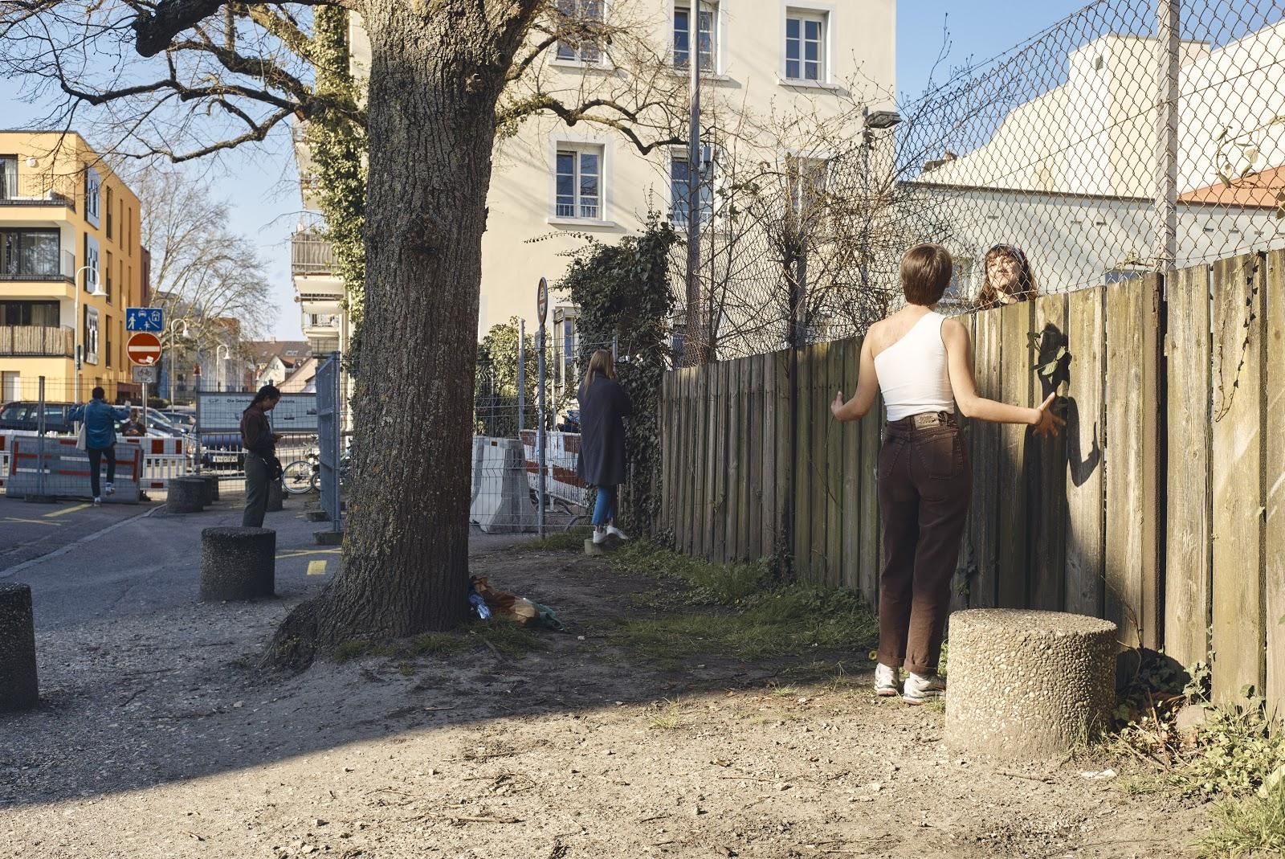  033_Roland Schmid | Caption:  Leonie (fehér felsőben) beszélget barátnőjével, Janinával Kreuzlingennél április 4-én.
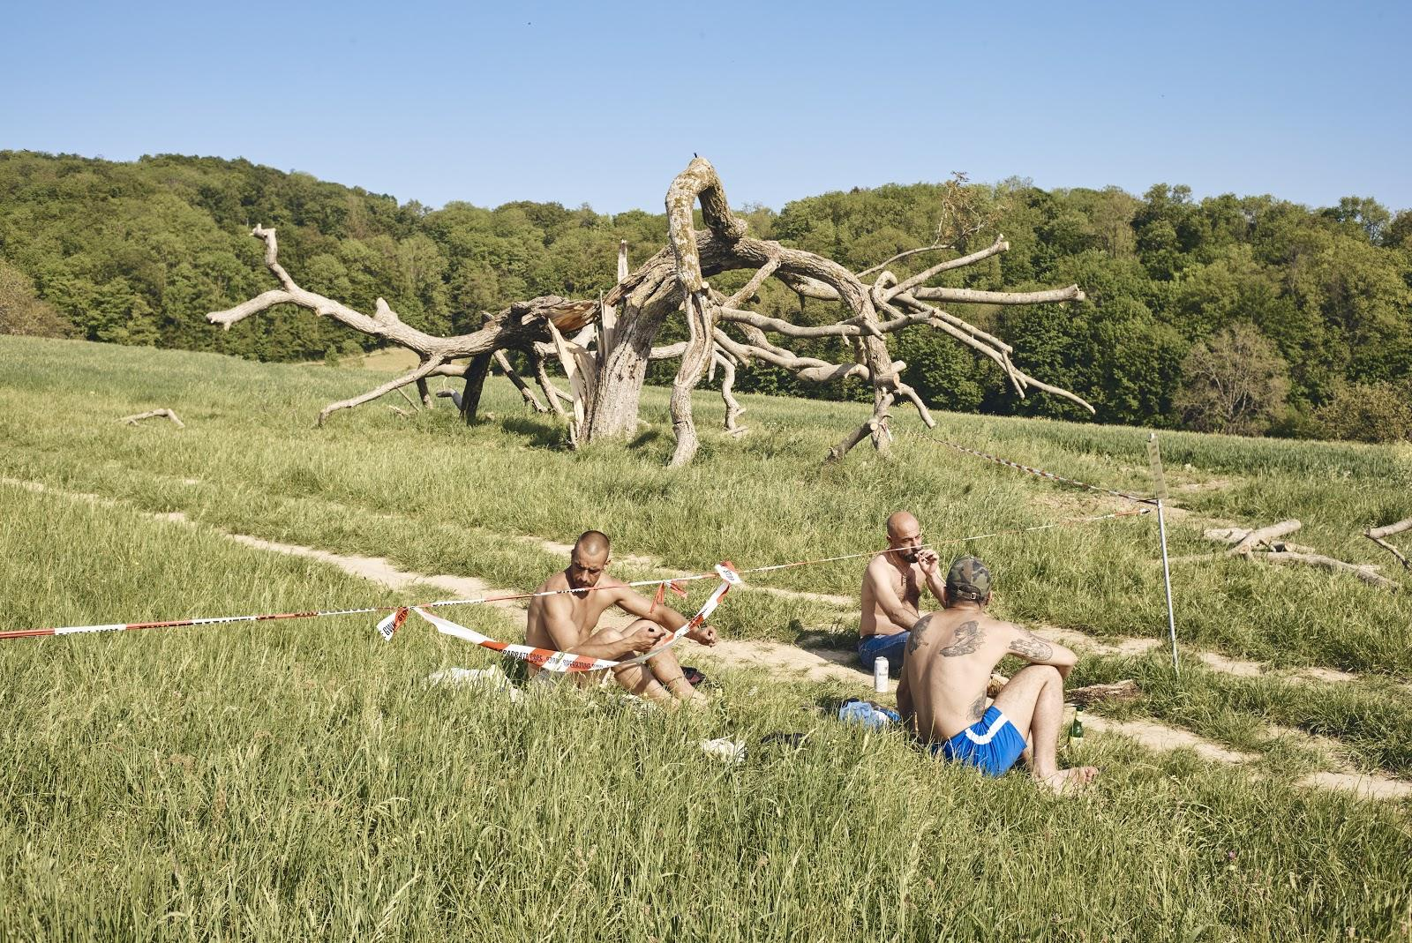  034_Roland Schmid | Caption:  Sergio, Sami és David találkoznak a szabadban Riehen közelében április 25-én.

GENERAL NEWS - THIRD PRIZE, STORIES

Title: COVID-19 Pandemic in France
© Laurence Geai, France

Story:
A COVID-19 első igazolt európai eseteit január 24-én jelentették Franciaországból. Március végére a fertőzöttek több mint negyedét párizsi kórházakban ápolták. A kórházban ápoltak száma áprilisban volt
a legmagasabb, 7 148 ember került intenzív osztályra. Speciálisan átalakított vonatok szállították a betegeket a túlzsúfolt kórházakból olyan régiókba, ahol kevesebb volt a megbetegedés. A halálozási arány növekedésével a hullaházak zsúfolásig megteltek. A temetkezési vállalkozásokat utasították, hogy az áldozatokat azonnal temessék vagy hamvasszák el, halotti előkészítés és hozzátartartozói jelenlét nélkül.
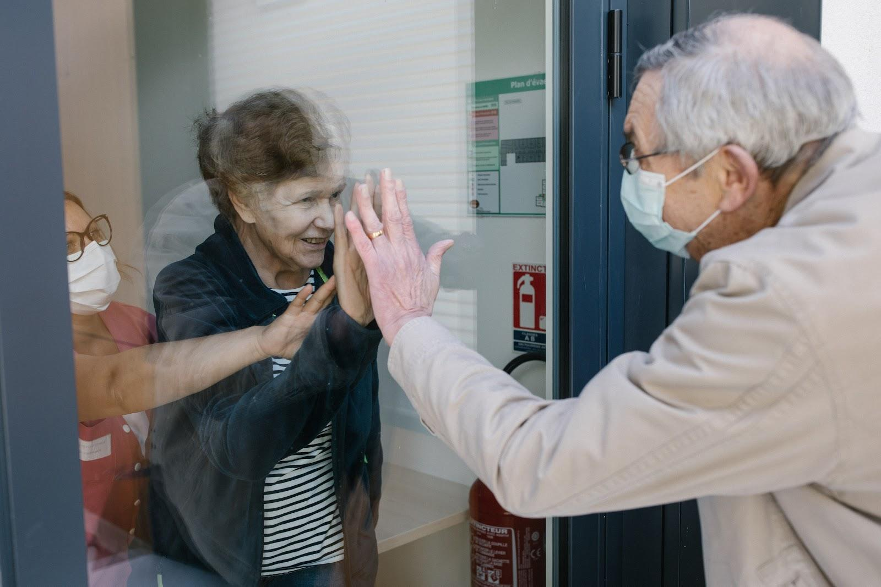  035_Laurence Geai | Caption:  Yves (75 éves) meglátogatja feleségét, Josiane-t (82 éves) egy idősek otthonában, miközben a COVID-19 szociális távolságtartási intézkedések vannak érvényben, Les Ormes-sur-Voulzie, április 28.

LONG-TERM PROJECTS - SECOND PRIZE

Title: Reborn
© Karolina Jonderko, Poland

Story:
Az „új(já)szülött" babák először az 1990-es években jelentek meg. A hiperrealisztikus baba minden részletére ügyelnek: van anyajegye, erezete, könnye és nyála. A még alaposabban kidolgozott babában elektronikus eszköz szimulálja a szívverést, a légzést és a szopást. A baba általában vinilből készül, a valósághűbbek szilikonból. A szempillákhoz emberi hajat
használnak, és az elkészült baba néha igazi „újszülött" illatot is kap. Akár úgy is
megvásárolható, mintha örökbe fogadták volna: „örökbefogadási" vagy „születési"
iratokkal együtt. A vásárlók többnyire babagyűjtők, de akadnak olyanok is, akik átélt trauma, például vetélés után a meg nem született gyerek pótlására használják. A fotós arra törekedett, hogy megmutassa, a mesterséges babák hogyan váltanak ki valódi érzelmi reakciókat a felnőttekben.
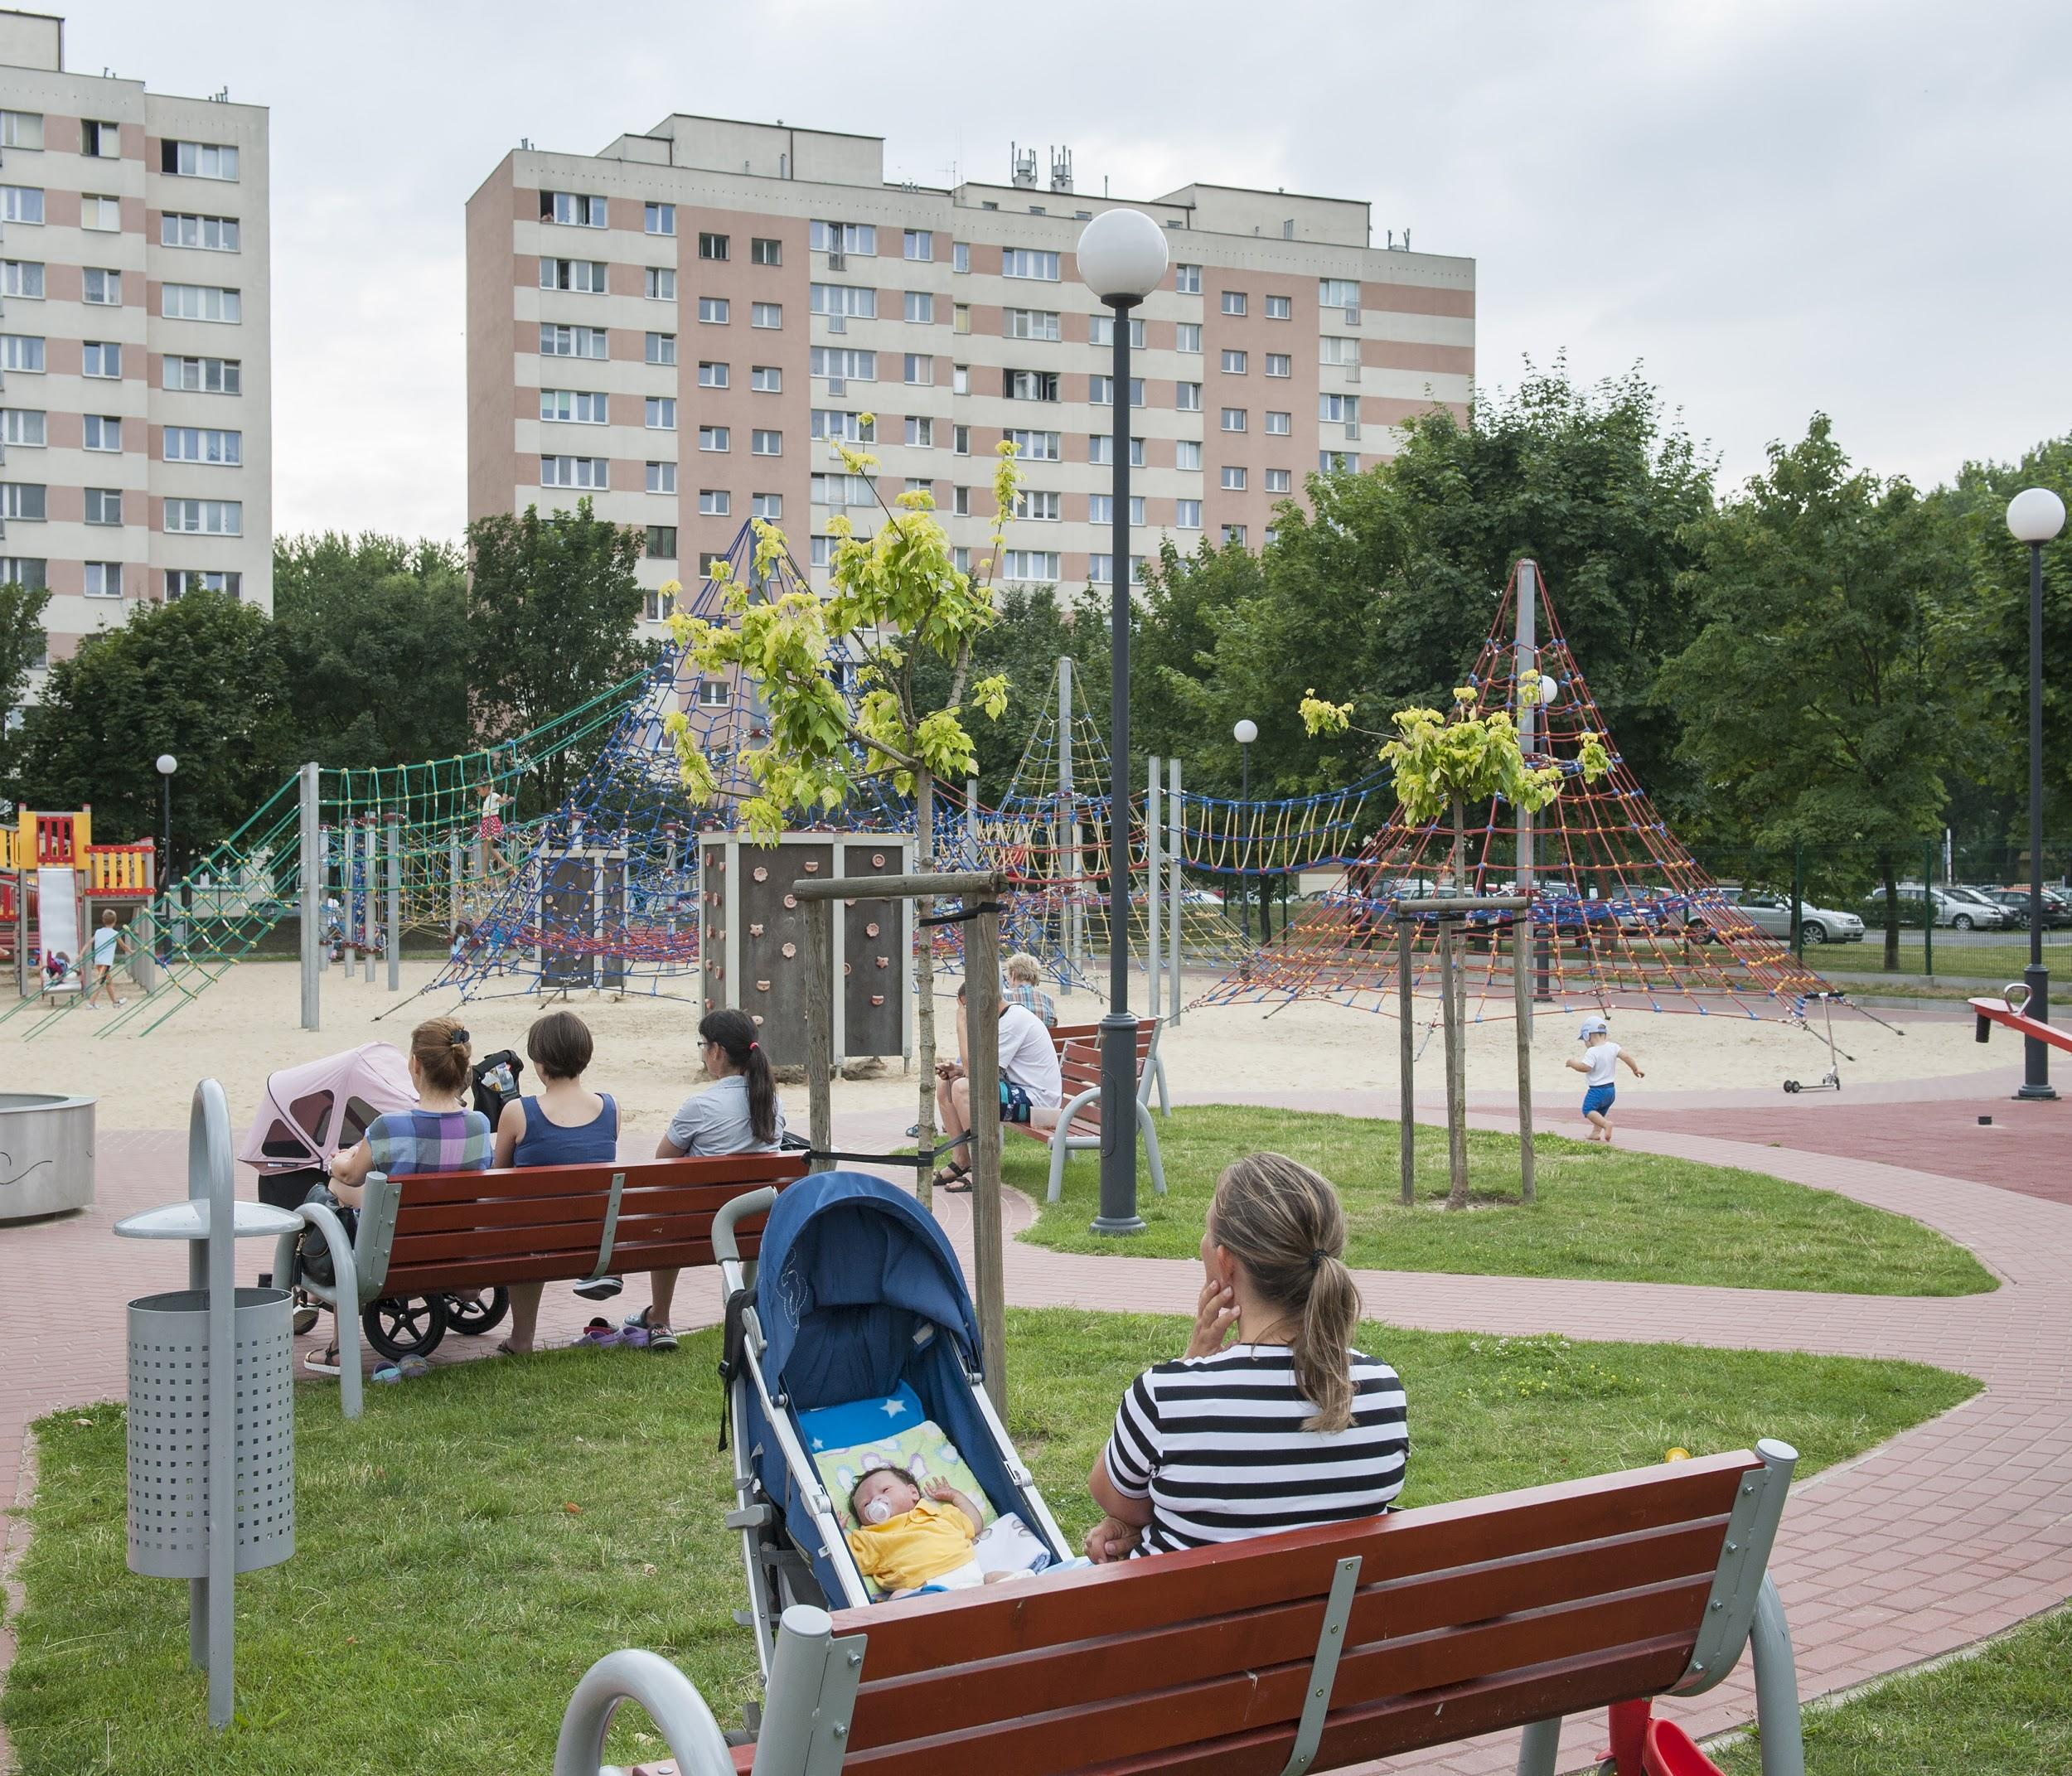  036_Karolina Jonderko | Caption:  Katarzyna sits with her doll, while her children play in a park, in Warsaw, Poland, on 23 July 2015. Whenever Katarzyna takes her children out, the doll usually comes too.
  037_Karolina Jonderko | Caption:  Egy „új(já)szülött" baba egy takaróba bugyolálva a lengyelországi Karpaczban.

LONG-TERM PROJECTS - THIRD PRIZE

Title: Trapped in Greece
© Angelos Tzortzinis, Greece, partially funded by the Magnum Foundation

Görögországban rekedve A háború és a szegénység sújtotta hazájukból menekülők tízezrei rekedtek Görögországban az európai menekültválság 2016-os tetőzése óta. A Leszbosz szigetén található Moria volt a legnagyobb európai menekülttábor, amíg 2020 szeptemberében le nem égett. 2020 nyarán már mintegy 20 000 ember élt a 3 000 fő befogadására épített táborban. A tábor lakói a higiéniai hiányosságokra és vízhiányra panaszkodtak. A közeli Számoszon 2019 végén csaknem 8 000 menekült élt egy 650 fő befogadására épített korábbi katonai bázison. A sziget lakói rendszeresen követelték, hogy a létesítményeket helyezzék át a kontinensre, a menekültek pedig az életkörülmények ellen tiltakoztak. A Számoszon, Leszboszon és más Görögország környéki menekülttáborokban készült projekt az emberi és társadalmi alkalmazkodóképesség feltárására törekszik.
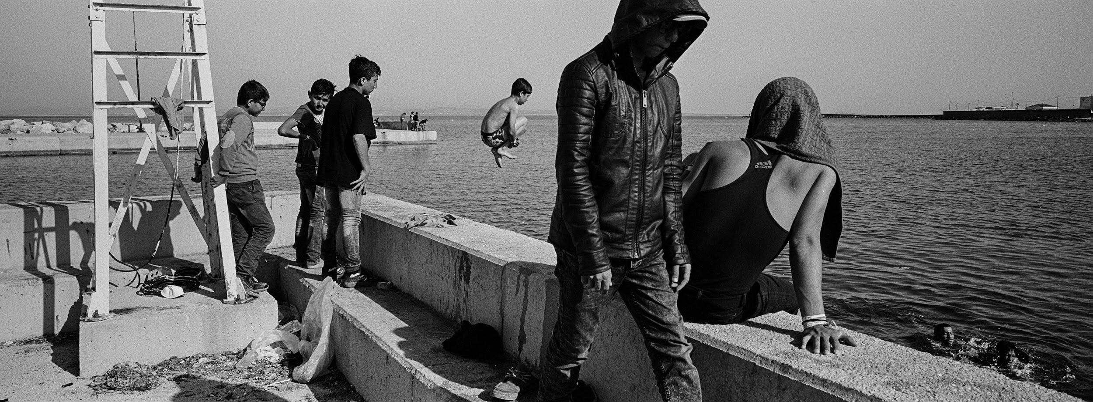  038_Angelos Tzortzinis_partially funded by the Magnum Foundation | Caption:  Young people enjoy the sea outside Souda refugee camp, on Chios island, Greece, on 12 April 2016.

NATURE - FIRST PRIZE, SINGLES
Title: Rescue of Giraffes from Flooding Island
© Ami Vitale, United States, for CNN

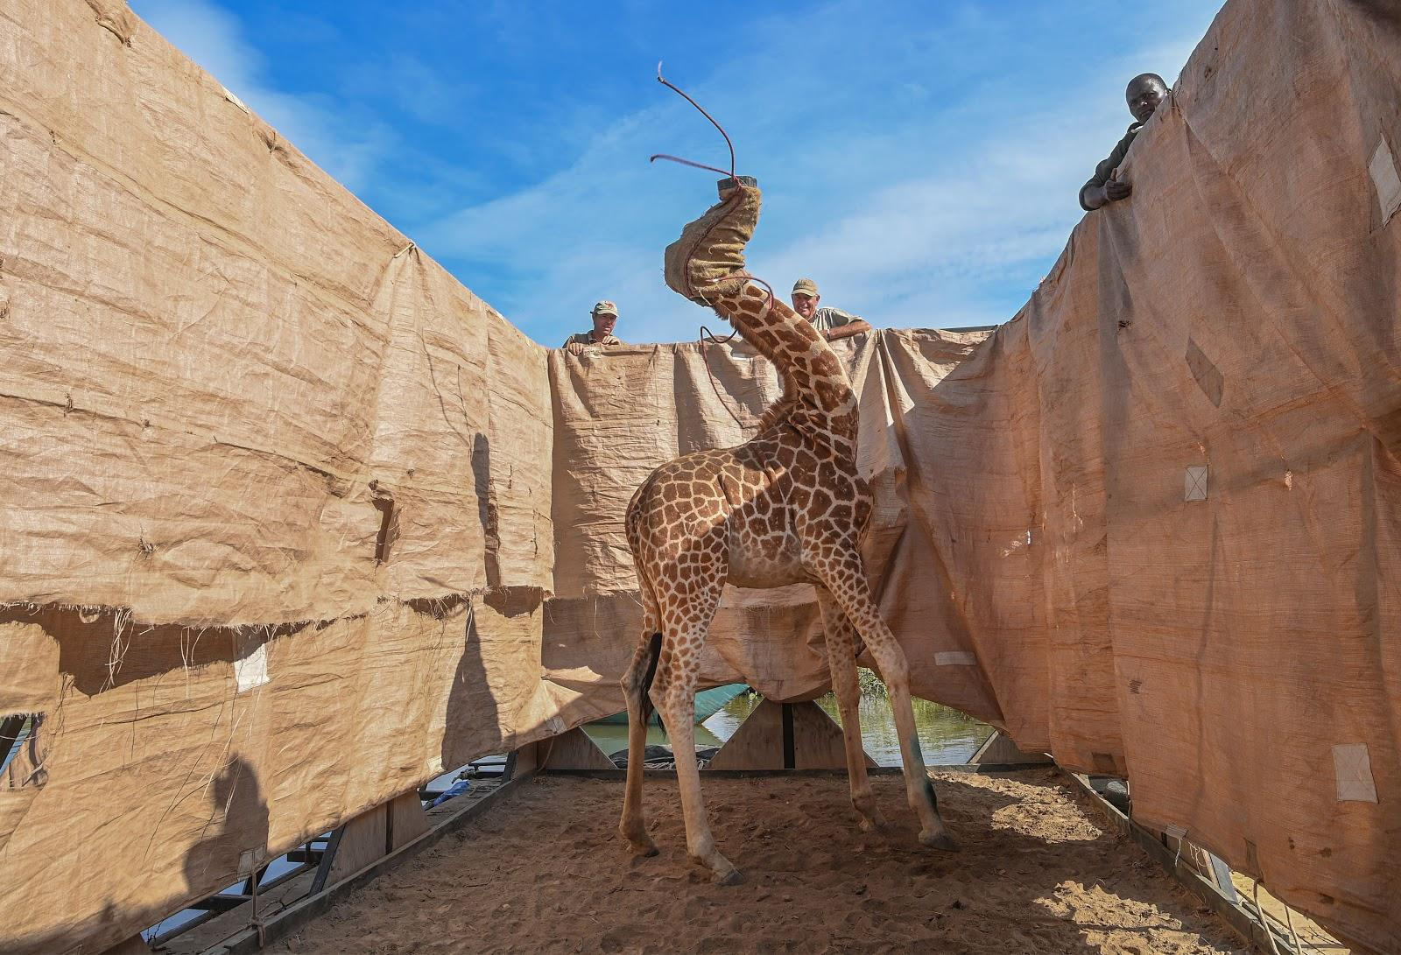  039_Ami Vitale, for CNN | Caption:  Egy Rothschild-zsiráfot (Giraffa camelopardalis rothschildi) biztonságos  helyre szállítanak egy külön erre a célra épített uszályon az elárasztott Longicharoszigetről. Baringó-tó, Kenya, december 3.  A Rothschild-zsiráf a zsiráf (Giraffa camelopardalis) egyik veszélyeztetett  alfaja. A Longicharo-sziget korábban félsziget volt, de a Baringó-tó vízszintjének emelkedése az elmúlt tíz évben elvágta a szárazföldttől. A 2019-es szokatlanul heves esőzések további áradásokat okoztak, és kilenc zsiráf foglyul esett. A helybéliek és természetvédők közösen uszályt építettek, és az állatokat a tó partján fekvő Ruko természetvédelmi  területen lévő menedékhelyre szállították. A zsiráfokat el kellett kábítani, ami anatómiájuk miatt veszélyes: megfulladhatnak a saját nyáluktól, a  vérnyomás változása pedig agykárosodást okozhat. Egy készenlétben lévő állatorvos szükség esetén azonnal ellenadagolta volna a kábítószert. Az állatokat csuklyával a fejükön, vezetőkötelekkel segítették az uszályra.

NATURE - SECOND PRIZE, SINGLES

Title: Path of the Panther
© Carlton Ward Jr., United States
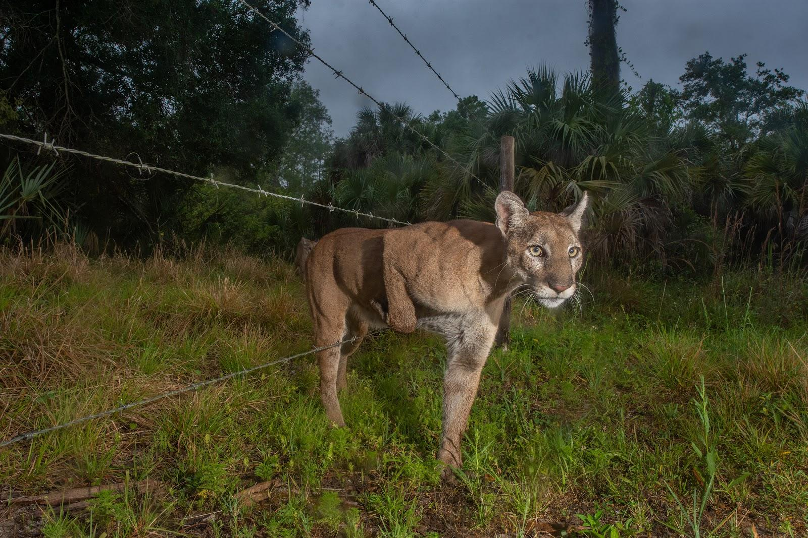  040_Carlton Ward Jr. | Caption:  Egy nőstény floridai párduc átlopakodik az Audubon Corkscrew Swamp  természetvédelmi terület és a szomszédos szarvasmarhafarm közötti kerítésen. Naples, Florida, április 6.  A floridai párduc (vagy hegyi oroszlán, puma) a Puma concolor egyik alfaja. Az 1967-ben veszélyeztetettnek minősített faj fokozatosan visszatér: az 1970-es években 20 alá csökkent populáció mára  meghaladja a 200-at. A farmok létfontosságúak a párducok számára,  mivel egy kifejlett hímnek akár 500 négyzetkilométernyi területre is szüksége lehet a kóborláshoz és a vadászathoz. A párducok területszükséglete a gyorsan növekvő floridai népesség területigényével  és-fejlesztésével versenyez: a párduc évente csaknem 400 négyzetkilométernyi élőhelyet veszít el.

NATURE - THIRD PRIZE, SINGLES

Title: New Life
© Jaime Culebras, Spain
  041_Jaime Culebras | Caption:  A Wiley-üvegbéka (Nymphargus wileyi) petéi egy levél csúcsán lógnak a trópusi Andok köderdejében, a Yanayacu Biológiai Állomás közelében. Napo, Ecuador, július 25.  A Nymphargus wileyi csak a Yanayacu Biológiai Állomás környékén észlelt  példányokból ismert, ezért a Természetvédelmi Világszövetség (IUCN)  az "elégtelen adattal rendelkező" fajok közé sorolja. Az ebbe a kategóriába tartozó fajokat gyakran mellőzik a természetvédelmi stratégiák. A  Nymphargus wileyi elsődleges köderdőkben él. Az egyedeket éjszaka  leveleken lehet megtalálni. A nőstények a tojásokat zselatinos masszában rakják le a patakok fölé lógó levelek hátoldalán, a levélcsúcs közelében. Egy hím a párzási időszakban akár négy fészekaljnyi petét is megtermékenyíthet. A fészkenként 19–28 fehéres színű embrió néhány napig fejlődik, aztán a vízbe pottyanva folytatja metamorfózisát.

NATURE - FIRST PRIZE, STORIES

Title: Pandemic Pigeons—A Love Story
© Jasper Doest, The Netherlands

Story:
Egy parlagi galambpár összebarátkozott a fotós családtagjaival, miközben a COVID-19 járvány miatt nem mozdulhattak ki otthonukból a hollandiai Vlaardingenben. Ollie és Dollie, ahogy a család nevezte őket, rendszeres vendég volt náluk, és mindennapos látogatásuk arra
emlékeztetett, hogy az ember nincs egyedül a bolygón, még akkor sem, ha elszigetelten él a városban. A parlagi galamb (Columba livia domestica) a szirti galamb háziasított rokona, eredendően tengeri sziklákon és a hegyekben élt, de ma már az Antarktisz kivételével minden
kontinens városaiban előfordul, a globális populációja több százmilliós.
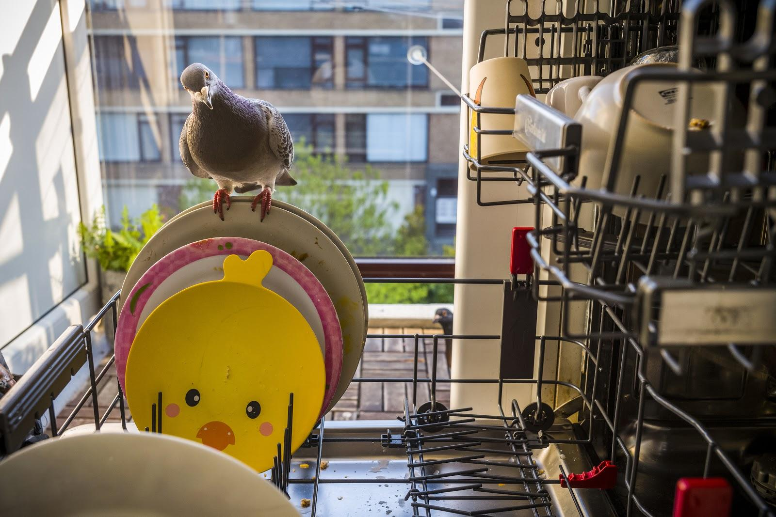  042_Jasper Doest | Caption:  Ollie egy piszkos tányérra telepedik, miközben a fotós megtölti a  mosogatógépet, Dollie közben kintről figyel.
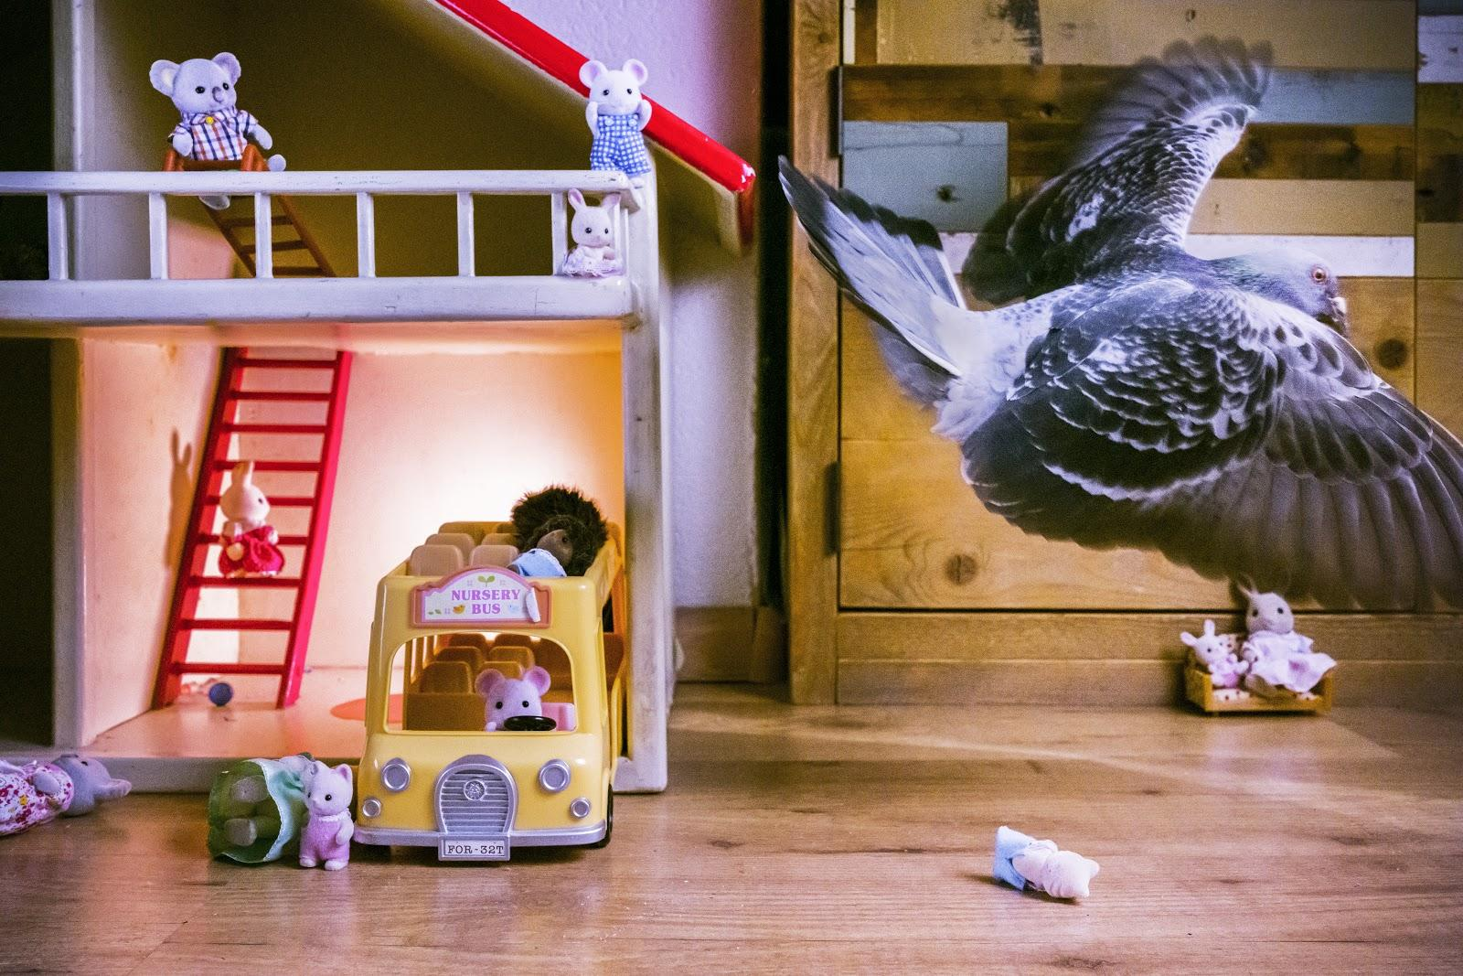  043_Jasper Doest | Caption:  Ollie flies through the living room, after knocking over toys, in Vlaardingen, the Netherlands, on 30 April 2020.

NATURE - SECOND PRIZE, STORIES

Title: Taal Volcano Eruption
© Ezra Acayan, Philippines, for Getty Images

Story:
A Fülöp-szigeteken, Luzon szigetén, Batangas tartományban található Taal vulkán kitörése január 12-én kezdődött, 14 kilométer magasra lövellte a hamut. Az ország egyik legaktívabb vulkánja hamuhullást és vulkáni viharokat idézett e lő, és ki kellett üríteni a környéket. A
kitörés magmás kitöréssé alakult: mennydörgés és villámlás kísérte a lávaömlést. A Szociális és Fejlesztési Minisztérium szerint közel 750 000 embert érintett a kitörés. Az infrastruktúrában keletkezett és a megélhetést érintő károkat mintegy 70 millió dollárra
becsülték.
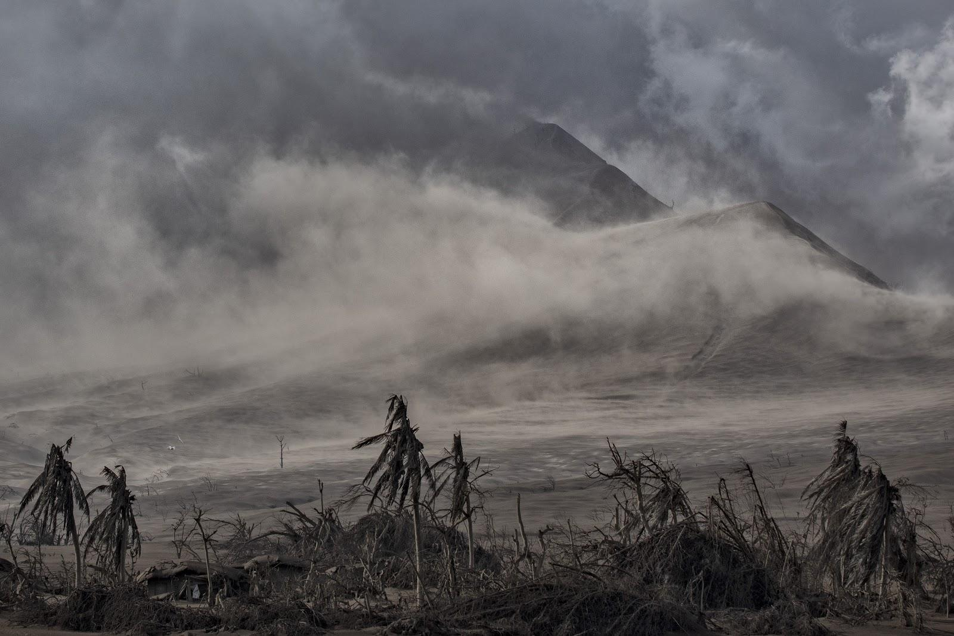  044_Ezra Acayan_for Getty Images | Caption:  Vulkáni hamuval borított fák a Taal vulkán közelében január 14-én.
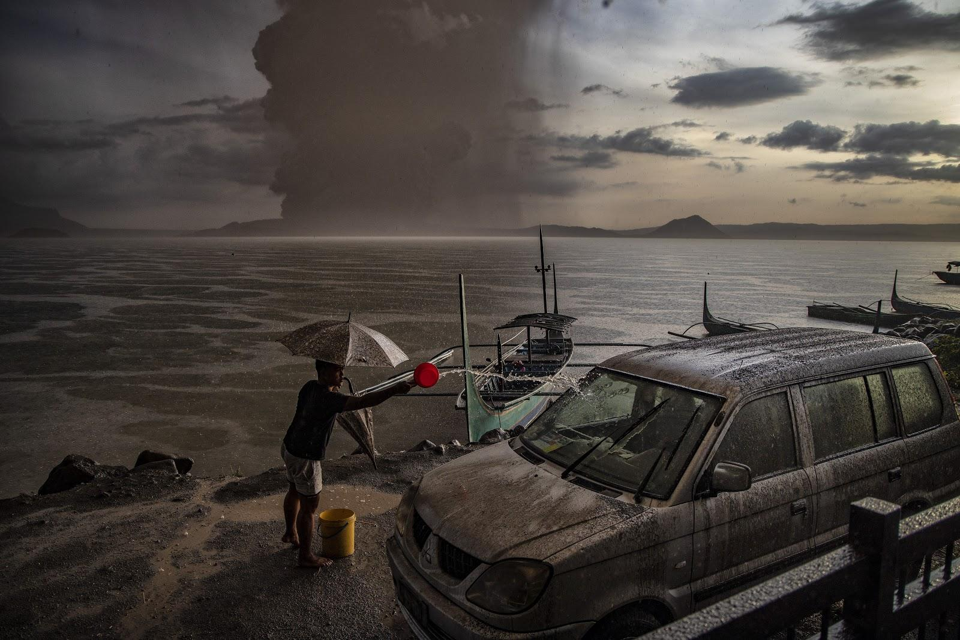  045_Ezra Acayan_for Getty Images | Caption:  A batangasi Talisay egyik lakosa lemossa kocsijáról az eső áztatta hamut  január 12-én.
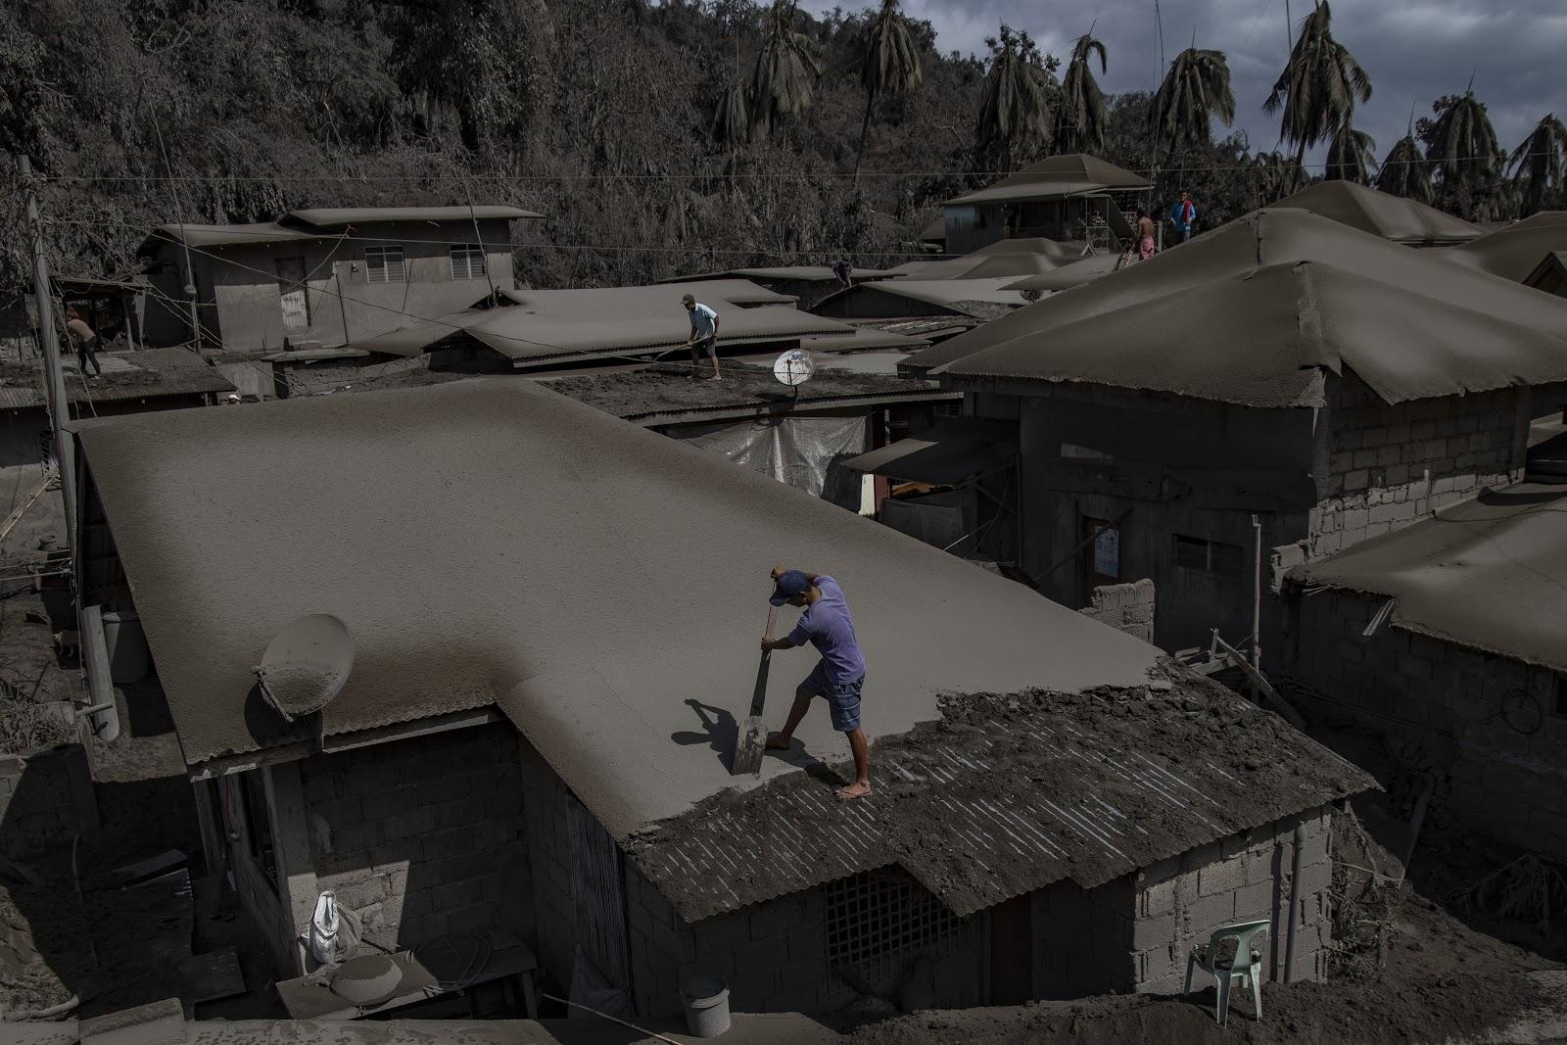  046_Ezra Acayan_for Getty Images | Caption:  Egy laureli lakos, aki hazament a holmijáért, vallási szobrocskákat visz  magával január 14-én.

NATURE - THIRD PRIZE, STORIES

Title: Locust Invasion in East Africa
© Luis Tato, Spain

Story:
2020 elején Kenyában zajlott az elmúlt 70 év legsúlyosabb sivatagi sáskajárása. A sivatagi vándorsáska (Schistocerca gregaria) a legsúlyosabb pusztításra képes sáskakártevő, mert a raj gyorsan és nagy távolságokat tud megtenni. Egy rajban négyzetkilométerenként 40–80 millió egyed is lehet, és mindegyik naponta képes a saját súlyával azonos mennyiségű növényt megenni. A sáskának a környezeti körülményektől függően évente kétszer–ötször születnek utódai. A tartósan csapadékos időjárás segíti a szaporodást, és óriási rajok jönnek létre, amelyek élelem után kutatva elpusztítják a termést.
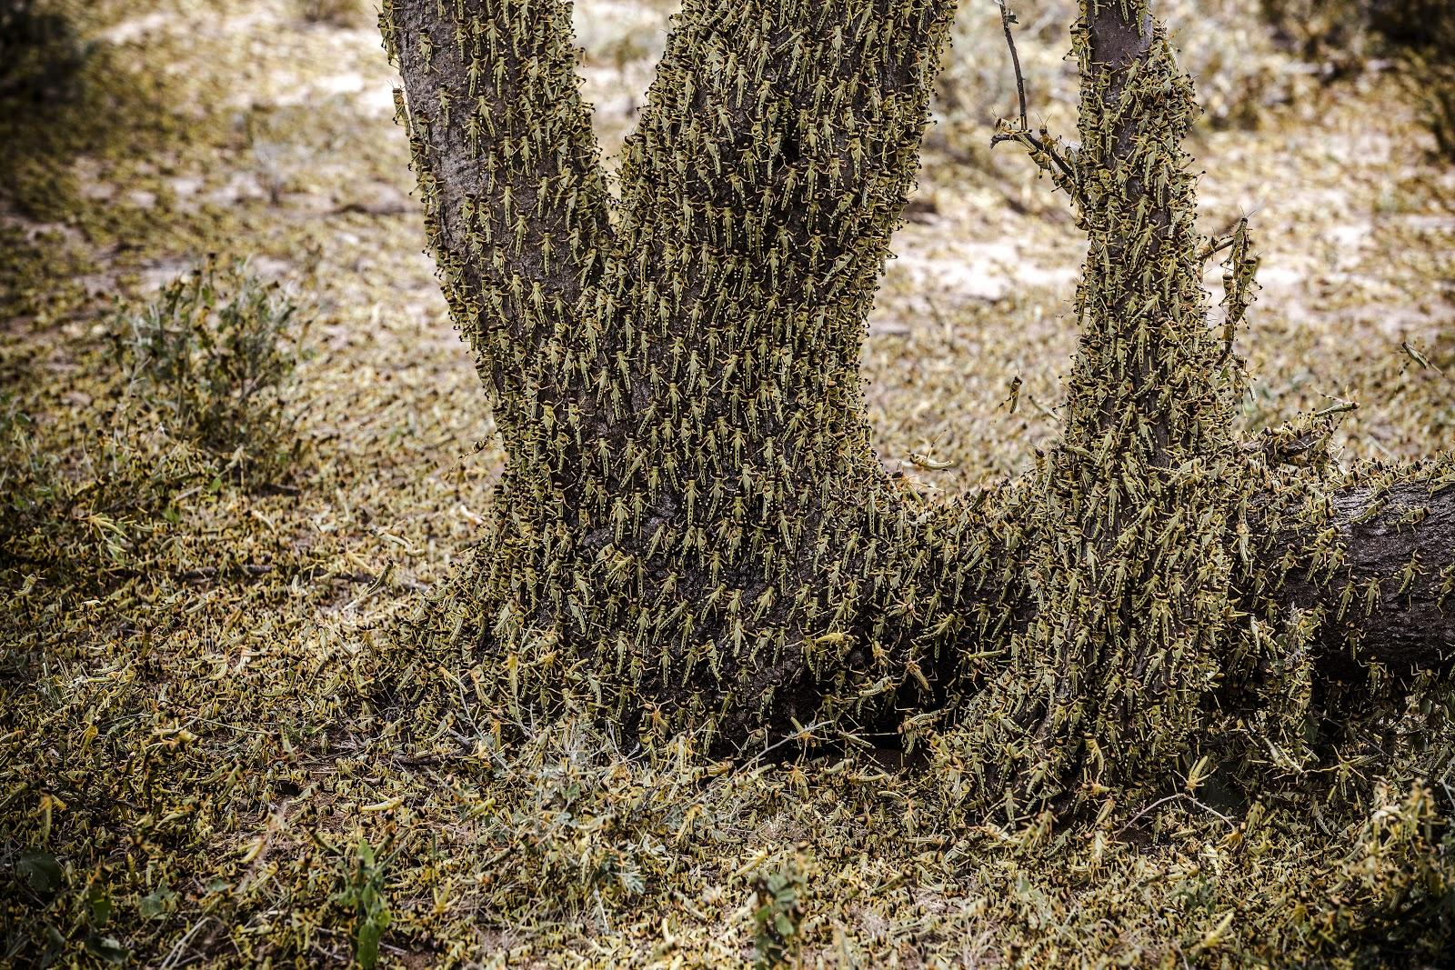  047_Luis Tato | Caption:  Fiatal sáskák csapatai lepnek el egy legelőt Nakukulasban, Turkana megyében június 7-én.
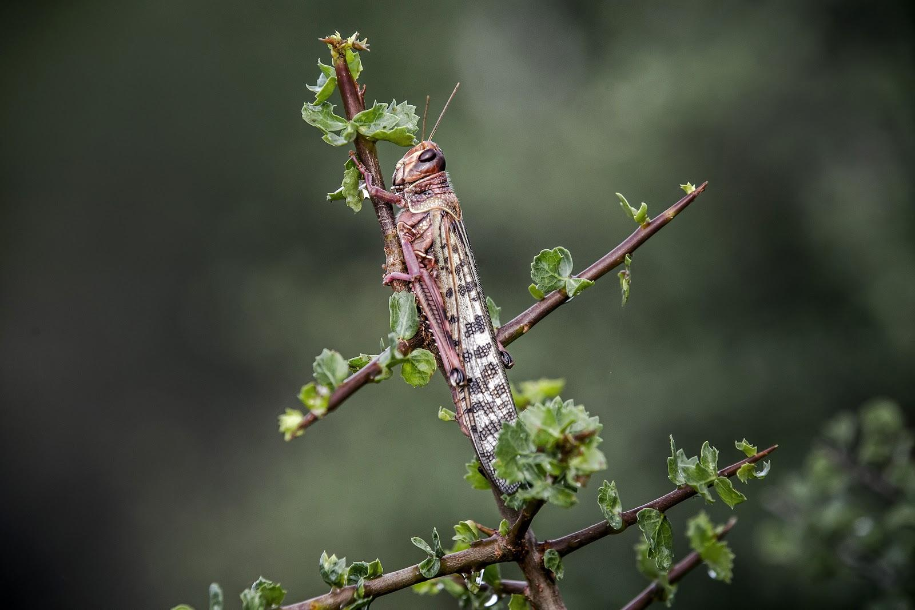  048_Luis Tato | Caption:  Hatalmas rajhoz tartozó sivatagi sáska ül egy faágon Archers Post közelében április 2-án
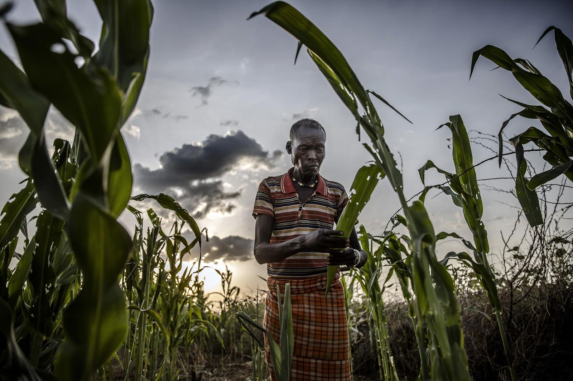  049_Luis Tato | Caption:  Lochom Ekiru (65 éves) gazdálkodó felméri, hogy a sáskarajok mekkora  károkat okoztak a kukoricatermésében. Kalemngorok, Turkana megye, június 3.

PORTRAITS - THIRD PRIZE, SINGLES

Title: In Flight
© Tatiana Nikitina, Russia

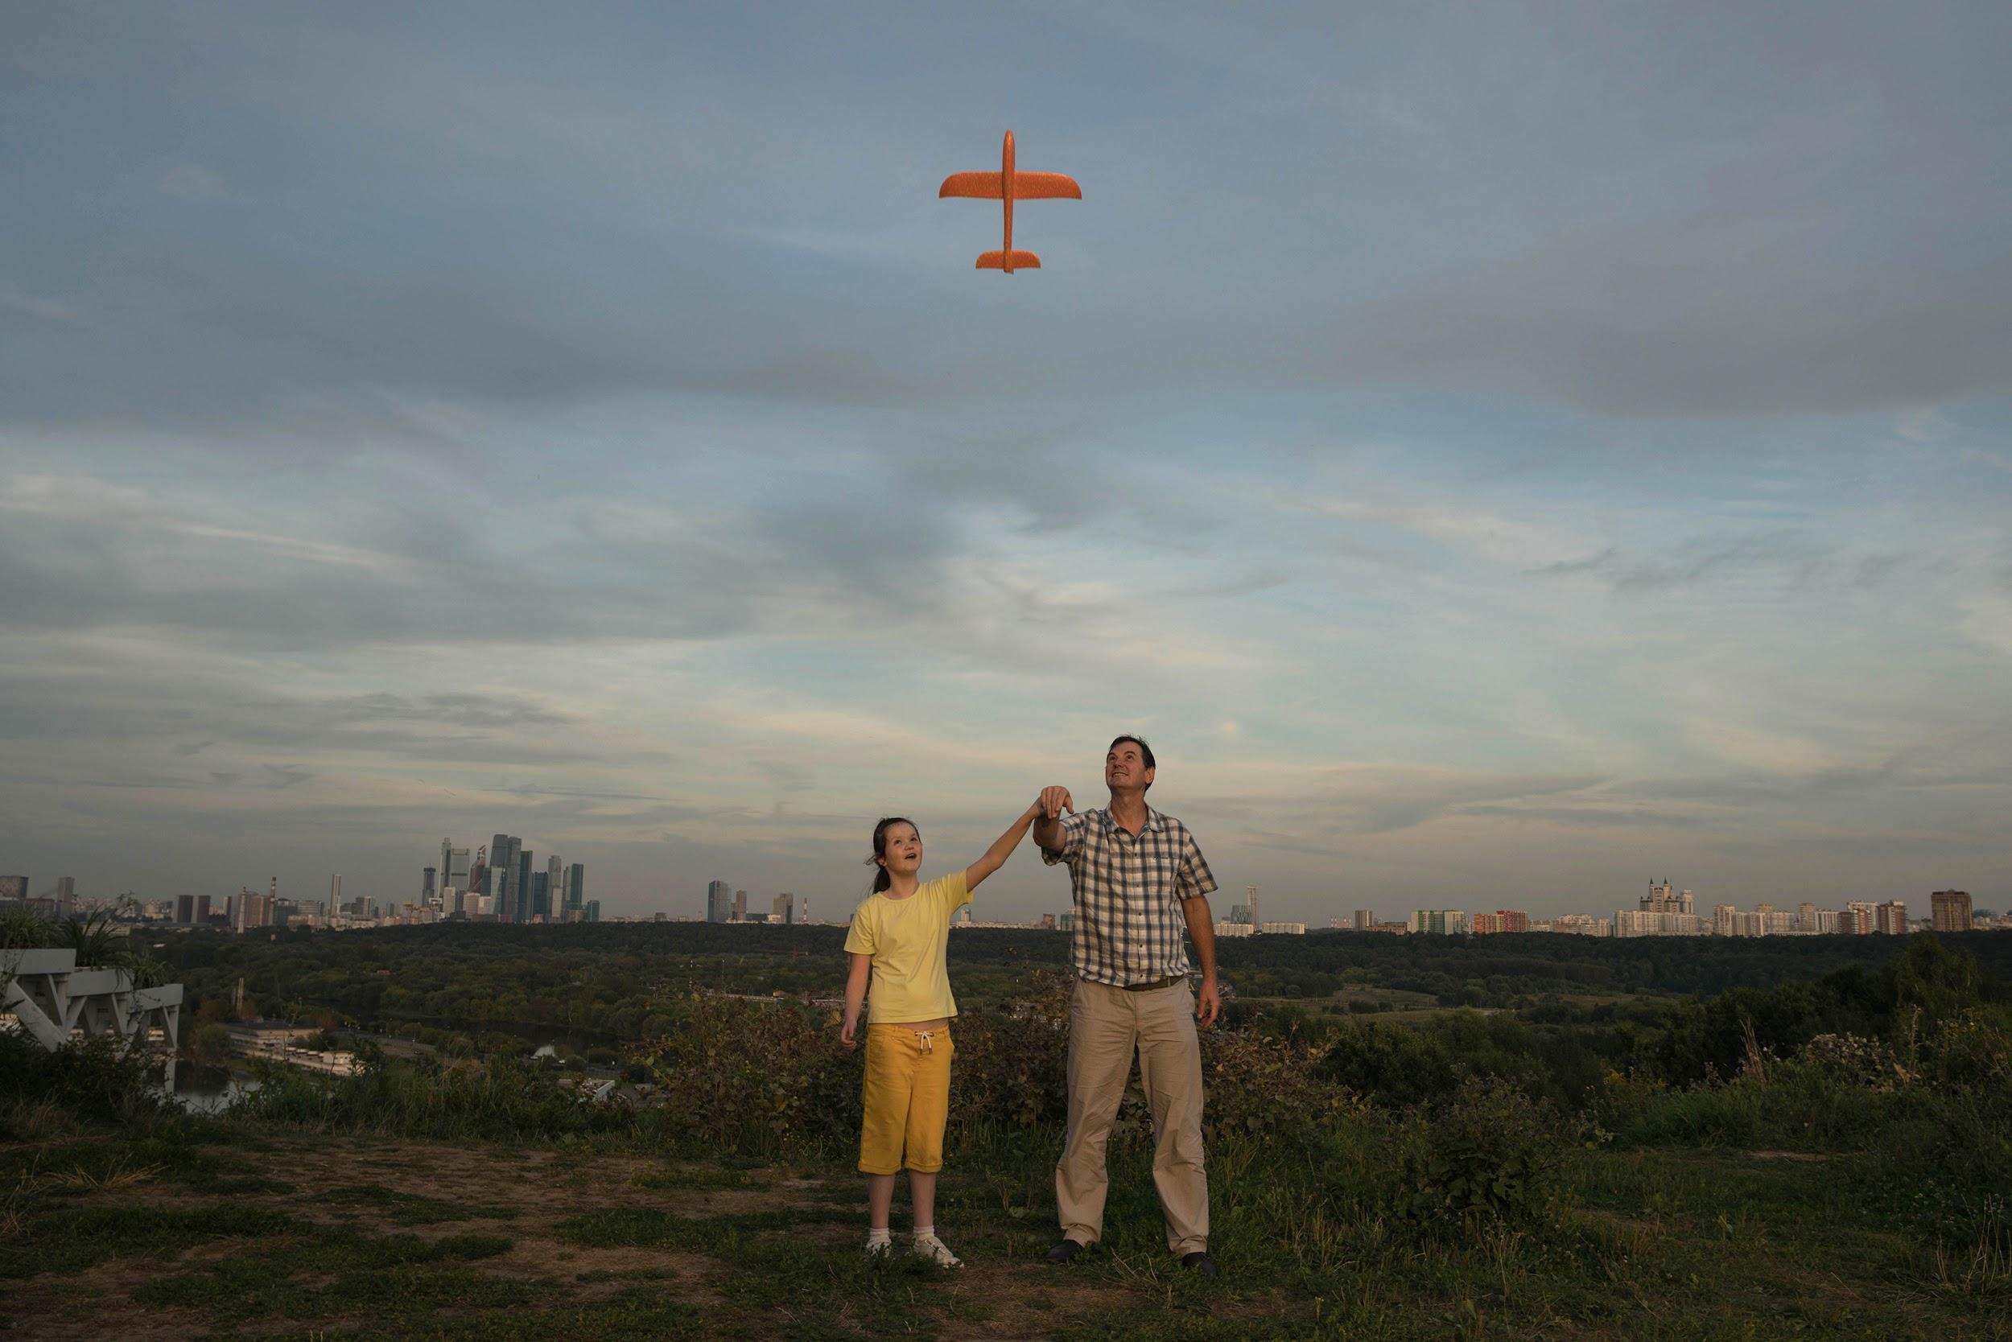  050_Tatiana Nikitina | Caption:  Egy apa a játékrepülő elindítását tanítja autista lányánának, Kseniának (10 éves).  Moszkva, Oroszország, augusztus 23. Az autizmus spektrumzavar (ASD) a kommunikációt és a viselkedést érintő fejlődési rendellenesség. Az autisták nehezen kommunikálnak és nehezen teremtenek kapcsolatot másokkal, érdeklődési körük korlátotott, a viselkedésmódjuk ismétlő, és ösztönösen reagálhatnak a környezeti ingerekre, ezért kihívást jelenthet számukra, hogy jól teljesítsenek a munkahelyükön, az iskolában vagy az élet más területein. Az autizmus fogalma viszonylag új az oroszok számára, és gyakran negatívan viszonyulnak az ilyen viselkedési zavarokkal küzdő emberekhez, akik jellemzően szégyellik az állapotukat. Kevés egészségügyi vagy egyéb szakember ismeri az autizmust, és gyakoriak a téves diagnózisok. Az ASD-s gyerekek szülei nehezen találnak támogató programokat.

PORTRAITS - SECOND PRIZE, STORIES

Title: Nowhere Near
© Alisa Martynova, Russia

Story:
Több mint egymillió afrikai bevándorló tartózkodik hivatalosan Olaszországban, és rengeteg, iratokkal nem rendelkező migráns, akik közül sokan veszélyes, sőt gyakran életveszélyes úton jutottak el oda.
A fotós az Olaszországban élő migránsokat szétszóródott csillagokhoz hasonlítja, különböző országokból származó, különböző nemű és különböző tulajdonságokkal rendelkező fiatalok csillagképéhez. Más-más személyes ok vezette őket Olaszországba, és egyéni történetük méltatásával a fotós igyekszik elkerülni az afrikai migránsokkal kapcsolatos sztereotípiákat.
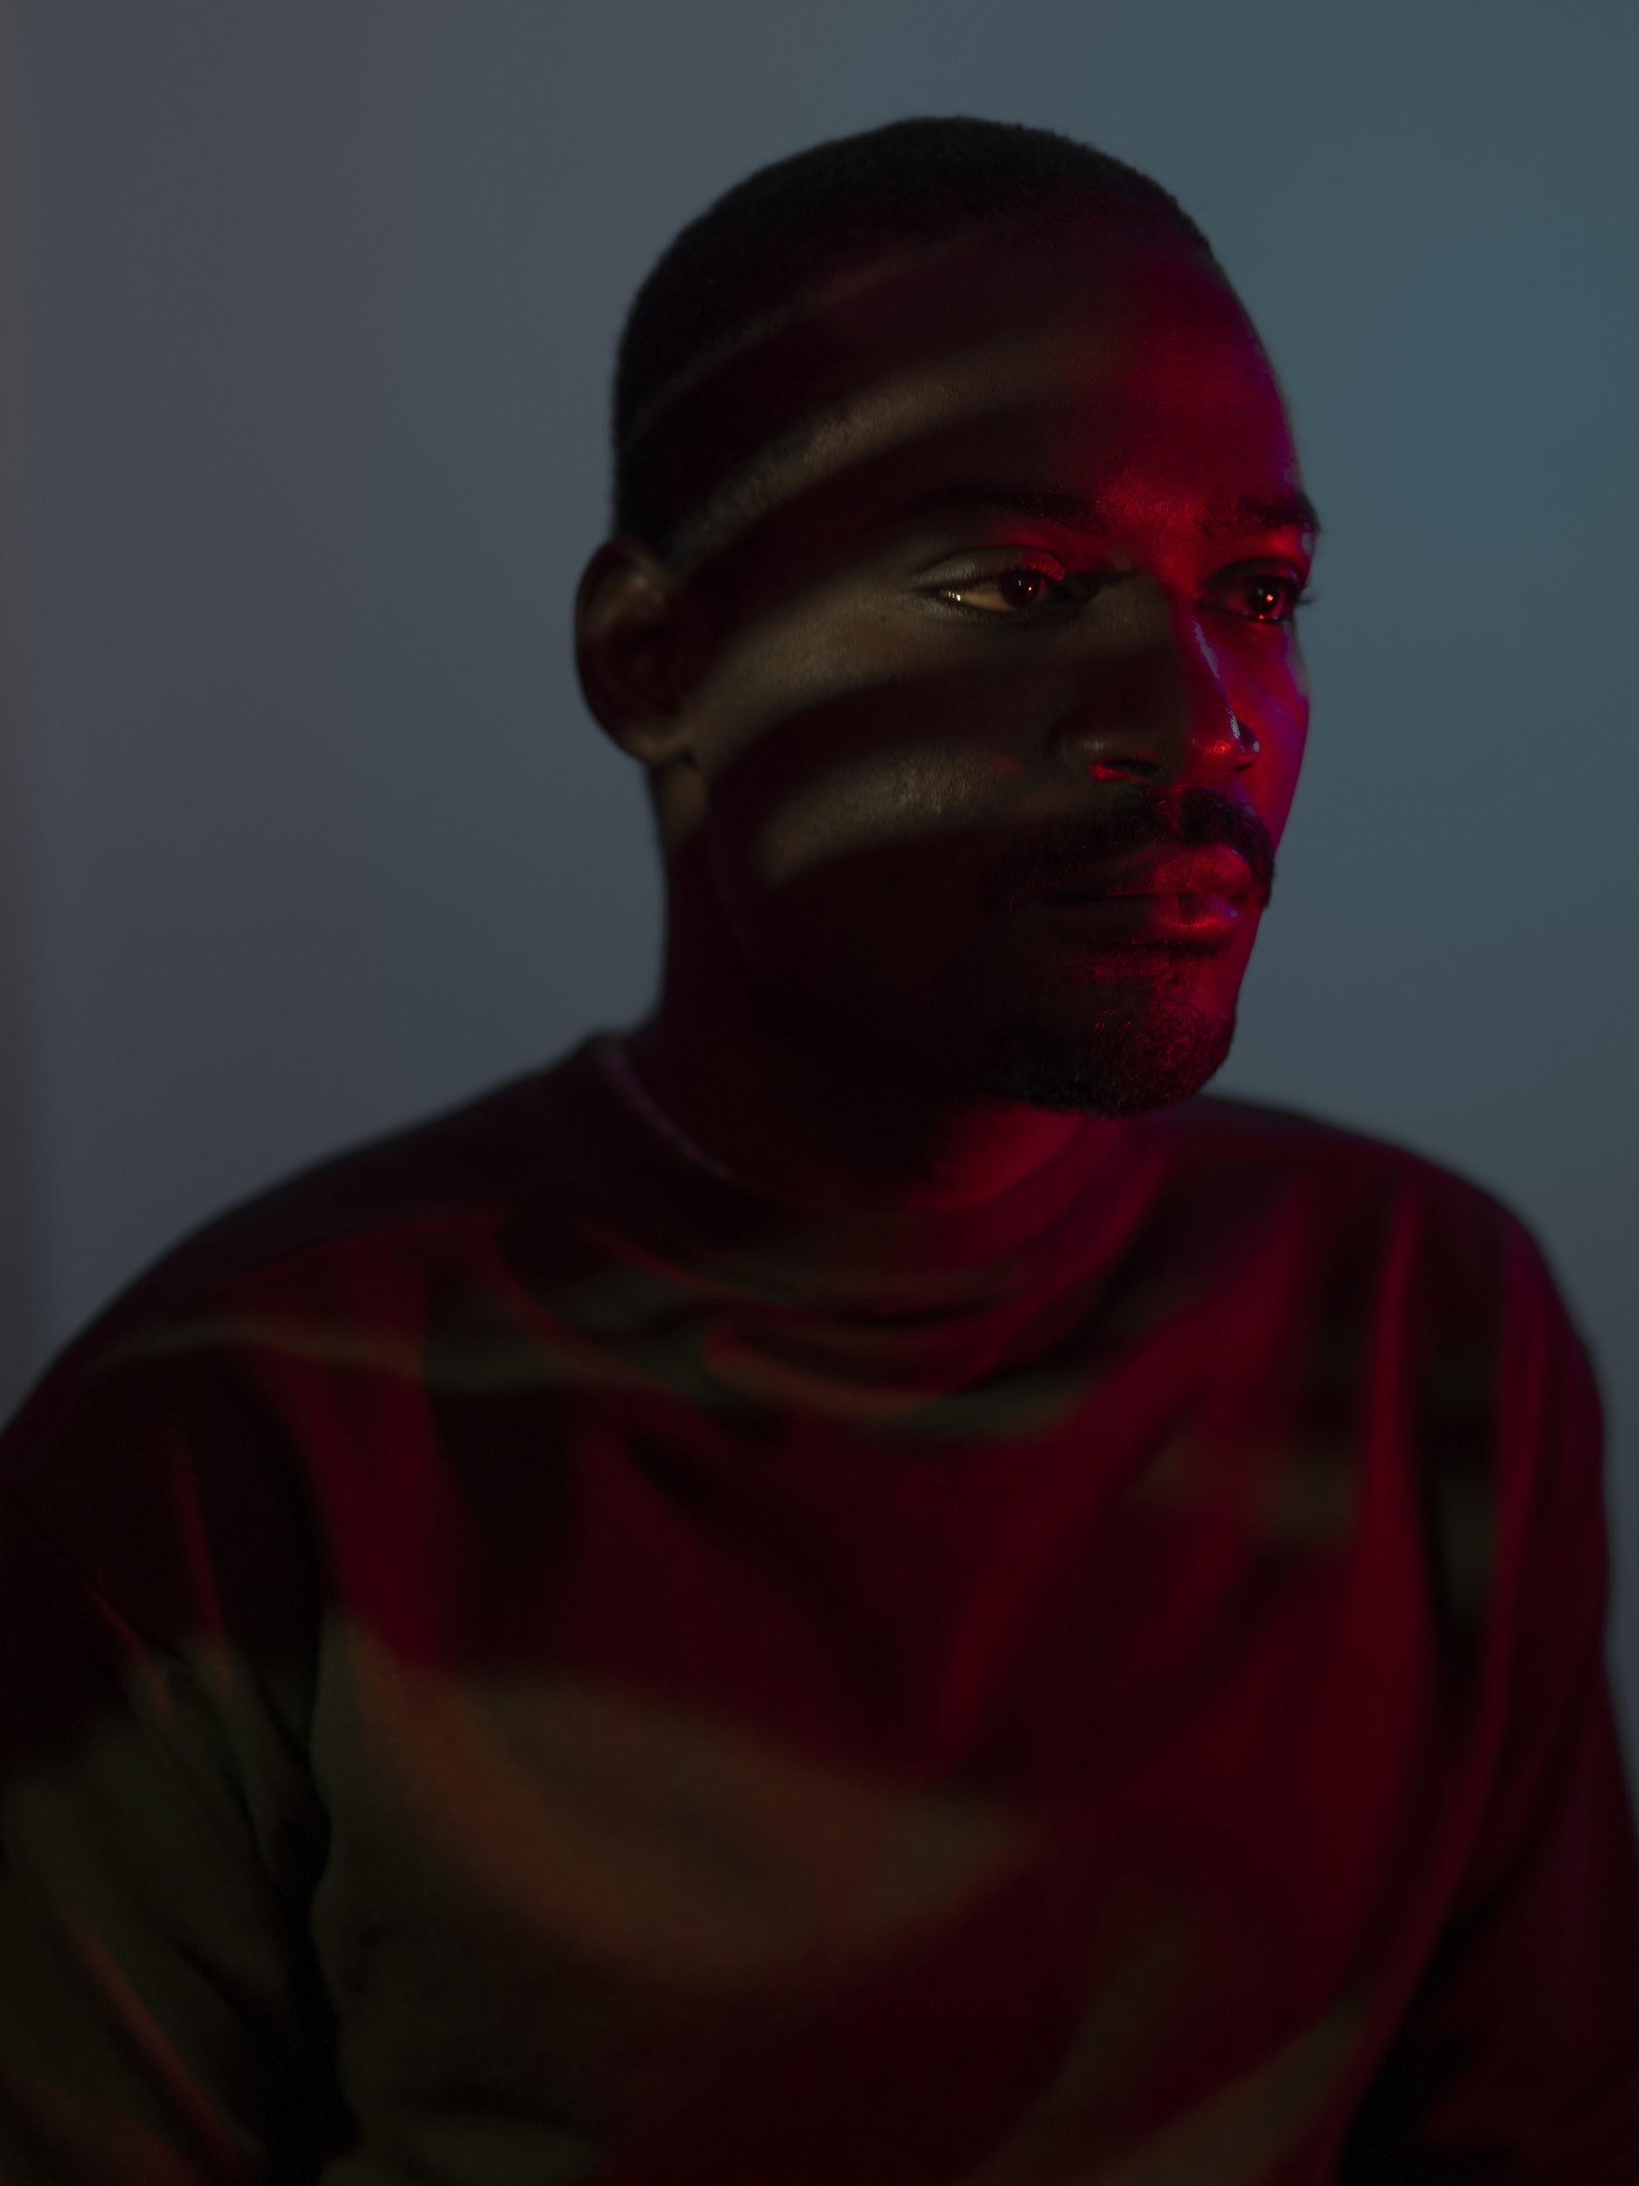  051_Alisa Martynova | Caption:  Christ was born in Gabon and came to Italy to study economy at university, in Florence, Italy, on 13 June 2020.
  052_Alisa Martynova | Caption:  Angel (jobbra) és Gaia, livornói iskolatársak, nigériai származásúak.
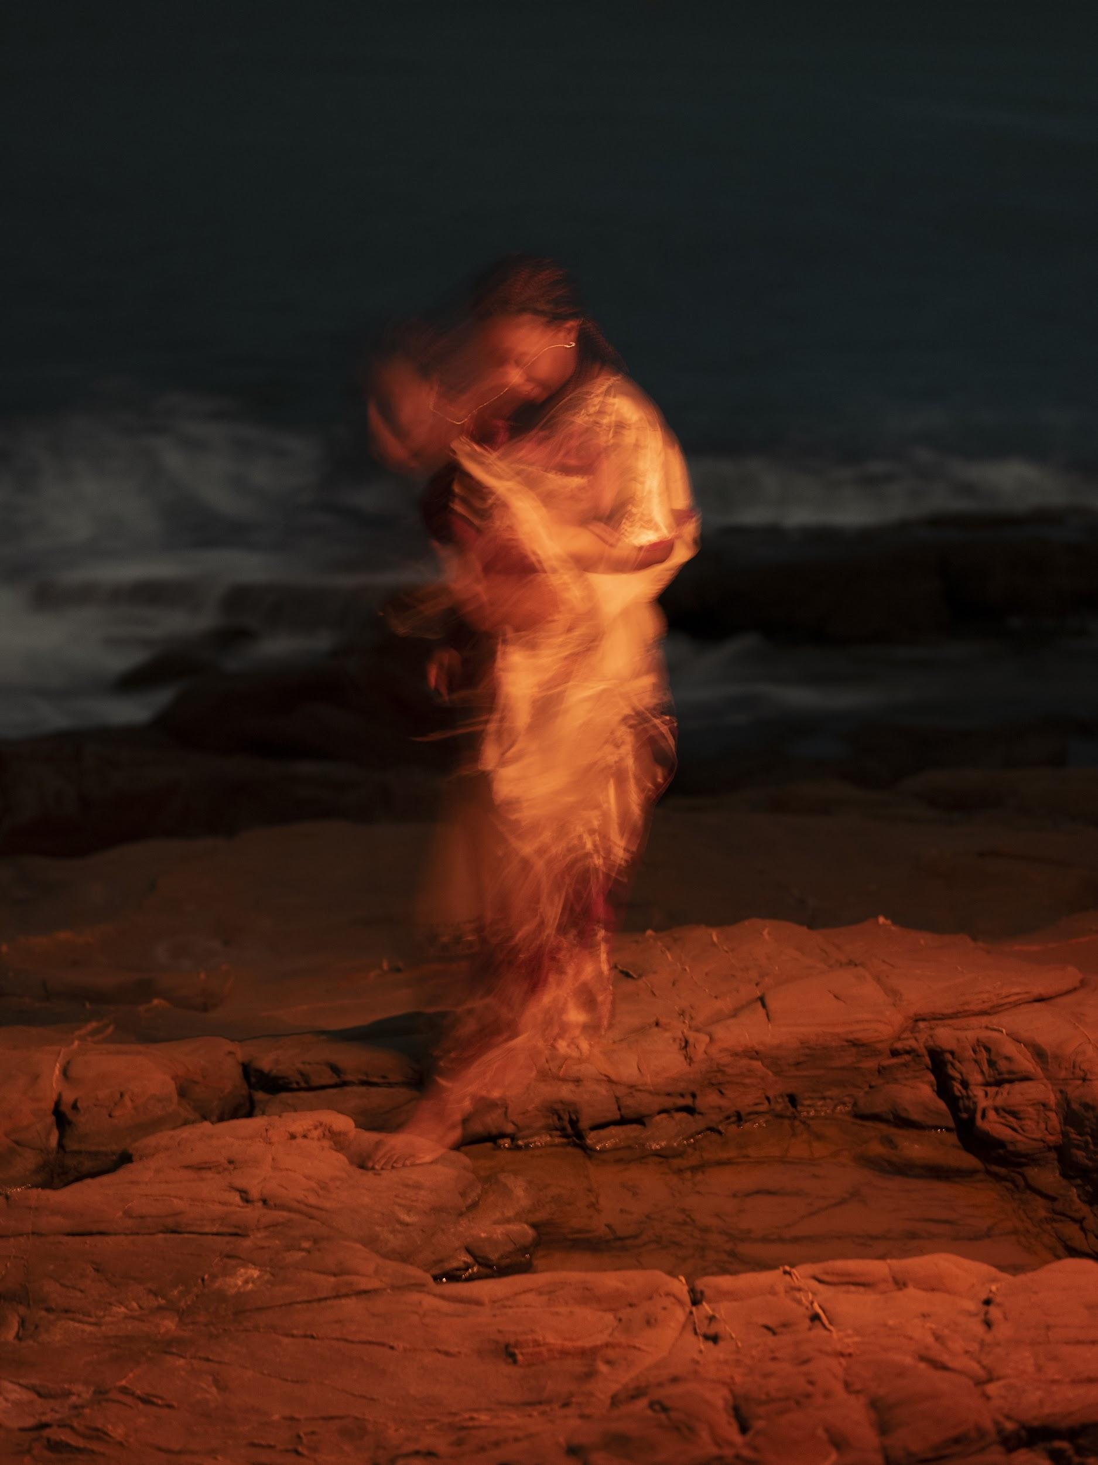  053_Alisa Martynova | Caption:  Blessing came to Italy from Nigeria, and works in Livorno, Italy, as a childminder. She is married and has a child of her own. 9 March 2020.

PORTRAITS - THIRD PRIZE, STORIES

Title: Niewybuch
© Natalia Kepesz, Poland

Story:
Lengyelországban az 1920-as évek óta léteznek katonai nyári táborok fiatalok számára. Az ifjú résztvevőket kiképzőtáborokba küldik, fizikai és szellemi kihívások elé állítják, és olyan készségeket oktatnak – gyakran a hadsereg egykori gyakorlóterein –, mint a taktika, a túlélés, az önvédelem és a topográfia. Lőni is megtanítják őket, légpuskákkal és néha fegyverutánzatokkal, például gépfegyverekkel és gránátvetőkkel. A táborokat kaland- és kikapcsolódási lehetőségként, jellemformáló és csapatmunkára ösztönző időtöltésként népszerűsítik. A hazafiság és a nacionalizmus fontos szerepet játszik az iskolai oktatásban.
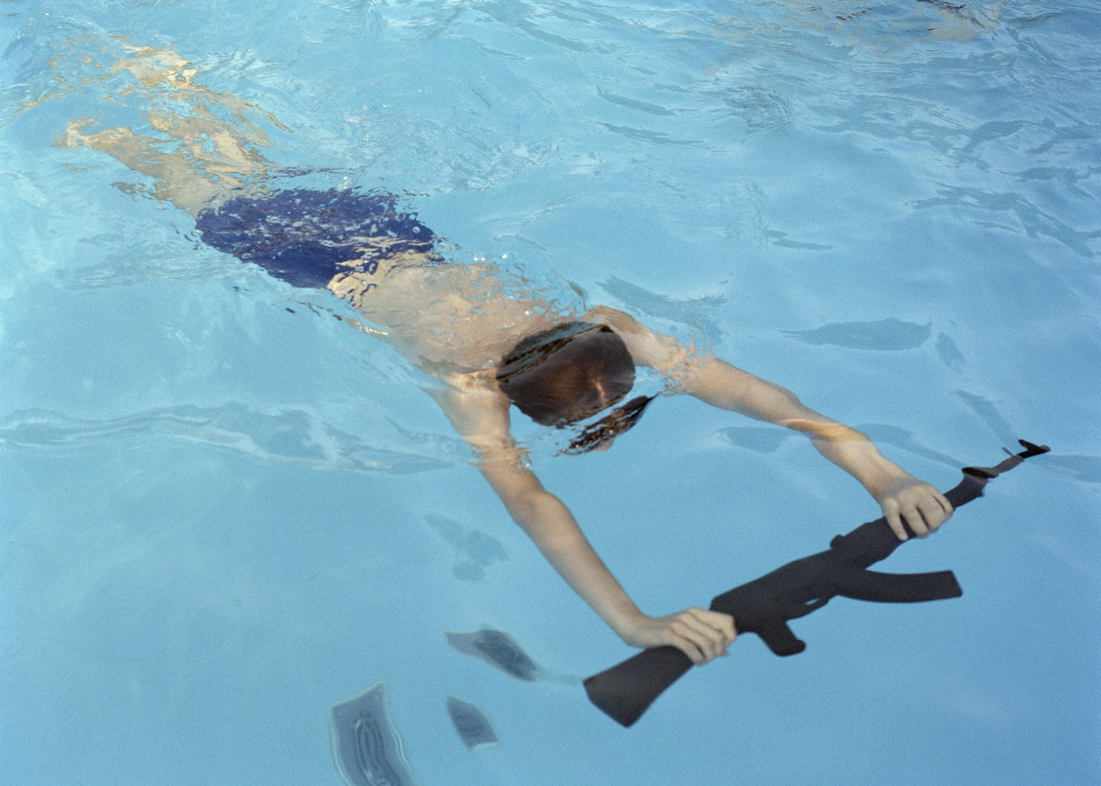  054_Natalia Kepesz | Caption:  Mateusz a fegyverrel úszást gyakorolja a katonai nyári táborban Mrzeżynóban

SPORTS - FIRST PRIZE, SINGLES

Title: Log Pile Bouldering
© Adam Pretty, Australia, Getty Images

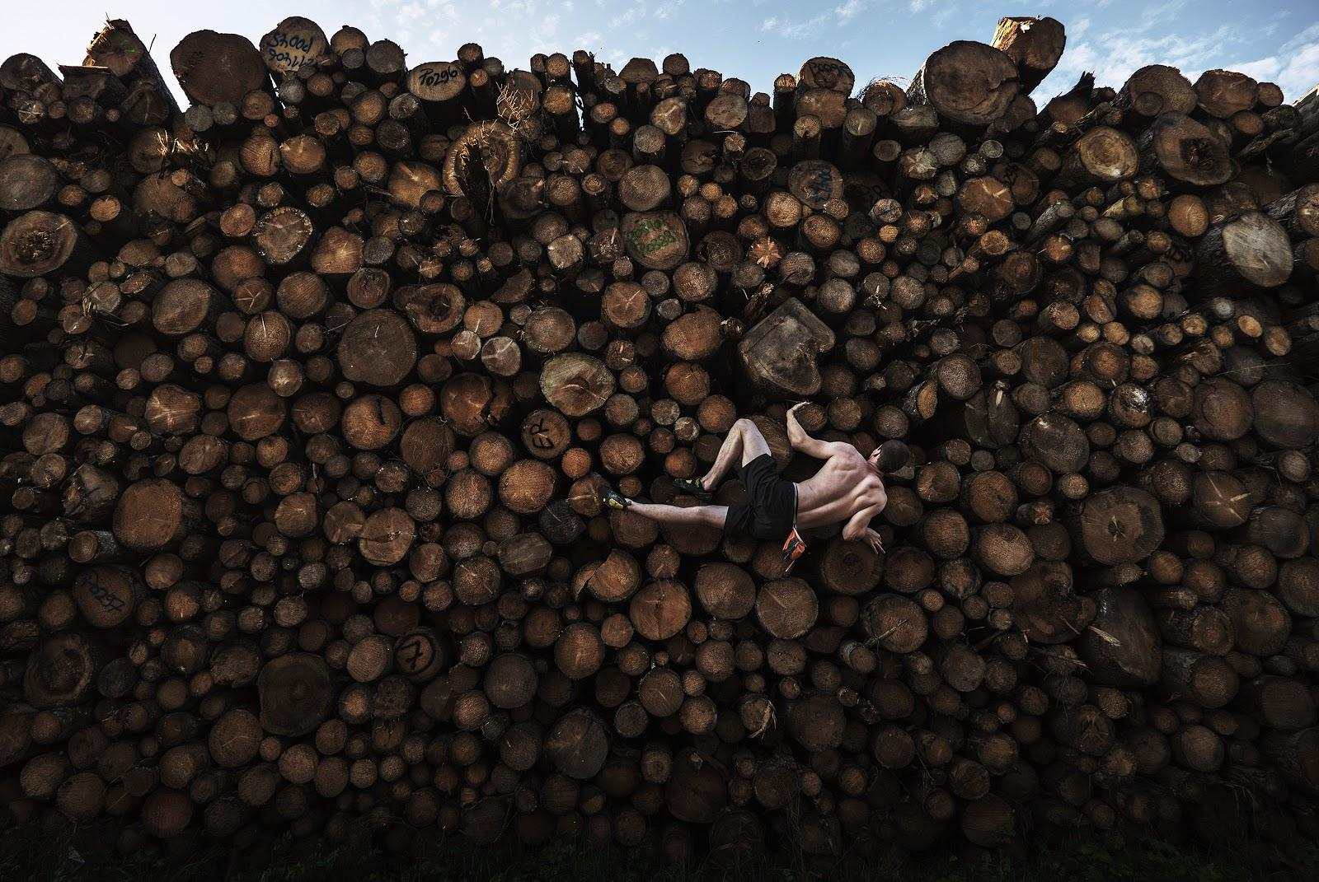  055_Adam Pretty_Getty Images | Caption:  A falmászó Georg farakáson edz a bajorországi Kochel am See-ben, Németországban, szeptember 15-én.  A falmászók kisebb, hat méternél alacsonyabb sziklatömböket vagy köveket másznak meg kötél és heveder nélkül. A falmászás az ambiciózusabb hegymászás és alpinizmus edző tevékenységeként indult, de mára önálló sportággá nőtte ki magát. A müncheni mászó edzőtermek és sportlétesítmények a COVID-19 járvány miatt bezártak, a leleményes sportolók ezért új edzésmódszerekhez folyamodtak.

SPORTS - SECOND PRIZE, SINGLES

Title: Home Training
© Stephen McCarthy, Ireland, Sportsfile

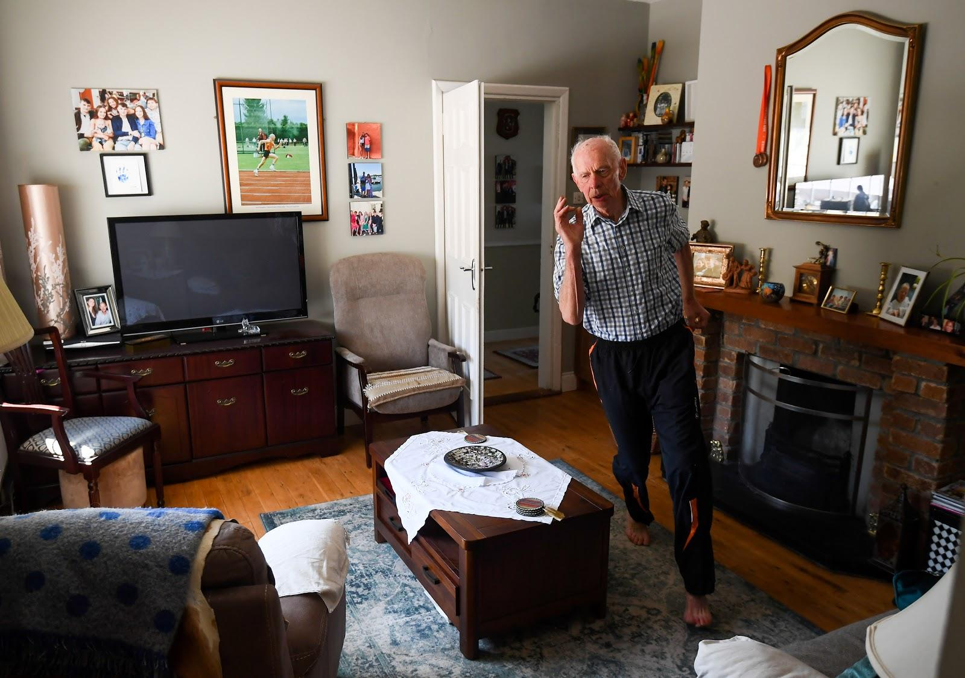  056_Stephen McCarthy | Caption:  Pat Naughton (87 éves) Masters atléta otthon edz május 4-én, a COVID-19 zárlat idején. Nenagh, Tipperary megye, Írország.  A tízpróbázó Naughton huszas évei végén visszavonult, miután harmadszor is megnyerte az országos bajnokságot, de 40 éves kora felé közeledve újra sportolni kezdett. A Masters tornán 35 év feletti atléták indulhatnak 5 évenkénti korosztályos besorolás szerint. A versenyszámok közé tartoznak a futó-, ugró- és dobószámok, az országúti futás és a terepfutás. 105 éves versenyzőkre is volt már példa. Amióta szeniorként sportol, Naughton 60 méteres síkfutásban, távolugrásban, magasugrásban és súlylökésben indult és több mint 330 érmet nyert.

SPORTS - SECOND PRIZE, STORIES

Title: Faces of Bridge
© Henrik Hansson, Sweden

Story:
A svédországi Borlänge településen működő Borlänge Bridge Clubnak mintegy 100 tagja van. Egy időre a COVID-19 járvány miatt nem játszhattak, de nyáron megtalálták a megoldást: a játékosokat plexiüveg paravánokkal választották el egymástól. A bridzset, akárcsak a sakkot, a Nemzetközi Olimpiai Bizottság "szellemi sportként" ismeri el, de még egyiket sem találták alkalmasnak az olimpiai főprogramra. A Svéd Bridzs Szövetségnek jelenleg körülbelül 27 000 tagja van, és évente bridzsfesztivált rendez, ahol több mint 8500 asztalnál játszanak.

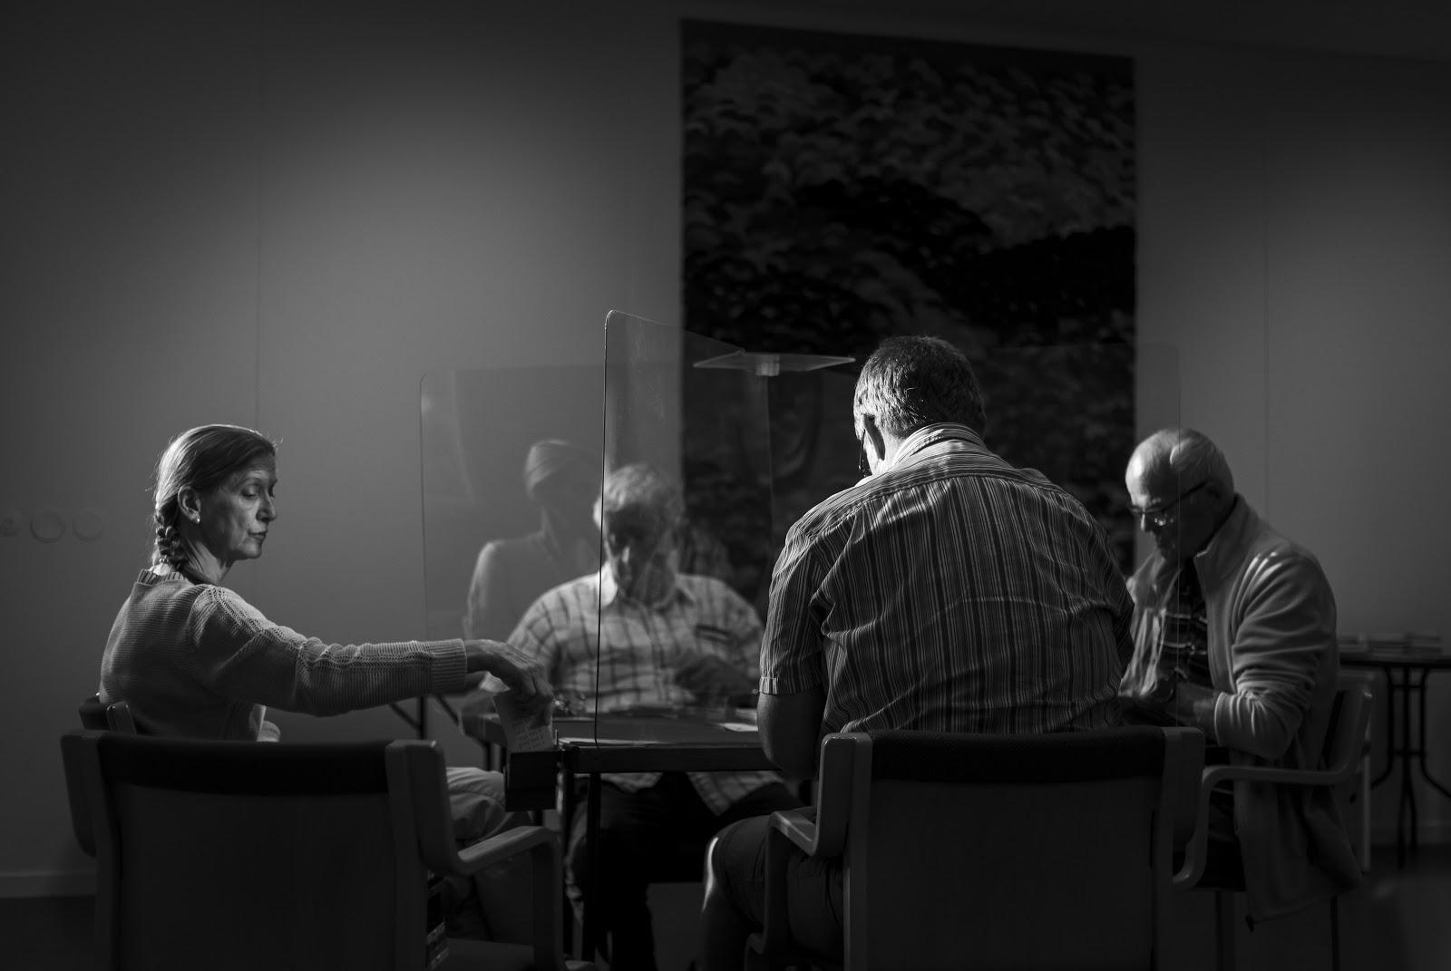  057_Henrik Hansson | Caption:  A competition in the Borlänge Bridge Club clubhouse takes around three hours, Borlänge, Sweden, on 4 August 2020.
  058_Henrik Hansson | Caption:  A klub kártyaasztalainál általában teljes a csend. Csak az arckifejezés és a testbeszéd jelzi, kinek hogy megy a játék.
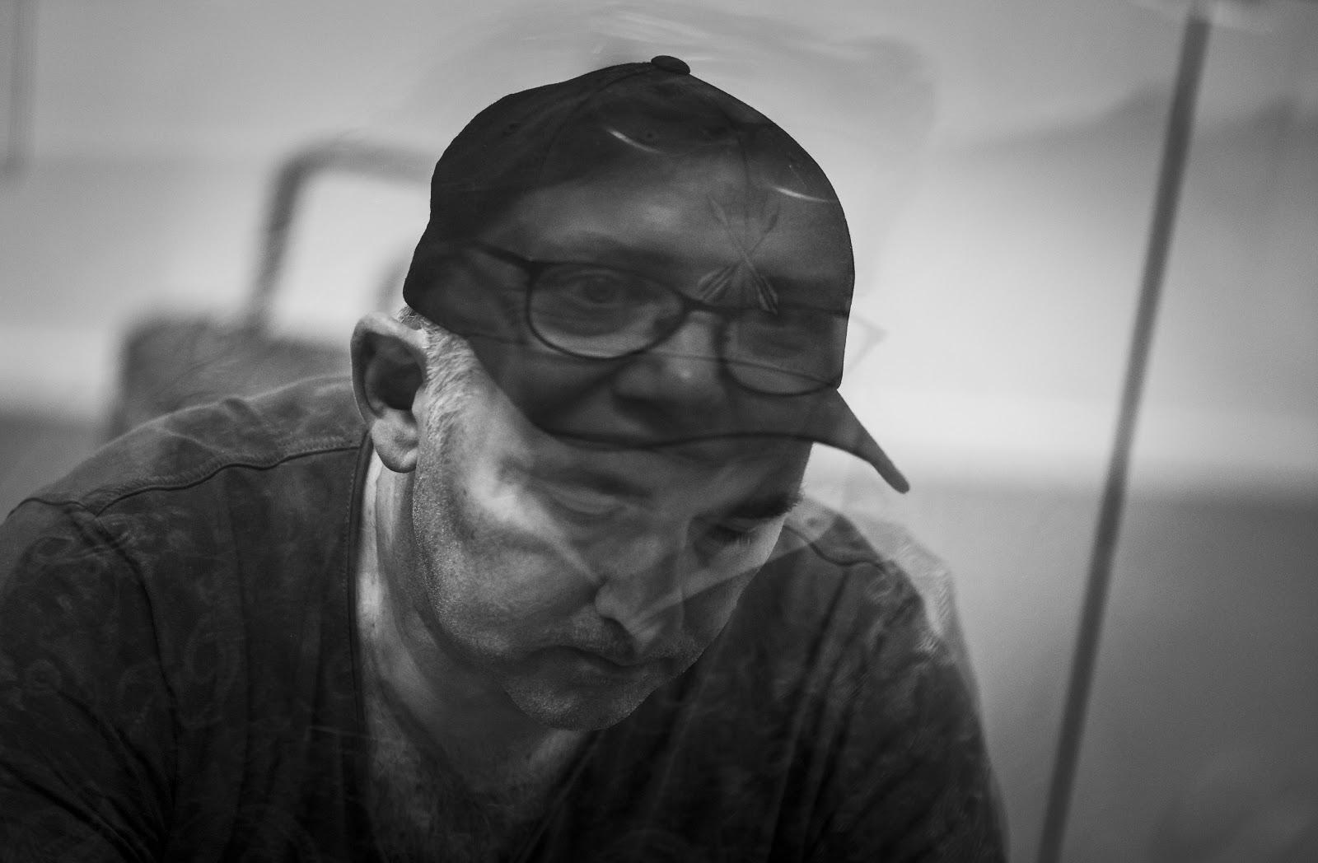  059_Henrik Hansson | Caption:  A plexiüveg paravánok lehetővé tették, hogy a COVID-19 korlátozások ellenére is lehessen játszani a klubban..

SPORTS - THIRD PRIZE, STORIES
Title: Thoughts of Flight
© Fereshteh Eslahi, Iran, Podium Photos

Saeed Ramin hivatásos traceur (parkour sportoló) az iráni Gachsaranban él. Hét évvel ezelőtt egy parkour-versenyen megsérült a nyaki gerincveleje. A parkour sportoló célja, hogy a lehető leggyorsabban eljusson egyik pontból a másikba bonyolult
– általában városi – környezetben, futva, ugorva, lengve, mászva és különféle egyéb mozdulatokkal, néha veszélyes helyzetekben is, például magas háztetők között. Saeed olyan súlyos sérülést szenvedett, hogy csak a szemhéja mozgott, az orvosok még arra sem láttak esélyt, hogy ülni tud majd egy kerekesszékben.
Mostanra visszanyerte képességeinek egy részét, és még mindig szívesen csinál olyasmit, amitől mások rettegnek.
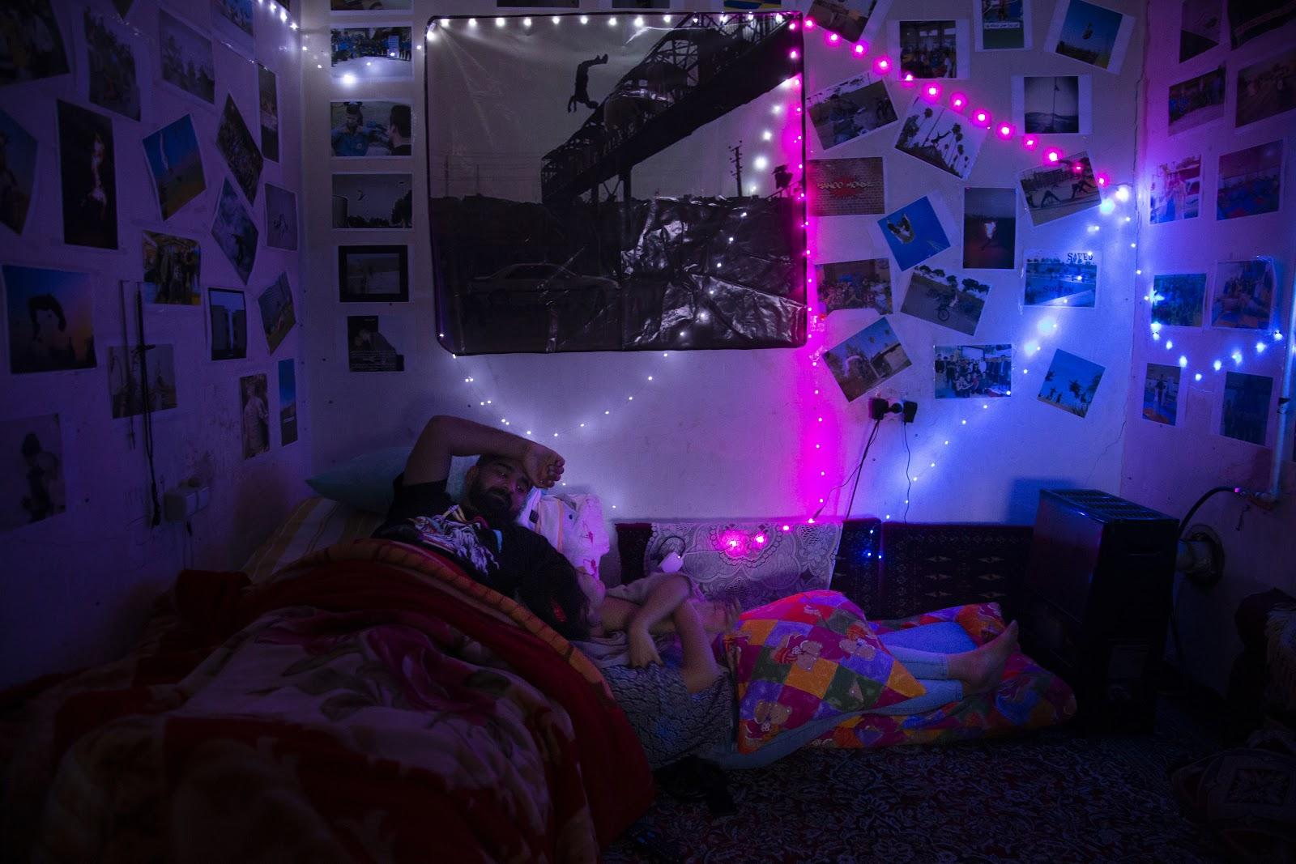  060_Fereshteh Eslahi | Caption:  Saeed and his wife Maedeh listen to music, surrounded by photographs of Saeed’s past feats, Gachsaran, Iran, on 11 December 2020.
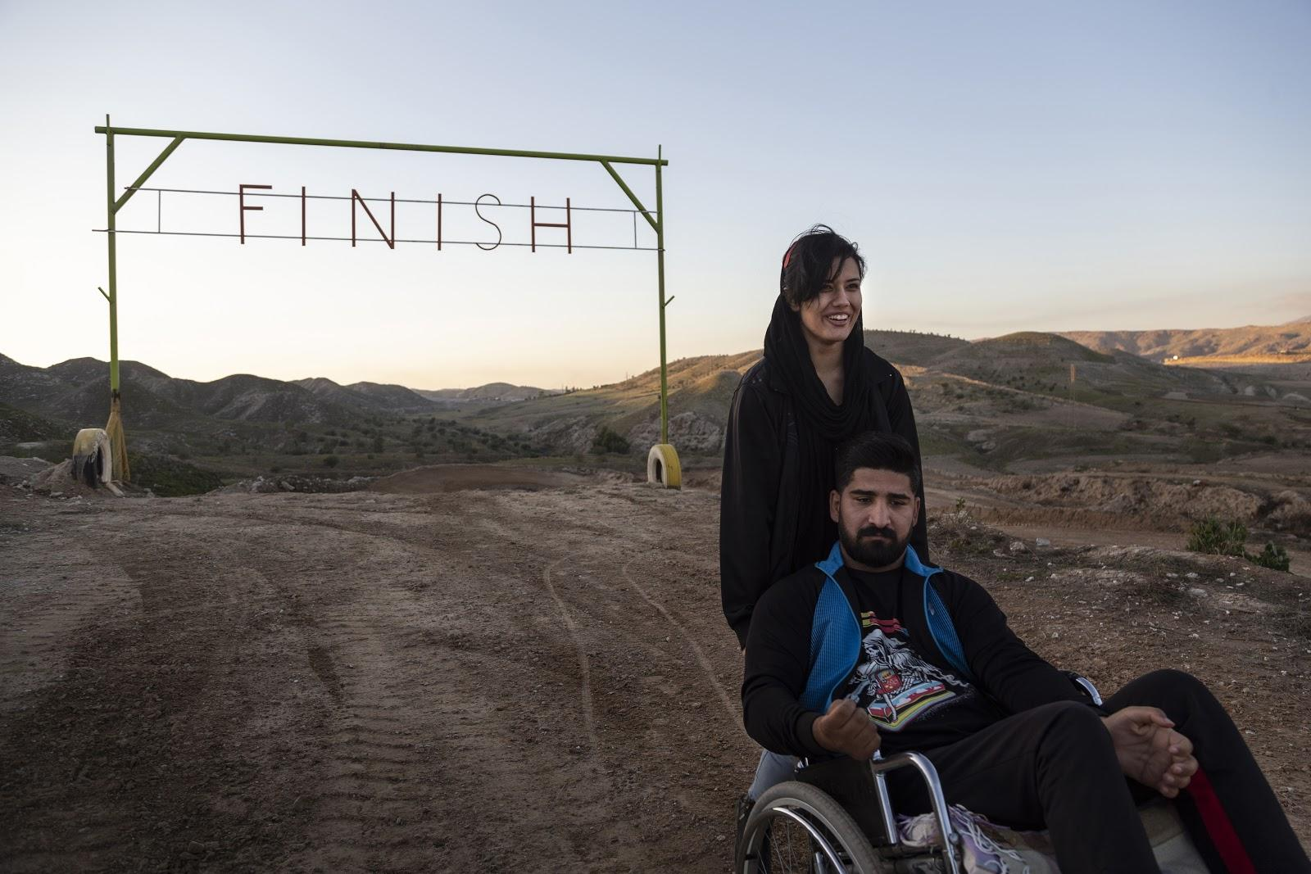  061_Fereshteh Eslahi | Caption:  Saeed and his wife Maedeh return home after watching motocross training at the Gachsaran Motorcycle track, Gachsaran, Iran, on 11 December 2020, where they spend most of their free time. Maedeh is a motorcyclist.

SPOT NEWS - SECOND PRIZE, SINGLES
Title: Waiting for Release at a Temporary Detention Center in Belarus
© Nadia Buzhan, Belarus

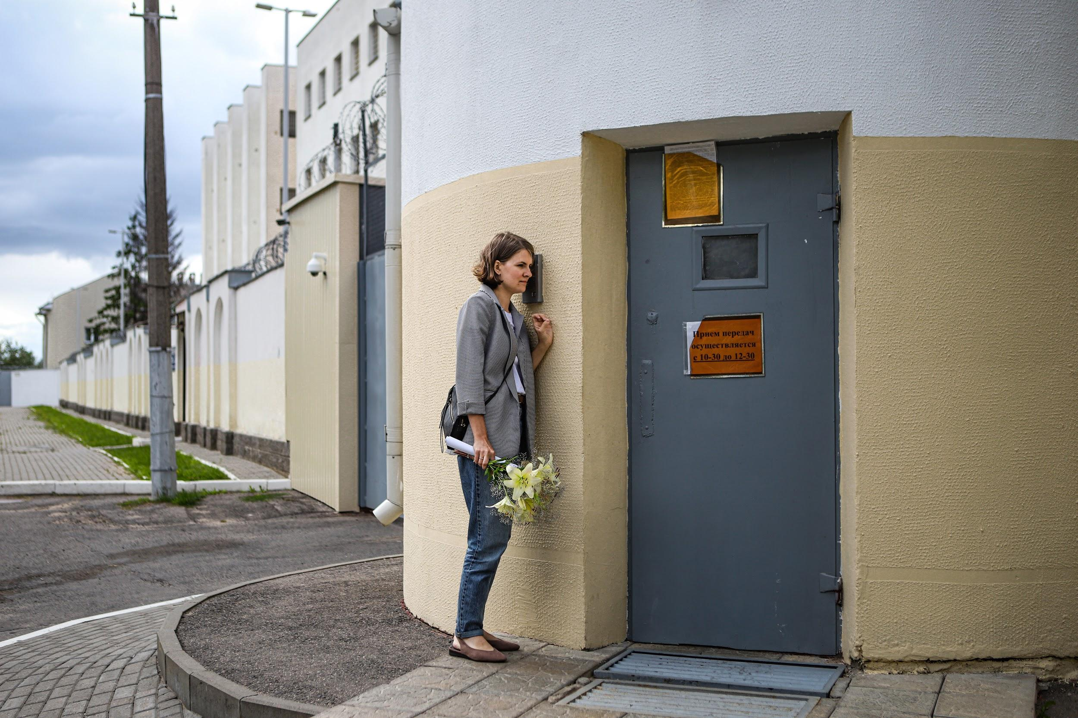  062_Nadia Buzhan | Caption:  Olga Sieviaryniec várja férjét, Pavalt a fehéroroszországi Minszkben, az Akrestsin utcai börtön előtt július 22-én.  Paval Sieviaryniec június 7. óta volt előzetes letartóztatásban, amikor családja megtudta, hogy hamarosan szabadon engedik. Olga két órán keresztül várakozott a börtön előtt, de Pavalt nem engedték szabadon. Sieviaryniec kereszténydemokrata politikus és ismert politikai aktivista. Akkor tartóztatták le, amikor aláírásokat gyűjtött a zsinórban hatodik hivatali ciklusára pályázó Alekszandr Lukasenko elnökkel szemben induló jelöltek támogatására. Lukasenko 1994 óta van hatalmon. A médiában "Európa utolsó diktátoraként" emlegetett Lukasenko rendre elhallgattatja az ellenzéket, és az előző öt választáson nem akadt igazán komoly kihívója. Az Amnesty International Paval Sieviaryniecet lelkiismereti fogolyként tartja számon.  2021 elején még mindig börtönben volt, részben magánzárkában, és nem találkozhatott ügyvéddel.

SPOT NEWS - THIRD PRIZE, SINGLES

Title: Forest Fire
© Nuno André Ferreira, Portugal, Agência Lusa

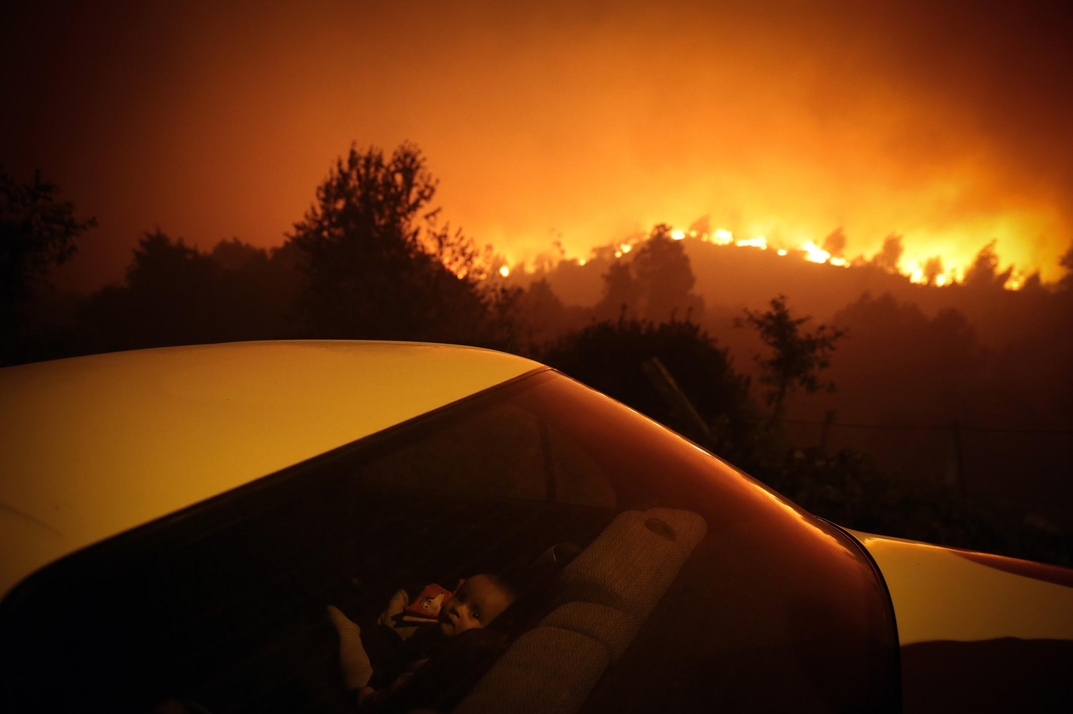  063_Nuno André Ferreira_Agência Lusa | Caption:  Egy gyerek ül az autóban a portugáliai Oliveira de Fradesben pusztító erdőtűz közelében szeptember 7-én.  A Portótól mintegy 100 kilométerre fekvő kelet-portugáliai Oliveira de Fradesben szeptember 7-én erdőtűz ütött ki, amely elterjedt mintegy 30 kilométerre nyugatra Sever do Vougáig és 40 kilométerre délnyugatra a szomszédos Águeda járásig. Legalább 300 tűzoltó, 100 szárazföldi jármű és tíz tűzoltó repülőgép küzdött a lángokkal az eukaliptuszfákkal teli vidéken. Az eukaliptuszfa a gazdaságilag fontos cellulózipar nyersanyaga, de rendkívül gyúlékony, és kontrollálatlan terjedése nehezíti az erdőtüzek megfékezését. A Portugál Természetvédelmi Szövetség és a Természetvédelmi Világalap közös 2020-as jelentése szerint az európai országok közül Portugáliát sújtják leginkább az erdőtüzek: erdeinek több mint három százaléka leég minden évben.

SPOT NEWS - FIRST PRIZE, STORIES

Title: Port Explosion in Beirut
© Lorenzo Tugnoli, Italy, Contrasto

Story:
Augusztus 4-én hatalmas robbanás rázta meg Libanon fővárosát, Bejrútot. A több mint 2 750 tonna nagy sűrűségű ammónium-nitrát okozta robbanás közel 6 000 épületet rongált meg vagy döntött romba, legalább 190 ember meghalt, további 6000 megsérült, 300 000 embernek pedig el kellett hagynia a lakóhelyét. A robbanóanyag-keveréket, amelyet egy szállítási vita után foglaltak le, nem megfelelő hőmérsékleten tárolták egy kikötői raktárban. Sok bejrúti szerint az eset jól tükrözte az ország hosszú ideje megoldatlan problémáit: a kormányzati kudarcokat, a hozzá nem értést és a korrupciót.
Egy sérült férfi áll a robbanás helyszínének közelében, miközben a tűzoltók a raktárépületekben keletkezett tűz oltásán dolgoznak augusztus 4-én.
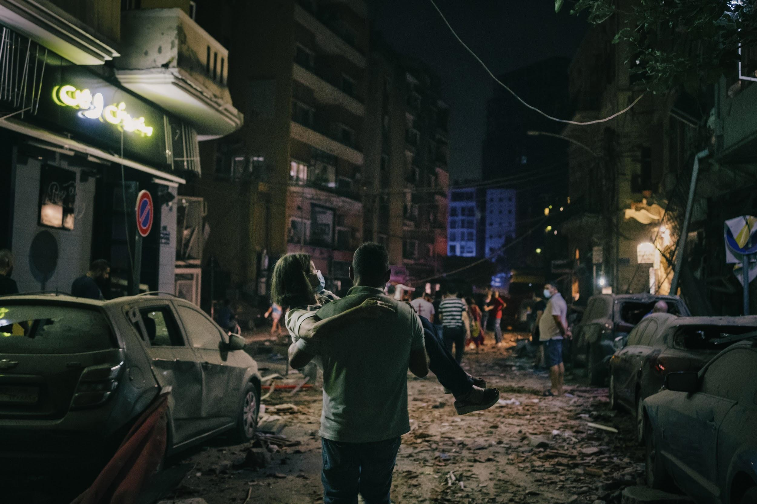  064_Lorenzo Tugnoli_Contrasto_for The Washington Post | Egy nőt visznek biztonságos helyre a történelmi Gemmayzeh negyedben augusztus 4-én.

SPOT NEWS - SECOND PRIZE, STORIES

Title: Presidential Vacancy
© Ernesto Benavides, Peru, Agence France-Presse

Story:
November közepén 20 éve nem látott politikai zűrzavar alakult ki Peruban. November 9-én a perui parlament alkotmányos vádelemési eljárást indított Martin Vizcarra államfő ellen, aki korrupcióellenes tevékenységével nagy népszerűségre tett szert. A tüntetések Limában kezdődtek, majd az egész országra kiterjedtek. November 10-én Manuel Merinót, a parlament elnökét nevezték ki ideiglenes államfőnek, amit a tüntetők parlamenti puccsnak minősítettek. A tiltakozások fokozódtak, november 12-én és 14-én országos felvonulások zajlottak. Merino november 15-én lemondott. Két nappal később beiktatták az új államfőt, Francisco Sagastit.
Caption:
Rendőrségi blokád próbálja megakadályozni, hogy a tüntetők eljussanak a parlament épületéhez. Lima, november 12.
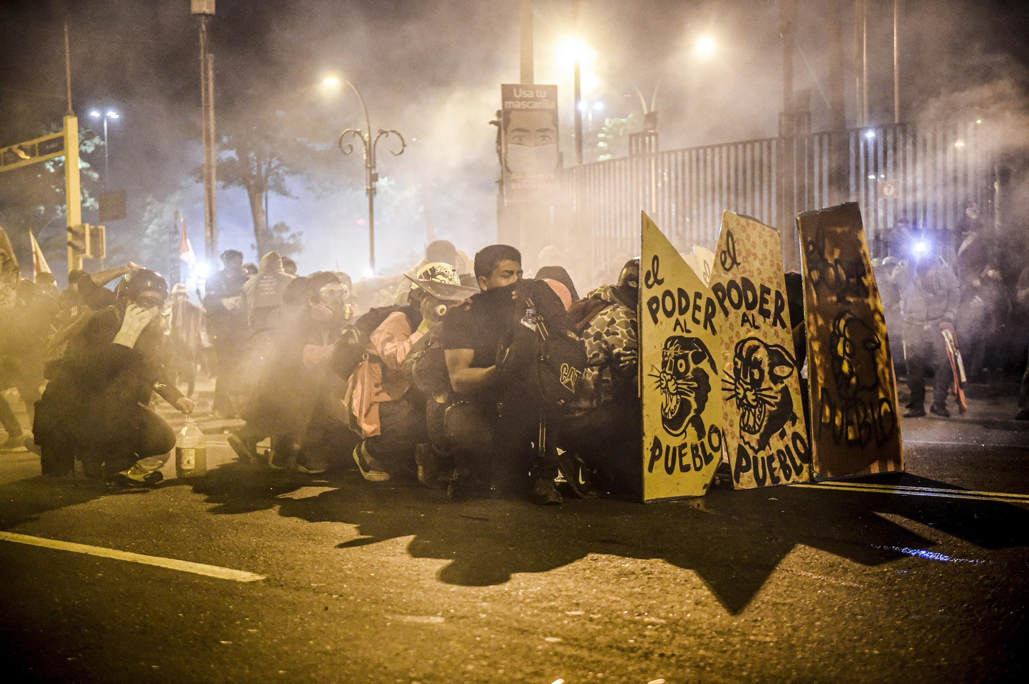  066_Ernesto Benavides_Agence France-Presse | Caption:  A tüntetők a könnygáz és a gumilövedékek elől "Hatalmat a népnek" feliratú pajzsok mögött keresnek fedezéket. Lima, november 14.

SPOT NEWS - THIRD PRIZE, STORIES

Title: Minneapolis Unrest: The George Floyd Aftermath
© John Minchillo, United States, Associated Press
Story:
Május 25-én George Floyd, egy 46 éves fekete férfi meghalt letartóztatás közben az egyesült államokbeli Minneapolisban (Minnesota államban). Az interneten gyorsan terjedt a járókelők által készített videófelvétel, amelyből kiderült, hogy Derek Chauvin rendőrtiszt több mint nyolc percen keresztül térdelt Floyd nyakán.
Először Minneapolisban, majd több mint 150 amerikai városban szerveződtek többnyire békés tüntetések. Az 1960-as évek polgárjogi tüntetései óta nem volt példa ilyen nagyságrendű, az egész országra kiterjedő tiltakozásra a faji megkülönböztetés ellen. A világ mintegy 60 országának több mint 2 000 városában szerveztek a Black Lives Matter (BLM) mozgalmat támogató demonstrációkat.
  067_John Minchillo_Associated Press | Caption:  Tüntetők az öklüket a magasba melve tiltakoznak egy égő gyorsétterem előtt május 29-én.

Should you have any questions, please contact our communications team by sending an email to communications@worldpressphoto.org.

